**UNIVERSIDAD AUTÓNOMA GABRIEL RENÉ MORENO FACULTAD DE INGENIERÍA EN CIENCIAS DE LA COMPUTACIÓN Y TELECOMUNICACIONES**

CARRERA: INGENIERÍA EN SISTEMAS



**GRUPO # 22  
SOFTWARE DE MONITOREO EMOCIONAL PARA EL BIENESTAR ESTUDIANTIL BASADO EN EL ANÁLISIS DE SENTIMIENTO  
“EMOCARE”**

**Autores:**

Univ. Cruz Vargas Joan Paul 219015937

Univ. Meneses Choque Karla Patricia 218073135

**Materia:** Ingeniería De Software II - INF512 SB

**Tutor:** Ing. Martínez Canedo Rolando Antonio

Santa Cruz de la Sierra - Bolivia

Noviembre – 2023

Índice

I. CAPITULO 1 1

1.1 Plan De Administración De Proyecto De Software 1

1.1.1 Introducción 1

1.1.1.1 Alcance del proyecto 2

Gestión de Usuarios: 2

Cuestionario periódico: 2

Análisis de Respuestas: 2

Alertas de Indicadores de Riesgo: 2

Generación de Perfil Emocional: 2

Recomendaciones Personalizadas: 2

Registro de Sesiones de Apoyo: 2

Notificaciones y Recordatorios: 2

1.1.2 Métricas 3

1.1.2.1 EMoods 3

1.1.2.1.1 Funciones Importantes 3

1.1.2.1.2 Características: 3

1.1.2.1.3 Captura de interfaces 4

1.1.2.2 MoodTracker 7

1.1.2.2.1 Funciones Importantes 7

1.1.2.2.2 Características: 7

1.1.2.2.3 Captura de interfaces 8

1.1.2.3 MoodPanda 11

1.1.2.3.1 Funciones Importantes 11

1.1.2.3.2 Características: 11

1.1.2.3.3 Captura de interfaces 12

1.1.3 Estimaciones 15

1.1.3.1 Dimensión del proyecto 15

1.1.3.1.1 Tamaño 15

1.1.3.1.2 Complejidad 15

1.1.3.1.3 Estructuración del cliente 16

1.1.3.2 Ámbito del proyecto 16

1.1.3.2.1 Objetivos del proyecto 16

1.1.3.2.2 Requerimientos principales 17

1.1.3.2.3 Rendimiento 18

1.1.3.2.4 Fiabilidad 18

1.1.3.2.5 Restricciones 19

1.1.3.2.6 Interfaces Externas 21

1.1.3.3 Estimaciones 22

1.1.3.3.1 Valor esperado 22

1.1.3.3.2 Cocomo 2 22

1.1.3.3.3 Planning Pocker 24

1.1.4 Gestión de riesgo 24

1.1.5 Planificación del tiempo 27

1.1.5.1 Diagrama de Gantt 27

1.1.6 Tabla de recursos 28

1.1.7 Organización interna 30

1.1.8 Mecanismos de seguimiento y control 30

1.1.9 Bibliografía 30

1.1.10 Anexos 31

II. CAPITULO 2 35

2.1 Proceso De Desarrollo de Software Scrum 35

2.1.1 Planificación de Scrum 35

2.1.1.1 Comprender requisitos iniciales 35

Gestión de Usuarios: 35

Notificaciones y Recordatorios: 35

Cuestionario periódico: 35

Análisis de Respuestas: 36

Generación de Perfil Emocional: 36

Registro de Sesiones de Apoyo: 36

Alertas de Indicadores de Riesgo: 36

2.1.1.2 Definir y organizar equipo de desarrollo 36

2.1.1.3 Definir “patrón de desarrollo” a aplicar en cada sprint 36

2.1.1.4 Definir duración de cada Sprint 37

2.1.1.5 Definir herramientas para la gestión del proyecto 37

2.1.1.6 Definir herramientas para la implementación del software 38

2.1.1.7 Esbozar modelo de contexto inicial 39

2.1.1.8 Esbozar modelo de la base de datos inicial 40

2.1.1.9 Generar Product Backlog priorizado inicial 40

2.1.2 Sprint 3 47

2.1.2.1 Sprint Planning 47

2.1.2.1.1 Objetivo del Sprint 47

2.1.2.1.2 Historias de Usuario 47

2.1.2.1.3 Contexto del Sistema 52

2.1.2.1.4 Sprint Backlog 53

2.1.2.2 Proceso / patrón de desarrollo por historia de usuario 53

2.1.2.2.1 Diseño 53

2.1.2.2.2 Implementación 59

2.1.2.2.3 Pruebas 61

2.1.2.3 Sprint Review 61

2.1.2.4 Sprint Retrospective 62

III. CAPITULO 3 68

3.1 Manual De Calidad / SQAP 68

3.1.1 Introducción 68

3.1.1.1 Antecedentes 68

3.1.1.2 Objetivos 69

3.1.1.2.1 Objetivo General 69

3.1.1.2.2 Objetivos Específicos 69

3.1.1.3 Misión 70

3.1.1.4 Visión 70

3.1.1.5 Políticas De Calidad 70

3.1.1.5.1 Principios de Calidad: 70

3.1.1.5.2 Compromisos Clave: 72

3.1.1.6 Slogan 72

3.1.2 Plan De Aseguramiento De Calidad De Software (SQAP). 72

3.1.2.1 Propósito 72

3.1.2.1.1 Objetivo 72

3.1.2.1.2 Descripción 73

3.1.2.1.3 Alcance 74

3.1.2.2 Documentos De Referencia 76

3.1.2.3 Gestión 78

3.1.2.3.1 Organización 78

3.1.2.3.2 Tareas 79

3.1.2.3.3 Roles Y Responsabilidades 81

3.1.2.4 Documentación 83

3.1.2.4.1 Propósito 83

3.1.2.4.2 Requisitos Mínimos de Documentación 83

3.1.2.5 Estándares, Practicas y Convenciones 99

3.1.2.5.1 Estándar de Codificación 99

3.1.2.5.2 Estándar de comentarios 100

3.1.2.5.3 Responsables de verificar el cumplimiento 101

3.1.2.6 Revisiones y Auditorias 101

3.1.2.6.1 Evaluación de la calidad de los productos 103

3.1.2.6.2 Revisar el ajuste al proceso: 104

3.1.2.6.3 Revisión Técnica Formal 105

3.1.2.6.4 Requerimientos Mínimos 105

3.1.2.7 Gestión de Configuración 106

3.1.2.8 Gestión de problemas y acciones correlativas 107

3.1.2.9 Herramientas Técnicas y Metodologías 108

3.1.2.10 Control de Código 109

3.1.2.11 Control de Medios 110

3.1.2.12 Control de suministros y subcontratos 111

3.1.2.13 Recolección, Mantenimiento y Retención de Registros 111

IV. CAPITULO 4 115

4.1 Productividad basada en herramientas case 115

4.1.1 El uso completo y correcto de las herramientas case 115

4.1.1.1 Generación de Código 115

4.1.1.2 Diagramación 116

V. CAPITULO 5 119

5.1 Aspectos legales para la apertura de una empresa de desarrollo de software 119

5.1.1 Licencias de Software 119

5.1.1.1 Software Libre 119

5.1.1.2 Software Privativo 119

5.1.2 Razón Social 120

5.1.3 Organización Jurídica 120

5.1.3.1 Alternativas de Conformación 120

5.1.3.2 Tipo de Sociedad 122

5.1.4 Apertura de una Empresa 123

5.1.4.1 Servicio Plurinacional de Registro de Comercio 123

5.1.4.1.1 Registro de comercio de Bolivia 131

5.1.4.2 Servicio de Impuestos Nacionales 135

5.1.4.2.1 Requisitos Régimen General 136

5.1.4.3 Licencia de Funcionamiento 140

5.1.4.3.1 Requisitos Para Obtener La Licencia De Funcionamiento 141

5.1.4.4 Caja Nacional de Salud 143

5.1.4.4.1 Requisitos para la afiliación a la Caja Nacional de Salud 143

5.1.4.5 Administradora de Fondos de Pensiones 147

5.1.4.5.1 Requisitos Inscripción de Empresa 147

5.1.4.6 Ministerio de Trabajo 150

5.1.4.6.1 Requisitos para el empleador 150

5.1.4.6.2 Procesos para el empleador 150

5.1.5 Servicio Nacional de Propiedad Intelectual 160

5.1.5.1 Requisitos para el registro de software 162

5.1.5.2 Requisitos Específicos 163

VI. CAPITULO 6 167

6.1 Infraestructura para la producción de software 167

6.1.1 Definiciones 167

6.1.1.1 Gestión de la Configuración del Software 167

6.1.1.2 Control de Versiones 167

6.1.1.3 Herramientas de Gestión de Proyectos 167

6.1.2 Gestión para la Configuración del Software 168

6.1.2.1 Laravel (Backend, Frontend) 168

6.1.2.2 Visual Studio Code 168

6.1.3 Gestión de Proyectos 169

6.1.3.1 Jira Software 169

6.1.3.2 Microsoft Project 170

6.1.4 Control de Versiones 171

6.1.4.1 Git 171

6.1.5 Gestión de Documentos 172

6.1.5.1 Microsoft Word 172

VII. CAPITULO 7 177

7.1 Sitio web 177

7.1.1 Web Blogger de Google 177

7.1.2 ChatBot DialogFlow de Google 179

7.1.3 Resultado de la página web 182

VIII. CAPITULO 8 187

8.1 Estudio de mercado 187

8.1.1 Introducción: 187

8.1.2 Análisis del Mercado: 187

8.1.2.1 Tendencias Actuales: 187

8.1.2.2 Competencia: 187

8.1.2.3 Público Objetivo: 187

8.1.2.4 Demografía y Educación: 188

8.1.3 Estudio de Viabilidad: 192

8.1.3.1 Demanda del Mercado: 192

8.1.3.2 Regulaciones y Normativas: 192

8.1.3.3 Innovación Tecnológica: 192

8.1.4 Estrategia de Marketing: 192

8.1.4.1 Propuesta de Valor: 192

8.1.4.2 Canal de Distribución: 193

8.1.4.3 Precio: 193

8.1.5 Análisis de Riesgos: 193

8.1.5.1 Riesgos Tecnológicos: 193

8.1.5.2 Riesgos de Adopción: 193

8.1.6 Plan de Implementación: 193

8.1.6.1 Fases de Lanzamiento: 193

8.1.6.2 Capacitación y Soporte: 194

8.1.7 Evaluación Continua: 194

8.1.7.1 Retroalimentación del Usuario: 194

8.1.8 Conclusiones: 194

8.2 Mecanismo de Monetización para "EmoCare": 194

8.2.1 Ingresos Iniciales: 194

8.2.2 Desarrollo Progresivo: 195

8.2.2.1 Modelo Freemium: 195

8.2.2.2 Publicidad: 195

8.2.3 Proyecciones 195

8.2.3.1 Proyecciones a Corto Plazo (1-2 años): 195

8.2.3.2 Proyecciones a Mediano Plazo (3-5 años): 195

8.2.3.3 Proyecciones a Largo Plazo (6-10 años): 195

8.3 Modelo de Negocio para "EmoCare": 196

8.3.1 Segmento de Clientes: 196

8.3.2 Propuesta de Valor: 196

8.3.3 Canales de Distribución: 196

8.3.4 Relaciones con Clientes: 196

8.3.5 Recursos Clave: 196

8.3.6 Actividades Clave: 197

8.3.7 Socios Clave: 197

8.3.8 Estructura de Costos: 197

8.3.9 Fuentes de Ingresos: 197

IX. CAPITULO 9 201

9.1 Pruebas en el software 201

9.1.1 Pruebas según PUDS 201

9.1.1.1 Esquema de Pruebas según PUDS para la Gestión de Usuarios en el Software Web: 201

9.1.1.1.1 Pruebas de Registro: 201

9.1.1.1.2 Pruebas de Administración de Roles y Permisos: 201

9.1.1.1.3 Pruebas de Acceso y Autenticación: 201

9.1.1.2 Esquema de Pruebas según PUDS para el Cuestionario Periódico: 201

9.1.1.2.1 Pruebas de Acceso al Cuestionario: 201

9.1.1.2.2 Pruebas de Completitud del Cuestionario: 201

9.1.1.3 Esquema de Pruebas según PUDS para el Análisis de Respuestas: 202

9.1.1.3.1 Pruebas de Análisis NLP: 202

9.1.1.4 Esquema de Pruebas según PUDS para Alertas de Indicadores de Riesgo: 202

9.1.1.4.1 Pruebas de Notificación a Directores y Consejeros: 202

9.1.1.5 Esquema de Pruebas según PUDS para Generación de Perfil Emocional: 202

9.1.1.5.1 Pruebas de Generación de Perfiles: 202

9.1.1.6 Esquema de Pruebas según PUDS para Recomendaciones Personalizadas: 202

9.1.1.6.1 Pruebas de Recomendaciones Personalizadas: 202

9.1.1.7 Esquema de Pruebas según PUDS para Registro de Sesiones de Apoyo: 203

9.1.1.7.1 Pruebas de Registro y Documentación: 203

9.1.1.8 Esquema de Pruebas según PUDS para Notificaciones y Recordatorios: 203

9.1.1.8.1 Pruebas de Notificaciones y Recordatorios: 203

9.1.2 Prueba de la caja negra 203

9.1.2.1 Pruebas de Caja Negra para la Gestión de Usuarios en el Software Web: 203

9.1.2.1.1 Pruebas de Registro: 203

9.1.2.1.2 Pruebas de Administración de Roles y Permisos: 203

9.1.2.1.3 Pruebas de Acceso y Autenticación: 204

9.1.2.2 Pruebas de Caja Negra para el Cuestionario Periódico: 204

9.1.2.2.1 Pruebas de Acceso al Cuestionario: 204

9.1.2.2.2 Pruebas de Completitud del Cuestionario: 204

9.1.2.3 Pruebas de Caja Negra para el Análisis de Respuestas: 204

9.1.2.3.1 Pruebas de Análisis NLP: 204

9.1.2.4 Pruebas de Caja Negra para Alertas de Indicadores de Riesgo: 204

9.1.2.4.1 Pruebas de Notificación a directores y Consejeros: 204

9.1.2.5 Pruebas de Caja Negra para Generación de Perfil Emocional: 205

9.1.2.5.1 Pruebas de Generación de Perfiles: 205

9.1.2.6 Pruebas de Caja Negra para Recomendaciones Personalizadas: 205

9.1.2.6.1 Pruebas de Recomendaciones Personalizadas: 205

9.1.2.7 Pruebas de Caja Negra para Registro de Sesiones de Apoyo: 205

9.1.2.7.1 Pruebas de Registro y Documentación: 205

9.1.2.8 Pruebas de Caja Negra para Notificaciones y Recordatorios: 205

9.1.2.8.1 Pruebas de Notificaciones y Recordatorios: 205

X. CAPITULO 10 208

10.1 Marketing 208

10.1.1 1. Definir tu Público Objetivo: 208

10.1.1.1 Estudiantes de Nivel Secundaria: 208

10.1.1.1.1 Campañas en Redes Sociales: 208

10.1.1.1.2 Eventos Escolares: 208

10.1.1.2 Directores y consejeros: 208

10.1.1.2.1 LinkedIn y Eventos Profesionales: 208

10.1.1.2.2 Webinarios Personalizados: 208

10.1.2 2. Desarrollar una Propuesta Única de Venta (PUV): 209

10.1.2.1 Beneficios Clave: 209

10.1.2.1.1 Estudiantes: 209

10.1.2.1.2 Directores y consejeros: 209

10.1.2.2 ¿Qué nos hace Únicos?: 209

10.1.3 Branding: 209

10.1.3.1 Logo y Colores: 209

10.1.3.1.1 Logo Representativo: 209

10.1.3.1.2 Colores Cálidos: 210

10.1.3.2 Nombre Estratégico: 210

10.1.4 Sitio Web Atractivo: 210

10.1.4.1 Secciones Clave: 210

10.1.4.1.1 Página de Inicio: 210

10.1.4.1.2 Características: 210

10.1.4.1.3 Demostración Interactiva: 210

10.1.4.1.4 Blog: 210

10.1.5 Material Promocional: 210

10.1.5.1 Folletos: 210

10.1.5.2 Tarjetas de Presentación: 211

10.1.6 6. Contenido en Redes Sociales: 211

10.1.6.1 Plataformas Relevantes: 211

10.1.6.1.1 Facebook e Instagram: 211

10.1.6.2 LinkedIn: 211

10.1.6.3 Publicaciones: 211

10.1.6.3.1 Estudiantes: 211

10.1.6.3.2 Directores/consejeros: 211

10.1.7 Campañas Publicitarias: 211

10.1.7.1 Redes Sociales: 211

10.1.7.1.1 Anuncios Visuales: 211

10.1.7.1.2 Testimonios Visuales: 211

10.1.8 Demostraciones Efectivas a través de Videos: 212

10.1.8.1 Videos Demostrativos: 212

10.1.8.1.1 Simulaciones de Uso: 212

10.1.8.1.2 Entrevistas Testimoniales: 212

10.1.9 Eventos Virtuales: 212

10.1.9.1 Simulaciones Interactivas: 212

10.1.9.1.1 Webinarios Temáticos: 212

10.1.9.1.2 Participación Activa: 212

10.1.9.2 Ferias Educativas Virtuales: 212

10.1.9.2.1 Pabellón Virtual: 212

10.1.9.2.2 Promociones Especiales: 212

10.1.10 Optimización para Motores de Búsqueda (SEO): 212

10.1.10.1 Palabras Clave: 212

10.1.10.1.1 Investigación Continua: 213

10.1.10.1.2 Contenido Optimizado: 213

XI. CAPITULO 11 216

11.1 Aspectos de puesta en marcha 216

11.1.1 Despliegue 216

11.1.1.1 Amazon EC2 (Elastic Compute Cloud) para Proyectos Web: 216

XII. CAPITULO 12 220

12.1 Producto: Emocare de Novatech 220

XIII. Bibliografía 222

XIV. Anexos: 224

14.1 Sprint 225

14.1.1 Sprint 1 225

14.1.1.1 Sprint Planning 225

14.1.1.1.1 Objetivo del Sprint 225

14.1.1.1.2 Historias de usuario (tarjetas 3C) 225

14.1.1.1.3 Contexto del sistema 230

14.1.1.1.4 Spring backlog 231

14.1.1.2 Proceso/patrón de desarrollo por historia de usuario 231

14.1.1.2.1 Diseño 231

14.1.1.2.2 Implementación 238

14.1.1.3 Sprint Review 240

14.1.1.4 Sprint Retrospective 241

14.1.2 Sprint 2 242

14.1.2.1 Sprint Planning 242

14.1.2.1.1 Objetivo del Sprint 242

14.1.2.1.2 Historias de Usuario 242

14.1.2.1.3 Contexto del Sistema 247

14.1.2.1.4 Sprint Backlog 248

14.1.2.2 Proceso / patrón de desarrollo por historia de usuario 249

14.1.2.2.1 Diseño 249

14.1.2.2.2 Implementación 254

14.1.2.2.3 Pruebas 255

14.1.2.3 Sprint Review 255

14.1.2.4 Sprint Retrospective 256

CAPITULO I

Plan De Administración De Proyecto De Software

**UNIVERSIDAD AUTÓNOMA GABRIEL RENÉ MORENO FACULTAD DE INGENIERÍA EN CIENCIAS DE LA COMPUTACIÓN Y TELECOMUNICACIONES**

CARRERA: INGENIERÍA EN SISTEMAS



**GRUPO # 22  
SOFTWARE DE MONITOREO EMOCIONAL PARA EL BIENESTAR ESTUDIANTIL BASADO EN EL ANÁLISIS DE SENTIMIENTO  
“EMOCARE”**

**Autores:**

Univ. Cruz Vargas Joan Paul 219015937

Univ. Meneses Choque Karla Patricia 218073135

**Materia:** Ingeniería De Software II - INF512 SB

**Tutor:** Ing. Martínez Canedo Rolando Antonio

Santa Cruz de la Sierra - Bolivia

Noviembre – 2023

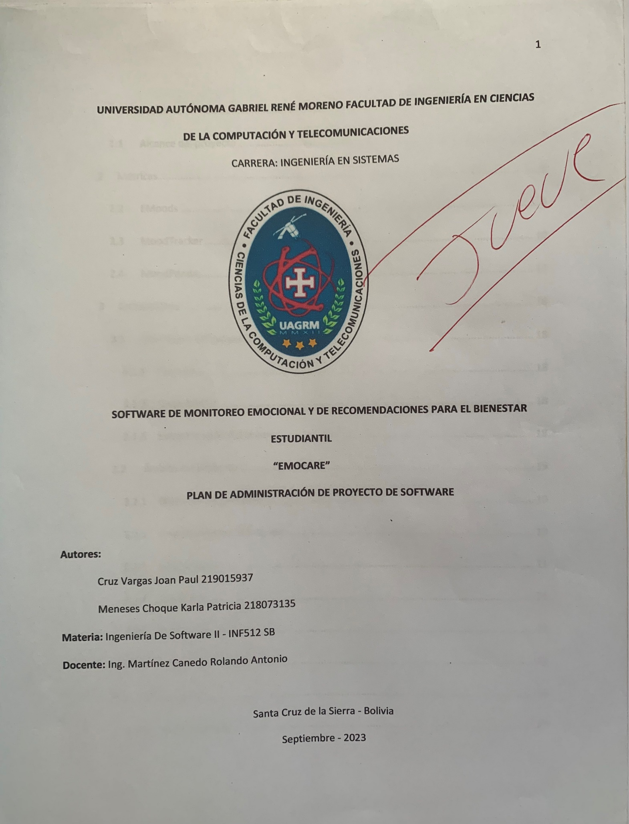

# CAPITULO 1

## Plan De Administración De Proyecto De Software

### Introducción

En un mundo cada vez más consciente de la importancia del bienestar emocional y mental de los individuos, la comunidad educativa se encuentra en una encrucijada crítica. La calidad de vida y el rendimiento académico de los estudiantes están intrínsecamente ligados a su salud emocional, y es nuestra responsabilidad como educadores y defensores de la juventud proporcionar las herramientas y el apoyo necesarios para su desarrollo integral.

Este Plan de Administración de Proyecto de Software (PAPS) se centra en el proyecto "EmoCare", una iniciativa que aborda una problemática apremiante en el entorno escolar: la necesidad de un monitoreo emocional efectivo. Las emociones de los estudiantes desempeñan un papel crítico en su experiencia educativa, y su capacidad para expresar, comprender y gestionar estas emociones es esencial para su éxito y bienestar. Sin embargo, en muchos entornos escolares, el monitoreo emocional y la colaboración eficaz entre estudiantes y personal escolar siguen siendo un desafío.

"EmoCare" surge como una solución innovadora y oportuna para este desafío. Este software se concibe no solo como una herramienta tecnológica, sino como un faro de empatía y cuidado emocional en el paisaje educativo. Su objetivo fundamental es el monitoreo regular las emociones de los estudiantes y recibir recomendaciones personalizadas basadas en análisis de procesamiento de lenguaje natural (NLP), fomentando así una cultura de bienestar emocional en las aulas.

El propósito fundamental de este PAPS es establecer un marco de trabajo sólido y estructurado para llevar a cabo con éxito la implementación de "EmoCare". A lo largo de este documento, se detallarán minuciosamente las métricas, estimaciones y la gestión de riesgos relacionados con el proyecto. Además, se abordarán los aspectos cruciales de la planificación del tiempo, la asignación de recursos y la organización interna, lo que asegurará que "EmoCare" se desarrolle y entregue con los más altos estándares de calidad y eficiencia.

#### Alcance del proyecto

Gestión de Usuarios: Permitir el registro en la plataforma y la administración de roles y permisos para los usuarios, que pueden incluir profesores, Consejeros y estudiantes.

Cuestionario periódico: Ofrecer un cuestionario que los estudiantes puedan completar para evaluar su estado emocional y bienestar.

Análisis de Respuestas: Utilizar técnicas de Procesamiento de Lenguaje Natural (NLP) para analizar las respuestas de los estudiantes en el cuestionario y determinar sus estados emocionales.

Alertas de Indicadores de Riesgo: Notificar a los Directores y consejeros escolares cuando se detecten indicadores de riesgo emocional en los perfiles de los estudiantes.

Generación de Perfil Emocional: Crear perfiles emocionales para cada estudiante con base en el análisis de sus respuestas.

Recomendaciones Personalizadas: Proporcionar recomendaciones personalizadas a los estudiantes en función de su perfil emocional y necesidades individuales. Estas recomendaciones podrían incluir ejercicios de relajación, actividades para manejar el estrés o consejos para mejorar la autoestima.

Registro de Sesiones de Apoyo: Registrar y documentar las sesiones de apoyo emocional que se llevan a cabo con los estudiantes.

Notificaciones y Recordatorios: Enviar notificaciones y recordatorios a los estudiantes para que completen el cuestionario y participen en el monitoreo emocional de manera regular.

### Métricas

#### EMoods

##### Funciones Importantes

* + Registro de estados de animo
  + Calendario de seguimiento de estados de animo
  + Gráficos
  + Recursos de ayuda

##### Características:

* + - Esta herramienta también cuenta con un blog dedicado a ayudar a los usuarios con consultas generales sobre estados de ánimo y salud. Si nada más funciona, siempre puede ponerse en contacto con el teléfono de ayuda.
    - También ofrecen asesoramiento en línea, que puede ayudarle a encontrar el terapeuta que mejor se adapte a sus necesidades.
    - Si adquieres la herramienta, puedes estampar la fecha y hora de las notas, lo que resulta increíblemente útil para describir con precisión el incidente.
    - Si te olvidas con frecuencia de tomar tus medicamentos, puedes activar las notificaciones de medicación, que es una función estupenda.
    - Puede hacer un recuento de sus acciones diarias y entregárselo a su consejero, lo que debería ayudar a un diagnóstico más preciso.

##### Captura de interfaces

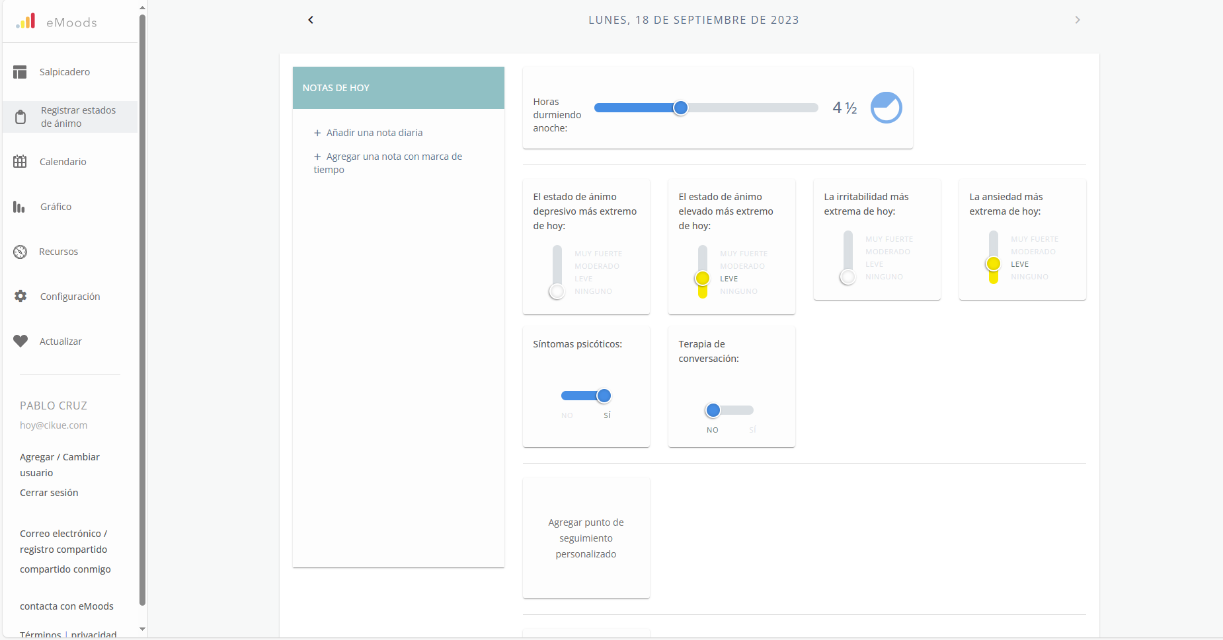

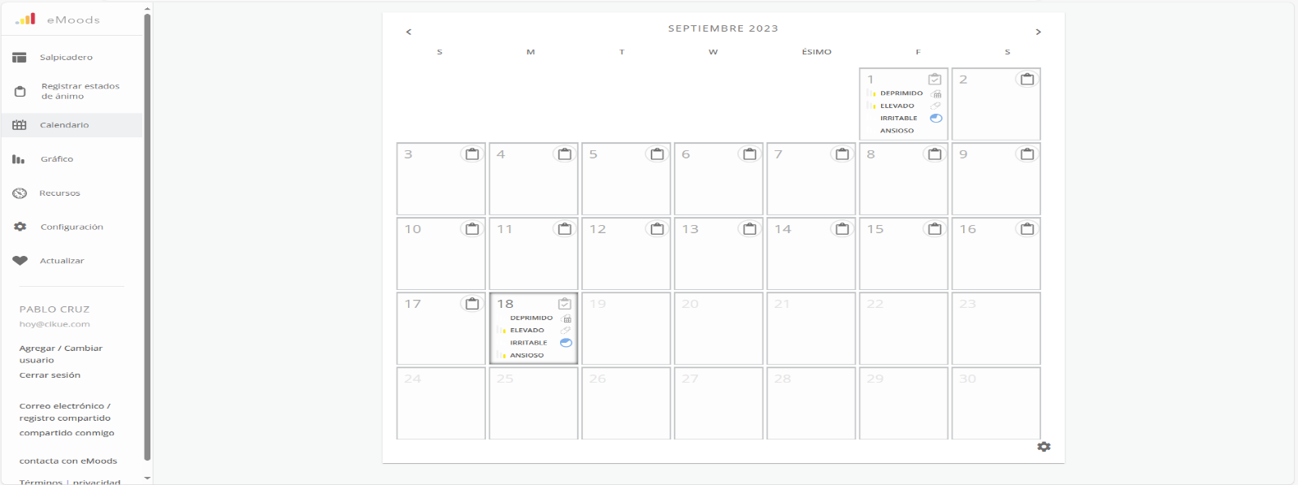

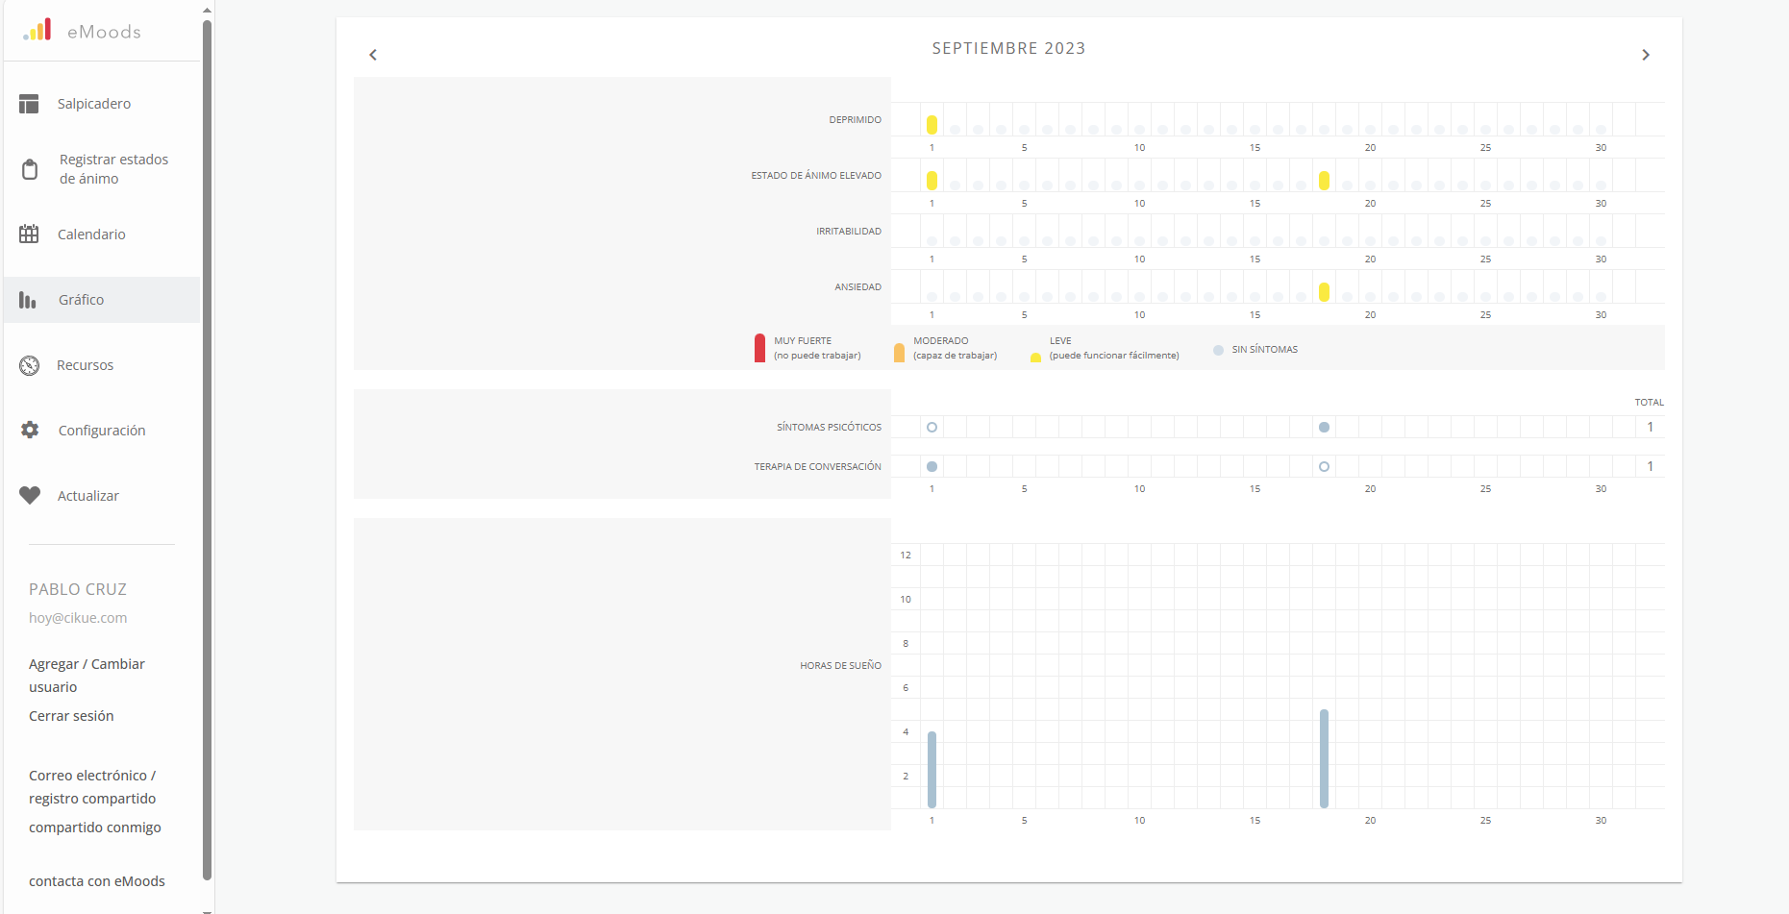

|  |  |  |  |  |  |
| --- | --- | --- | --- | --- | --- |
| Factor peso | | | | | |
| Parámetro de medición | Cuenta | Simple | Medio | Complejo | Total |
| Número de entradas de usuario | 12 | 3 | 4 | 6 | 48 |
| Numero de salidas de usuario | 6 | 4 | 5 | 7 | 30 |
| Número de peticiones de usuario | 7 | 3 | 4 | 6 | 21 |
| Numero de archivos | 3 | 7 | 10 | 15 | 21 |
| Numero de interfaces externas | 2 | 5 | 7 | 10 | 14 |
| Cuenta total-> | | | | | 134 |

|  |  |  |  |  |  |  |  |
| --- | --- | --- | --- | --- | --- | --- | --- |
|  | No influye | Incidental | Moderado | Medio | Significativo | Esencial | Valor |
| Factor | 0 | 1 | 2 | 3 | 4 | 5 |  |
| El sistema requiere respaldo y recuperación confiables |  |  |  |  |  | x | 5 |
| se requieren comunicaciones de datos especializadas para transferir información desde la aplicación |  |  |  | x |  |  | 3 |
| existen funciones de procesamiento distribuidas |  |  |  | x |  |  | 3 |
| el desempeño es crucial |  |  |  |  | x |  | 4 |
| el sistema correrá en un entorno operativo existente enormemente utilizado |  | x |  |  |  |  | 1 |
| el sistema requiere entrada de datos en línea |  |  |  |  | x |  | 4 |
| la entrada de datos en línea requiere que la transacción de entrada se construya sobre múltiples pantallas u operaciones |  |  |  | x |  |  | 3 |
| los ali se actualizan en línea | x |  |  |  |  |  | 0 |
| las entradas salidas archivos o consultas son en línea |  |  |  |  | x |  | 4 |
| el procesamiento interno es complejo |  |  |  |  | x |  | 4 |
| el código se diseña para ser reutilizable |  |  |  | x |  |  | 3 |
| la conversión y la instalación se incluyen en el diseño |  |  | x |  |  |  | 2 |
| el sistema se diseña para instalaciones múltiples en diferentes organizaciones |  | x |  |  |  |  | 1 |
| la aplicación se diseña para facilitar el cambio y uso por parte del usuario |  |  |  | x |  |  | 3 |
|  |  |  |  |  |  |  | 40 |

$$PF=conteo total×[0.65+0.01× \sum{(F_{i})}]$$

$$PF=134 ×\left[0.65 +0.01 ×40\right] \\ PF=140.7$$

#### MoodTracker

##### Funciones Importantes

* + Análisis de propositos
  + Tablas informativas
  + Recordatorios
  + Equipo de bienestar

##### Características:

* + Los usuarios pueden comunicarse con sus profesionales de salud mental. Con la ayuda de esta función, los médicos pueden acceder a los datos introducidos en la aplicación, lo que les permite controlar su estado.
  + Hay un foro público donde puedes relacionarte con personas que comparten tus intereses y recibir apoyo emocional.
  + Cuando te sientas deprimido, puede avisar a tus seres queridos para que te echen una mano y te hagan sentir mejor.
  + Una actualización premium de Mood Tracker incluye el seguimiento de suplementos, mediciones ilimitadas, respuestas a mensajes de texto y búsquedas.

##### Captura de interfaces

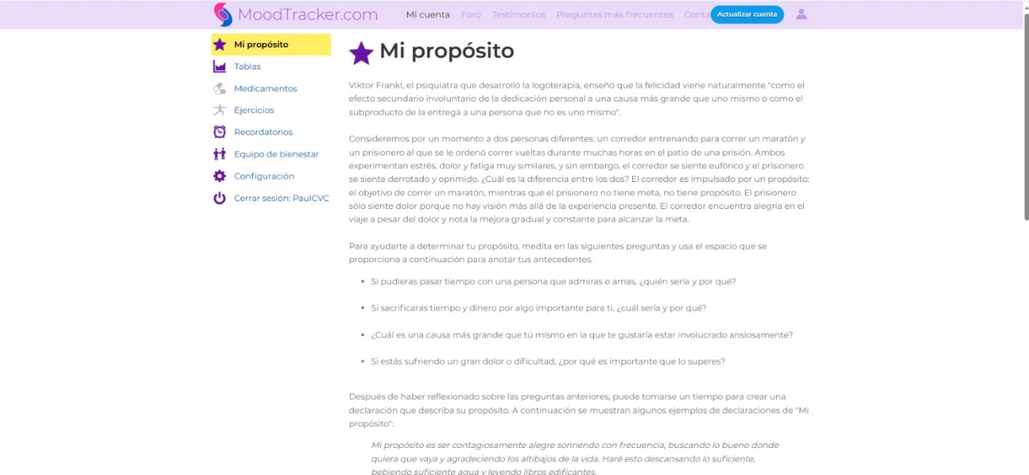

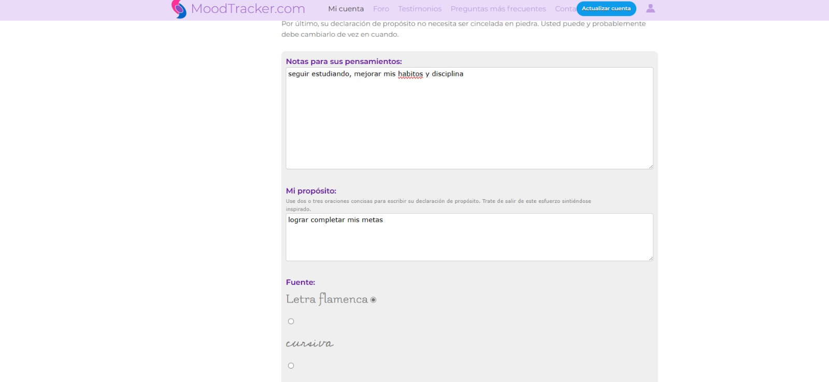

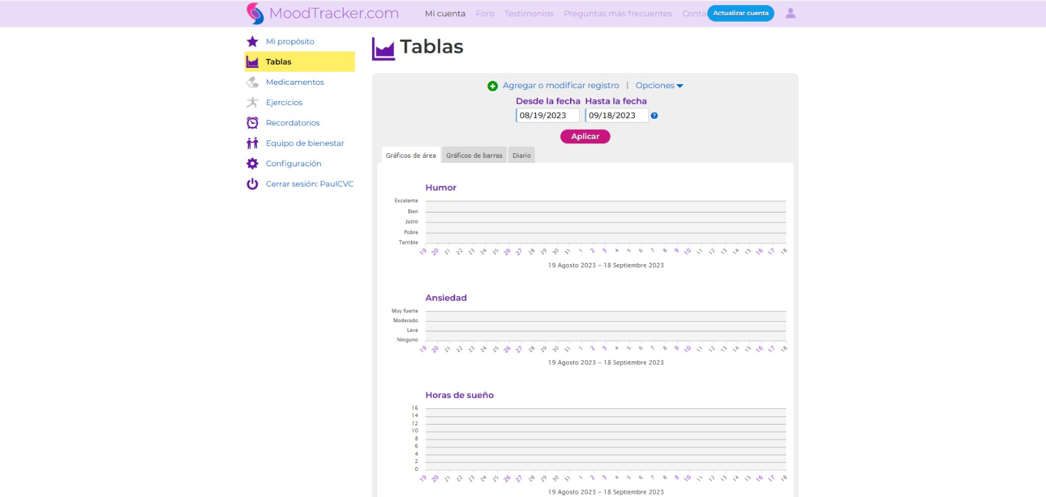

|  |  |  |  |  |  |
| --- | --- | --- | --- | --- | --- |
| Factor peso | | | | | |
| Parámetro de medición | Cuenta | Simple | Medio | Complejo | Total |
| Número de entradas de usuario | 16 | 3 | 4 | 6 | 64 |
| Numero de salidas de usuario | 12 | 4 | 5 | 7 | 60 |
| Número de peticiones de usuario | 9 | 3 | 4 | 6 | 27 |
| Numero de archivos | 4 | 7 | 10 | 15 | 28 |
| Numero de interfaces externas | 3 | 5 | 7 | 10 | 15 |
| Cuenta total-> | | | | | 194 |

|  |  |  |  |  |  |  |  |
| --- | --- | --- | --- | --- | --- | --- | --- |
|  | No influye | Incidental | Moderado | Medio | Significativo | Esencial | Valor |
| Factor | 0 | 1 | 2 | 3 | 4 | 5 |  |
| El sistema requiere respaldo y recuperación confiables |  |  |  |  |  | x | 5 |
| se requieren comunicaciones de datos especializadas para transferir información desde la aplicación |  |  |  | x |  |  | 4 |
| existen funciones de procesamiento distribuidas |  |  |  | x |  |  | 3 |
| el desempeño es crucial |  |  |  |  |  | x | 5 |
| el sistema correrá en un entorno operativo existente enormemente utilizado |  |  | x |  |  |  | 2 |
| el sistema requiere entrada de datos en línea |  |  |  |  |  | x | 5 |
| la entrada de datos en línea requiere que la transacción de entrada se construya sobre múltiples pantallas u operaciones |  |  | x |  |  |  | 2 |
| los ali se actualizan en línea | x |  |  |  |  |  | 0 |
| las entradas salidas archivos o consultas son en línea |  |  |  |  | x |  | 4 |
| el procesamiento interno es complejo |  |  |  |  |  | x | 5 |
| el código se diseña para ser reutilizable |  |  |  | x |  |  | 3 |
| la conversión y la instalación se incluyen en el diseño |  |  | x |  |  |  | 2 |
| el sistema se diseña para instalaciones múltiples en diferentes organizaciones |  | x |  |  |  |  | 1 |
| la aplicación se diseña para facilitar el cambio y uso por parte del usuario |  |  |  | x |  |  | 3 |
|  |  |  |  |  |  |  | 44 |

$$PF=conteo total×[0.65+0.01× \sum{(F_{i})}]$$

$$PF=194 ×\left[0.65 +0.01 ×44\right] \\ PF=211.46$$

#### MoodPanda

##### Funciones Importantes

* + Publicaciones de estado de animo
  + Conversaciones en tiempo real
  + Estadísticas

##### Características:

También puedes ver tu estado de ánimo en un calendario con MoodPanda.

El programa te permite dar abrazos virtuales a otros usuarios y actualizar tu estado de ánimo en Facebook y Twitter.

Le permite hacer un seguimiento de los cambios en su estado de ánimo a lo largo de los últimos días, semanas o meses.

##### Captura de interfaces

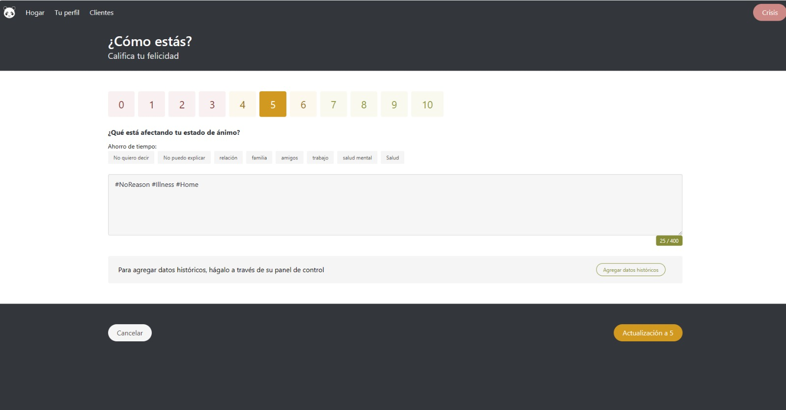

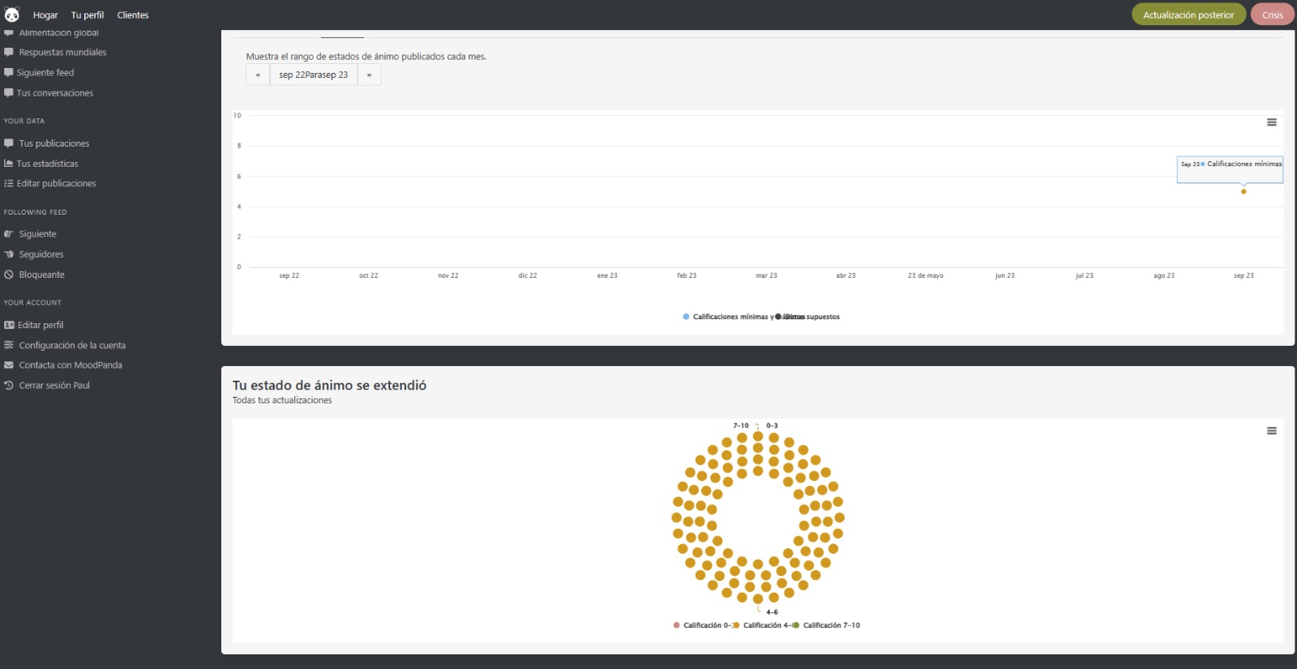

|  |  |  |  |  |  |
| --- | --- | --- | --- | --- | --- |
| Factor peso | | | | | |
| Parámetro de medición | Cuenta | Simple | Medio | Complejo | Total |
| Número de entradas de usuario | 13 | 3 | 4 | 6 | 52 |
| Numero de salidas de usuario | 12 | 4 | 5 | 7 | 60 |
| Número de peticiones de usuario | 9 | 3 | 4 | 6 | 36 |
| Numero de archivos | 4 | 7 | 10 | 15 | 28 |
| Numero de interfaces externas | 3 | 5 | 7 | 10 | 15 |
| Cuenta total-> | | | | | 191 |

|  |  |  |  |  |  |  |  |  |
| --- | --- | --- | --- | --- | --- | --- | --- | --- |
|  |  | No influye | Incidental | Moderado | Medio | Significativo | Esencial | Valor |
|  | Factor | 0 | 1 | 2 | 3 | 4 | 5 |  |
| 1 | El sistema requiere respaldo y recuperación confiables |  |  |  |  |  | x | 5 |
| 2 | se requieren comunicaciones de datos especializadas para transferir información desde la aplicación |  |  |  |  | x |  | 4 |
| 3 | existen funciones de procesamiento distribuidas |  |  |  | x |  |  | 3 |
| 4 | el desempeño es crucial |  |  |  |  |  | x | 5 |
| 5 | el sistema correrá en un entorno operativo existente enormemente utilizado |  |  |  |  |  | x | 5 |
| 6 | el sistema requiere entrada de datos en línea |  |  |  |  | x |  | 4 |
| 7 | la entrada de datos en línea requiere que la transacción de entrada se construya sobre múltiples pantallas u operaciones |  |  | x |  |  |  | 2 |
| 8 | los ali se actualizan en línea | x |  |  |  |  |  | 0 |
| 9 | las entradas salidas archivos o consultas son en línea |  |  |  |  | x |  | 4 |
| 10 | el procesamiento interno es complejo |  |  |  | x |  |  | 3 |
| 11 | el código se diseña para ser reutilizable |  |  |  | x |  |  | 3 |
| 12 | la conversión y la instalación se incluyen en el diseño |  |  | x |  |  |  | 2 |
| 13 | el sistema se diseña para instalaciones múltiples en diferentes organizaciones |  | x |  |  |  |  | 1 |
| 14 | la aplicación se diseña para facilitar el cambio y uso por parte del usuario |  |  |  |  | x |  | 4 |
|  |  |  |  |  |  |  |  | 45 |

$$PF=conteo total×[0.65+0.01× \sum{(F_{i})}]$$

$$PF=191 ×\left[0.65 +0.01 ×45\right] \\ PF=210.1$$

### Estimaciones

#### Dimensión del proyecto

##### Tamaño

El proyecto estará definido por la cantidad de elementos establecidos en el apartado de Product Backlog y la cantidad de líneas de código medidas en KLDC.

El proyecto cuenta con 28 elementos en total según su Product Backlog.

La cantidad de líneas de código en apartado de proyecto es de 9.25 KLDC

##### Complejidad

El equipo está conformado por programadores juniors medianamente familiarizados con el desarrollo e integración de APIS con inteligencia artificial, por otro lado, el Backend será realizado en Laravel al igual que el Frontend, por lo que el equipo de desarrollo está más familiarizado con esa tecnología. Por lo tanto, la complejidad va de media.

##### Estructuración del cliente

El proyecto desarrollado tiene como cliente al personal de la escuela de secundaria Belén donde quieren realizar el monitoreo emocional de sus estudiantes.

#### Ámbito del proyecto

##### Objetivos del proyecto

###### Objetivo general

Desarrollar un software de monitoreo emocional para estudiantes de colegio que utilice técnicas de procesamiento de lenguaje natural (NLP) para analizar las respuestas de los estudiantes y proporcionar recomendaciones personalizadas.

###### Objetivos específicos

* Diseño de la Interfaz de Usuario: Diseñar y desarrollar una interfaz de usuario intuitiva y fácil de usar para que los estudiantes y usuarios puedan interactuar eficientemente con "EmoCare" y registrar sus emociones de manera efectiva.
* Implementación del Sistema de Seguimiento: Crear e implementar un sistema de seguimiento que permita al personal escolar y consejeros monitorear en tiempo real el progreso y el estado de las emociones de los estudiantes registrados en "EmoCare".
* Desarrollo del Sistema de Priorización: Diseñar y desarrollar un sistema de priorización que permita identificar y abordar los indicadores de riesgo emocional en el orden adecuado de importancia, garantizando una intervención oportuna.
* Investigación y Análisis Tecnológico: Realizar una investigación exhaustiva sobre las tecnologías necesarias para implementar "EmoCare", incluyendo un estudio de mercado y de viabilidad. Además, investigar y analizar servicios similares existentes.

##### Requerimientos principales

* Registro de Usuarios: El sistema debe permitir el registro de diferentes tipos de usuarios, incluyendo estudiantes, profesores y Consejeros, con la capacidad de gestionar roles y permisos según corresponda.
* Interfaz de Usuario Intuitiva: La plataforma debe contar con una interfaz de usuario intuitiva y fácil de usar que permita a los usuarios navegar y utilizar las funcionalidades de "EmoCare" de manera eficiente.
* Cuestionario Personalizable: Debe ser posible personalizar el cuestionario emocional para adaptarlo a las necesidades específicas de cada institución educativa, permitiendo agregar, modificar o eliminar preguntas.
* Análisis de Respuestas: El sistema debe utilizar técnicas de Procesamiento de Lenguaje Natural (NLP) para analizar las respuestas de los estudiantes en el cuestionario y determinar sus estados emocionales de manera precisa.
* Alertas de Indicadores de Riesgo: Debe configurarse un sistema de alertas que notifique a los Directores y consejeros escolares cuando se detecten indicadores de riesgo emocional en los perfiles de los estudiantes.
* Generación de Perfil Emocional: El sistema debe crear perfiles emocionales detallados para cada estudiante con base en el análisis de sus respuestas, proporcionando una visión completa de su estado emocional.
* Recomendaciones Personalizadas: "EmoCare" debe proporcionar recomendaciones personalizadas a los estudiantes en función de su perfil emocional y necesidades individuales, incluyendo ejercicios de relajación, actividades de manejo del estrés y consejos para mejorar la autoestima..

##### Rendimiento

La eficiencia y el rendimiento son factores críticos para garantizar el éxito de "EmoCare" en su función de monitoreo emocional en entornos escolares. Esto implica la capacidad de gestionar eficazmente un posible aumento en el número de usuarios y datos, sin que esto afecte la calidad y disponibilidad del servicio. Además, se busca mantener la estabilidad y confiabilidad del sistema, especialmente en situaciones de alta demanda. Esto significa que "EmoCare" debe ser capaz de funcionar de manera ágil, garantizando una respuesta rápida a las necesidades de los usuarios y proporcionando seguridad sólida para proteger los datos sensibles de los estudiantes.

Estos requisitos de rendimiento son fundamentales para ofrecer una experiencia efectiva y satisfactoria a través de "EmoCare" en el entorno escolar. La plataforma debe cumplir con estos estándares para garantizar que los usuarios, incluyendo estudiantes, profesores y Consejeros, puedan acceder y utilizar "EmoCare" de manera confiable y eficiente en todo momento.

##### Fiabilidad

La fiabilidad del Software será una prioridad central en su desarrollo y funcionamiento. Esto se logrará mediante un enfoque integral que incluye pruebas continuas de calidad y robustez en cada etapa del proceso. Se llevarán a cabo pruebas exhaustivas de las funciones clave de "EmoCare" para asegurarse de que los estudiantes, profesores y Consejeros puedan confiar en su precisión y eficacia en el monitoreo emocional. Además, se realizarán pruebas de seguridad rigurosas para garantizar la protección de los datos emocionales de los estudiantes y la confidencialidad de la información. La fiabilidad de "EmoCare" será un pilar fundamental en su capacidad para brindar un entorno seguro y confiable para el monitoreo emocional en el entorno escolar, lo que permitirá a los usuarios contar con una herramienta en la que puedan confiar plenamente.

##### Restricciones

###### Restricciones de Tiempo

La gestión del tiempo para "EmoCare" se basa en un enfoque planificado y estructurado para garantizar un desarrollo efectivo y una implementación oportuna. El equipo de proyecto ha definido objetivos clave y utilizará herramientas como Git/GitHub para llevar un registro de todas las tareas. El proceso de programación se ha dividido en tres Sprints, cada uno con un rango de duración de 20 a 30 días, siguiendo el marco de trabajo SCRUM. Durante la fase de seguimiento, el Scrum Master y el Product Owner supervisarán periódicamente el progreso del proyecto, ajustando los plazos según sea necesario para mantenerlos realistas y alcanzables. El control se lleva a cabo mediante la comunicación constante de los resultados de cada Sprint y el seguimiento de los avances correspondientes. Estas restricciones de tiempo están diseñadas para garantizar un desarrollo y una implementación eficientes de "EmoCare" dentro de los plazos establecidos.

###### Restricciones de Alcance

Para garantizar un control adecuado y evitar desviaciones durante el proyecto, se ha establecido una definición clara del alcance y se ha comunicado eficazmente a todas las partes involucradas. Esto se ha logrado mediante la provisión de documentación exhaustiva que abarca todos los requisitos desde el inicio del proyecto. Además, se ha implementado un proceso de gestión de cambios para evaluar, aprobar o rechazar cualquier modificación que pueda surgir, asegurando que los cambios se aborden de manera controlada y documentada. La comunicación constante y clara del alcance a todas las partes interesadas garantiza que estén al tanto de cualquier actualización o cambio relevante, manteniendo la transparencia y la alineación en todo momento. Estas medidas aseguran un control efectivo del alcance y la mitigación de riesgos relacionados con cambios no gestionados en el proyecto.

###### Restricciones de Coste

El presupuesto del proyecto abarca tanto gastos fijos como variables, que comprenden costos relacionados con materiales, mano de obra y el impacto financiero de los miembros del equipo que contribuyeron al proyecto. Para calcular el costo del proyecto, se estimarán las tarifas de los recursos, que incluyen el costo del proyecto en su totalidad, los salarios del equipo de desarrollo, los costos de equipamiento, los gastos de instalaciones y los costos de materiales. Además, se ha acordado un precio establecido por ambas partes, el equipo de desarrollo y el cliente, como parte de la oferta del proveedor. Estas medidas aseguran un control adecuado de los costos del proyecto y garantizan que el presupuesto se ajuste a los recursos disponibles, contribuyendo así a la viabilidad financiera y al éxito de la iniciativa.

##### Interfaces Externas

###### Interacciones con Software

La interacción con el software implica el uso de tecnologías avanzadas como PyTorch y BERT para que los usuarios puedan completar cuestionarios de monitoreo emocional de manera eficaz. Estas herramientas de procesamiento de lenguaje natural (NLP) analizan las respuestas de los usuarios y generan recomendaciones personalizadas basadas en su perfil emocional. Esta interacción busca mejorar la experiencia del usuario con la plataforma sin reemplazar la atención brindada por el personal escolar y los Consejeros en el proceso de monitoreo emocional.

###### Interacciones con Personas

La interacción con personas desempeña un papel fundamental en nuestro enfoque de monitoreo emocional en entornos escolares. El personal escolar, incluyendo profesores y Consejeros altamente capacitados, estará disponible para interactuar con los estudiantes en todas las etapas del proceso de monitoreo emocional. Esto implica proporcionar apoyo personalizado, orientación y mantener una comunicación constante para asegurar una atención efectiva a las necesidades emocionales de los estudiantes. Estas interacciones humanas son esenciales para crear un entorno de confianza y apoyo en el proceso de monitoreo emocional, complementando las capacidades del software.

###### Interacciones con Hardware

La aplicación se adapta a dispositivos móviles tanto en Android como en iOS, aprovechando las capacidades de hardware específicas de cada plataforma para brindar una experiencia óptima a los usuarios. Esto garantiza la accesibilidad y eficacia en ambas plataformas.

#### Estimaciones

Técnicas de Estimaciones (Costo, tiempo, esfuerzo)

##### Valor esperado

|  |  |  |  |  |
| --- | --- | --- | --- | --- |
| Proyecto | KLDC (1 KDLC EQUIVALE APROXIMADAMENTE A 1000LDC) | | | |
| EmoCare | Optimista | Mas probable | Pesimista | Esperadas |
| 7.0 | 9.25 | 11.5 | 9.25 |

$$VE=\frac{Optimista+4*Mas probable+Pesimista}{6}$$

$$VE=\frac{7.0+4*9.25+11.5}{6}=9.25=9250 lineas de codigo.$$

Menor línea de código = Optimista

Mayor línea de código = Pesimista

##### Cocomo 2

|  |  |  |  |  |  |
| --- | --- | --- | --- | --- | --- |
| Tipo de Objeto | Cuenta | Simple | Medio | Avanzado | Total |
| Pantallas | 10 | 1 | 2 | 3 | 22 |
| Reportes | 2 | 2 | 5 | 8 | 7 |
| Componentes 3GL | 2 | - | - | 10 | 20 |
| Total (P.O.) | | | | | 49 |

|  |  |  |  |  |  |
| --- | --- | --- | --- | --- | --- |
| Proporciones de Productividad | Muy Baja | Baja | Normal | Alta | Muy Ata |
| Capacidad y Madurez del Desarrollador |  | X |  |  |  |
| Capacidad y Estructuración del Entorno |  |  | X |  |  |
| PROD. Número de Objetos nuevos por persona mes. (NOP) | 4 | 7 | 13 | 25 | 50 |

$$NOP=\left(Puntos de Objeto\right)×[(100 -Porcentaje rehuso)/100]$$

$$NOP=\left(49\right)×[(100-30\%)/100]=48.85$$

$$PROD=7+13=20$$

$$PM=\frac{NOP}{PROD}=\frac{48.85}{20}=2.44=2$$

-**Se estima que se tendrá un esfuerzo de 2 personas mes**

PM = Esfuerzo Persona Mes

|  |  |  |  |  |
| --- | --- | --- | --- | --- |
| Nombre de tarea | Duración | Karla | Paul | Puntos |
| Implementar registro de usuarios | 5 días | 5 | 5 | 5 |
| Gestión de roles y permisos | 2 días | 3 | 3 | 3 |
| Creación de Cuestionario para análisis de respuesta | 4 días | 5 | 7 | 7 |
| Implementación de las librerías de Pytorch | 7 días | 13 | 15 | 15 |
| Entrenamiento de la IA para el análisis de sentimiento con BERT | 7 días | 13 | 13 | 13 |
| Pruebas de funcionamiento de la IA | 4 días | 7 | 8 | 8 |
| Asignación de cuestionarios | 1 día | 6 | 5 | 6 |
| Generar Notificaciones de alertas de Riesgo | 4 días | 5 | 5 | 5 |
| Generar Notificaciones de recordatorio de los cuestionarios | 3 días | 5 | 5 | 5 |
| Creación del Perfil Emocional | 3 días | 8 | 9 | 9 |
| Generación de Recomendaciones personalizadas | 7 días | 10 | 12 | 12 |
| Registro de sesiones de apoyo | 4 días | 8 | 7 | 8 |
| Crud de Incidencias | 4 días | 4 | 6 | 6 |
| Generar Reportes del estado emocional de los estudiantes | 3 días | 5 | 7 | 7 |
| Generar Reportes de las sesiones de apoyo de los estudiantes | 3 días | 5 | 7 | 7 |
| VELOCIDAD ESTIMADA | | | | 116 |
| VELOCIDAD REAL | | | | 116 |

##### Planning Pocker

### Gestión de riesgo

Para gestionar adecuadamente los riesgos en nuestro proyecto, es esencial seguir los siguientes procesos:

1. Identificar los riesgos
2. Determinar la probabilidad de presencia
3. Medir el impacto
4. Realizar plan de aversión

SIG = Significativo; CRI = Critico

|  |  |  |  |  |
| --- | --- | --- | --- | --- |
| Riesgo | Proba. %  (0-100) | Impacto | Plan de aversión | |
| Reducir Probabilidad | Reducir Impacto |
| R1. Algún programador abandone el equipo | 10 | SIG | . Incentivar al programador  . Trabajar en equipo  . Comunicación constante  . Establecer un contrato formal  . Establecer canales de comunicación personalizados y proactivos  . Motivarlos permanente | . Inducir a usar estándares de codificación  . Utilizar Lenguaje de Programación donde haya recurso humano disponible  . Establecer jerarquías en los programadores |
| R2. El Scrum se retire | 20 | CRI | . Que el equipo cumpla con sus tareas  . motivación | . Todos debemos tener esas habilidades de comunicaciones para que sea más fácil afrontar la situación |
| R3. Que el internet no esté disponible al momento de usar el software | 50 | CRI | . Wifi de confianza  . Megas de respaldo | . Buscar otro proveedor de servicio internet, comprar megas ilimitados. |
| R4. Que todos abandonen el proyecto. | 10 | CRI | . Es un caso extremo, la comunicación no debe de faltar. | . Continuar con el proyecto para cumplir con el objetivo. |
| R5. Poco conocimiento con respecto a la IA NLP | 80 | SIG | . Tomar cursos del tema, capacitación de NLP Bert. | Pedir ayuda, capacitación de otros expertos en materia. |
| R6. Malestar, enfermedad | 60 | CRI | . Tener buena alimentación, prevenir cualquier indicio de malestar. | . Asumir la responsabilidad y continuar con el proyecto. |
| R7. No cumplir con lo que conlleva SCRUM | 20 | SIG | . Repasar y tener en claro los principios de SCRUM y sus artefactos. | . Avanzar con el libro en mano de Scrum. |
| R8. No entender bien los requisitos | 10 | SIG | . Entender los requisitos, consultar al gestor de proyecto. | . Leer los requisitos y pedir ayuda. |
| R9. Fallas con el servidor de Base de datos | 10 | CRI | . Buscar una zona geográfica adecuada de los servidores de Amazon. | . Comunicarse con soporte para solucionar el problema lo más antes posible y cambiar de zona. |
| R10. No entregar producto funcional al finalizar el Sprint | 10 | CRI | . Realizar reuniones diarias para ver el avance del producto. | . Para el siguiente sprint entregar lo faltante + lo que corresponde. |

### Planificación del tiempo

#### Diagrama de Gantt

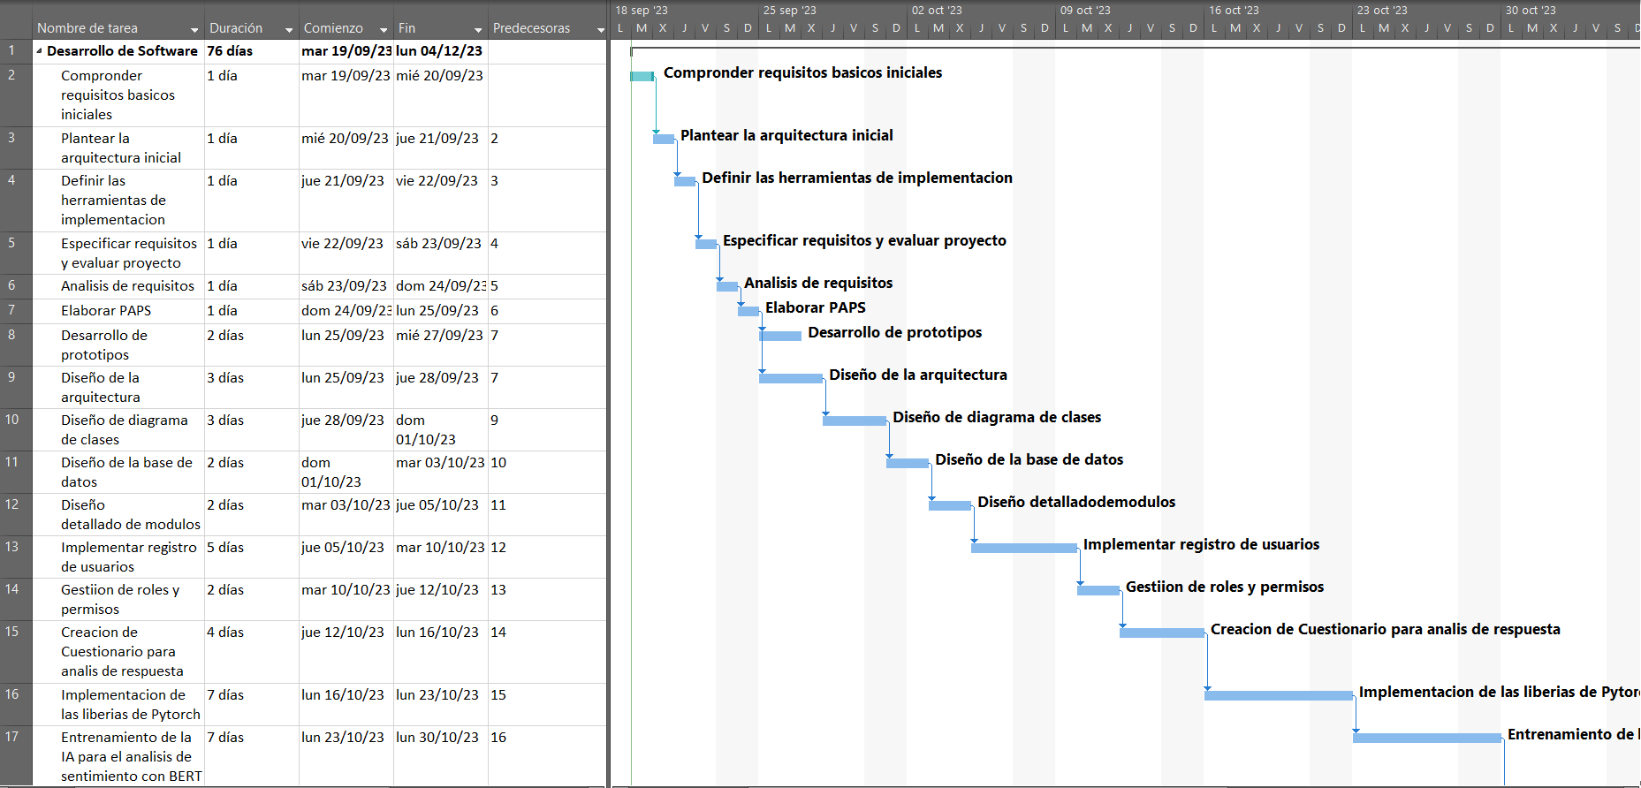Identificar Tareas y asignación de tiempo de las tareas

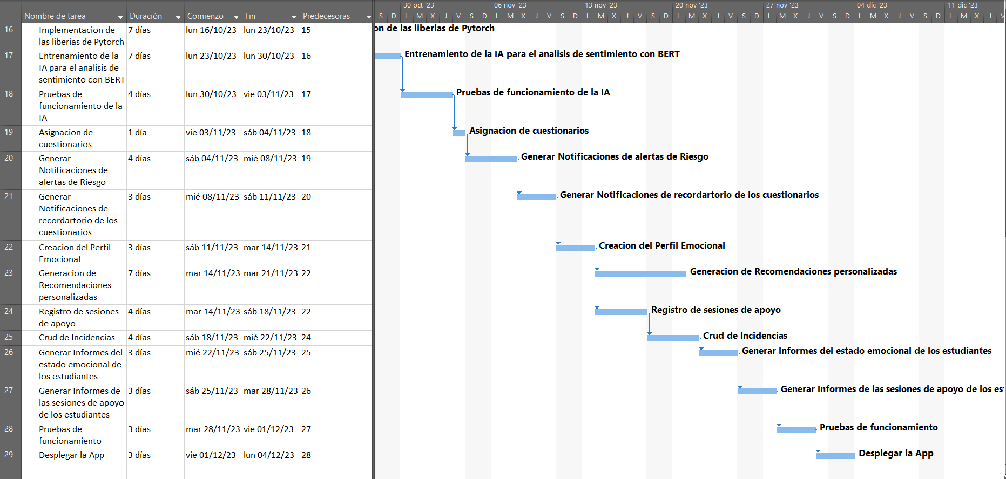

### Tabla de recursos

|  |  |  |  |  |  |  |  |
| --- | --- | --- | --- | --- | --- | --- | --- |
| Recurso | Fecha Disponible | | Cantidad | Costo/U (Bs) | %  Depreciación | Costo Neto/U (Bs) | Costo  Total (Bs) |
| Desde | Hasta |
| Hardware | | | | | | | |
| Laptop | 19/09/23 | 04/12/23 | 2 | 8000 | 25% | 2,000 | 4,000.00 |
| Router Wifi | 19/09/23 | 04/12/23 | 2 | 450 | 25% | 112.5 | 225.00 |
| Software | | | | | | | |
| SO. Windows 11 | 19/09/23 | 04/12/23 | 2 | 200 | 100% | 200 | 400.00 |
| Enterprise Architec | 19/09/23 | 04/12/23 | 2 | 1,617 | 100% | 1,617 | 3,234.00 |
| Servicio Servidor DB | 19/09/23 | 04/12/23 | 1 | 2,450 | 100% | 2,450 | 2,450.00 |
| Personal | | | | | | | |
| Gestor de proyecto | 19/09/23 | 04/12/23 | 1 | 8,000 | 100% | 8,000 | 8,000.00 |
| Ing. Software | 19/09/23 | 04/12/23 | 1 | 6,000 | 100% | 6,000 | 6,000.00 |
| Infraestructura | | | | | | | |
| Servicios básicos  (Agua, luz) | 19/09/23 | 04/12/23 | 2 | 300 | 100% | 300 | 600.00 |
| Herramienta de escritorio | 19/09/23 | 04/12/23 | 2 | 900 | 100% | 900 | 1,800.00 |
| Local / Oficina | 19/09/23 | 04/12/23 | 2 | 4,000 | 5% | 200 | 400.00 |
| Internet (40Mb/s) | 19/09/23 | 04/12/23 | 2 | 200 | 100% | 200 | 400.00 |
| Jira software | 19/09/23 | 04/12/23 | 1 | 1,627 | 100% | 1,627 | 1,627.00 |
| Logística | | | | | | | |
| Material de escritorio | 19/09/23 | 04/12/23 | 2 | 400 | 10% | 40 | 80.00 |
| Refrigerios | 19/09/23 | 04/12/23 | 2 | 2,310 | 100% | 2,310 | 4,620.00 |
| Transporte | 19/09/23 | 04/12/23 | 2 | 240 | 100% | 240 | 480.00 |
| Costo total del proyecto | | | | | | | 34,316.00 Bs |

### Organización interna

DD = Descentralizada diplomática; DC = Descentralizada Controlada; CC = Centralizada Controlada.

La Estructura organizativa interna de este proyecto se caracterizará por ser Descentralizada Controlada.

GESTOR DE PROYECTO

ING. DE SOFTWARE

### Mecanismos de seguimiento y control

RFT = Reuniones Técnicas Formales

Hemos optado por utilizar Jira Software como mecanismo de seguimiento y control de proyecto con el framework Scrum. Para el control de versiones de código, elegimos GitHub debido a su facilidad para gestionar las versiones.

El propósito de las Reuniones Técnicas Formales es abordar cuestiones técnicas de manera detallada, tomar decisiones informadas y avanzar en la ejecución del proyecto o en la solución de problemas técnicos.

### Bibliografía

[Porcentajes de depreciacion de activos fijos - Bolivia Impuestos Blog](https://boliviaimpuestos.com/porcentajes-de-depreciacion-de-activos-fijos/)

[License Information - Enteprise Architecture | Sparx Systems](https://sparxsystems.com/products/ea/license_info.html)

[Gestión de Proyectos (weebly.com)](http://informaticaeducativasanramon.weebly.com/uploads/2/5/6/0/25607887/gesti%C3%B3n_proyecto.pdf)

[Estimar la duración de las actividades - TodoPMP : TodoPMP](https://todopmp.com/estimar-la-duracion-las-actividades/)

<https://insights.emoodtracker.com>

<https://www.moodtracker.com/>

<https://moodpanda.com/>

<https://www.nationalgeographic.com.es/ciencia/asi-interpreta-la-inteligencia-artificial-nuestros-estados-de-animo-_16304>

<https://pytorch.org/>

<https://es.wikipedia.org/wiki/BERT_(modelo_de_lenguaje)>

### Anexos

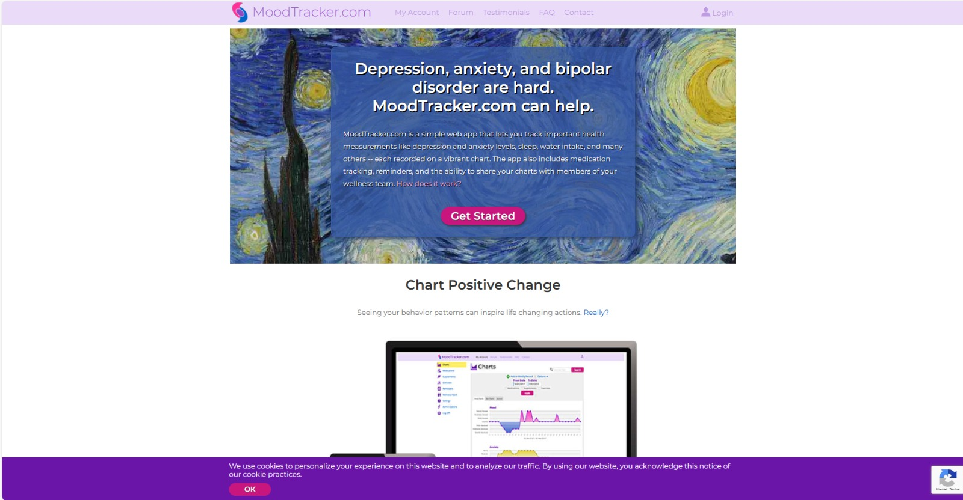

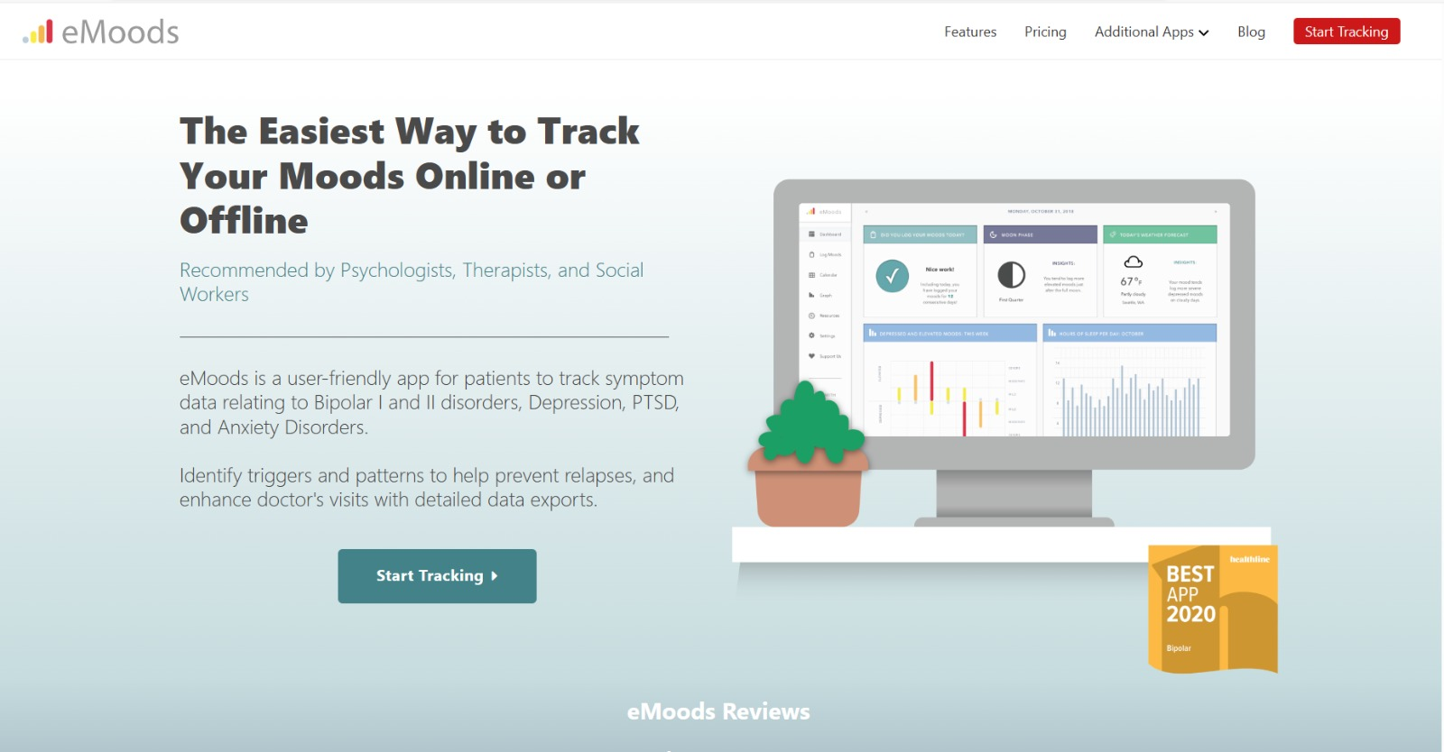

Capitulo II

Proceso De Desarrollo de software Scrum

**UNIVERSIDAD AUTÓNOMA GABRIEL RENÉ MORENO FACULTAD DE INGENIERÍA EN CIENCIAS DE LA COMPUTACIÓN Y TELECOMUNICACIONES**

CARRERA: INGENIERÍA EN SISTEMAS



**GRUPO # 22  
SOFTWARE DE MONITOREO EMOCIONAL PARA EL BIENESTAR ESTUDIANTIL BASADO EN EL ANÁLISIS DE SENTIMIENTO  
“EMOCARE”**

**Autores:**

Univ. Cruz Vargas Joan Paul 219015937

Univ. Meneses Choque Karla Patricia 218073135

**Materia:** Ingeniería De Software II - INF512 SB

**Tutor:** Ing. Martínez Canedo Rolando Antonio

Santa Cruz de la Sierra - Bolivia

Noviembre – 2023

# CAPITULO 2

## Proceso De Desarrollo de Software Scrum

### Planificación de Scrum

|  |  |
| --- | --- |
| **Definiciones iniciales** | |
| **Id** | Tarea |
| **1** | Comprender requisitos iniciales |
| **2** | Definir y organizar equipo de desarrollo |
| **3** | Definir “patrón de desarrollo” a aplicar en cada sprint |
| **4** | Definir duración de cada Sprint |
| **5** | Definir herramientas para la gestión del proyecto |
| **6** | Definir herramientas para la implementación del software |
| **7** | Esbozar modelo de contexto inicial |
| **8** | Esbozar modelo de la arquitectura inicial |
| **9** | Esbozar modelo de la base de datos inicial |
| **10** | Generar Product Backlog priorizado inicial |

#### Comprender requisitos iniciales

**Alcance**

Gestión de Usuarios: Permitir la administración de roles y permisos para los usuarios, que pueden incluir director, consejeros y estudiantes.

Notificaciones y Recordatorios: Enviar notificaciones y recordatorios a los estudiantes para que completen el cuestionario y participen en el monitoreo emocional de manera regular.

Cuestionario periódico: Ofrecer un cuestionario que los estudiantes puedan completar para evaluar su estado emocional y bienestar.

Análisis de Respuestas: Utilizar técnicas de Procesamiento de Lenguaje Natural (NLP) para analizar las respuestas de los estudiantes en el cuestionario y determinar sus estados emocionales.

Generación de Perfil Emocional: Crear perfiles emocionales para cada estudiante con base en el análisis de sus respuestas.

Registro de Sesiones de Apoyo: Registrar y documentar las sesiones de apoyo emocional que se llevan a cabo con los estudiantes.

Alertas de Indicadores de Riesgo: Notificar a los directores y consejeros escolares cuando se detecten indicadores de riesgo emocional en los perfiles de los estudiantes.

#### Definir y organizar equipo de desarrollo

|  |  |
| --- | --- |
| **Persona** | **Rol** |
| Univ. Cruz Vargas Joan Paul | Scrum Master - Developer |
| Univ. Meneses Choque Karla Patricia | Product Owner - Developer |

#### Definir “patrón de desarrollo” a aplicar en cada sprint

#### Definir duración de cada Sprint

|  |  |  |  |
| --- | --- | --- | --- |
| Sprint | Tiempo | Inicio | Fin |
| 1 | 4 semanas | 19/09/2023 | 16/10/2023 |
| 2 | 4 semanas | 17/10/2023 | 13/11/2023 |
| 3 | 3 semanas | 14/11/2023 | 04/12/2023 |

#### Definir herramientas para la gestión del proyecto

|  |  |
| --- | --- |
| **Herramienta** | **Descripción** |
| **Jira** | Jira es una herramienta de seguimiento de proyectos y problemas que permite a los equipos planificar, rastrear y gestionar proyectos de desarrollo de software. Ofrece características como tableros Scrum y Kanban, cronogramas interactivos, planificación del backlog, discusiones y revisión de código, y una amplia gama de aplicaciones e integraciones disponibles. |
| **MS Project** | MS Project es una herramienta de gestión de proyectos que proporciona características para la programación de proyectos, la asignación de recursos, el seguimiento del progreso del proyecto, la gestión del presupuesto y la carga de trabajo. Forma parte del ecosistema de aplicaciones de Microsoft 365 y ofrece colaboración en proyectos incluso cuando los miembros del equipo están en diferentes continentes. |
| **Github** | Github es una plataforma de desarrollo colaborativo que permite a los equipos trabajar juntos en proyectos de software. Ofrece características como seguimiento de problemas, solicitudes de extracción para colaborar en el código, integraciones con herramientas para desarrolladores, gráficos para el seguimiento del proyecto y seguridad con escaneo secreto. |

#### Definir herramientas para la implementación del software

|  |  |
| --- | --- |
| **Marcos de trabajo (Frameworks)** | |
| **Laravel** | Laravel es un marco de trabajo de PHP que facilita el desarrollo de aplicaciones web siguiendo el patrón MVC (Modelo-Vista-Controlador). Laravel proporciona una sintaxis limpia y elegante que facilita la escritura de APIs. |
| **Lenguajes de programación** | |
| **PHP** | PHP es un lenguaje de programación de código abierto muy popular, especialmente adecuado para el desarrollo web. Es potente y flexible, y se utiliza en todo tipo de aplicaciones, desde sitios web pequeños hasta aplicaciones empresariales a gran escala. |
| **Python** | Python es un lenguaje de programación de alto nivel famoso por su sintaxis clara y legible. Es versátil y se utiliza en una variedad de dominios, desde el desarrollo web hasta la ciencia de datos, el aprendizaje automático y más. |
| **Visual Studio Code** | Visual Studio Code es un editor de código fuente desarrollado por Microsoft que proporciona soporte para depuración, control Git incorporado, resaltado de sintaxis, finalización inteligente de código, fragmentos y refactorización de código. Es altamente personalizable, permitiendo a los usuarios cambiar el tema del editor, los atajos del teclado y las preferencias. |
| **Android Studio Emulator** | Android Studio Emulator es una herramienta que proporciona un entorno virtual para probar tus aplicaciones. Puedes simular llamadas telefónicas, mensajes de texto, diferentes velocidades de red, rotación del dispositivo y otros eventos del hardware. También puedes simular puntos de acceso GPS para probar cómo se comporta tu aplicación en diferentes ubicaciones. |

#### Esbozar modelo de contexto inicial

#### Esbozar modelo de la base de datos inicial

#### Generar Product Backlog priorizado inicial

|  |  |  |  |  |  |  |  |
| --- | --- | --- | --- | --- | --- | --- | --- |
| **Product Backlog** | | | | | | | |
| **Proyecto** | | Software De Monitoreo Emocional Y De Recomendaciones Para El Bienestar Estudiantil  “Emocare” | | | | | |
| **Product Owner** | | Meneses Choque Karla Patricia | | | | | |
| **versión** | | 2.0 | | Fecha | | 19/09/2023 | |
| **Id** | Rol | | Características/Funcionalidad | | Razón/Resultado | | Prioridad |
| HU-01 | Usuario | | Registrarme en la aplicación | | Acceder a las funcionalidades del software | | Alta |
| HU-02 | Usuario | | Iniciar sesión en la aplicación | | Acceder a las funciones personalizadas y protegidas | | Alta |
| HU-03 | Director | | Asignar y gestionar roles y permisos para los usuarios (estudiantes, director, consejeros) | | Controlar el acceso a las funciones de la aplicación | | Alta |
| HU-04 | Estudiante | | Completar un cuestionario periódico | | Evaluar mi estado emocional y bienestar | | Alta |
| HU-05 | Consejero | | Que las respuestas del cuestionario de los estudiantes sean analizadas utilizando técnicas de Procesamiento de Lenguaje Natural (NLP) | | Determinar los estados emocionales de los estudiantes | | Alta |
| HU-06 | Consejero o director | | Recibir alertas cuando se detecten indicadores de riesgo emocional en los perfiles de los estudiantes. | | Identificar a tiempo posibles problemas emocionales en los estudiantes | | Alta |
| HU-07 | Estudiante | | Tener un perfil emocional creado con base en el análisis de mis respuestas al cuestionario. | | Conocer mi estado emocional y recibir ayuda personalizada | | Alta |
| HU-08 | Consejero | | Registrar y documentar las sesiones de apoyo emocional que realizo con los estudiantes. | | Tener un registro de las intervenciones realizadas con cada estudiante | | Alta |
| HU-09 | Estudiante | | Recibir notificaciones y recordatorios para completar el cuestionario y participar en el monitoreo emocional regularmente. | | No olvidar completar el cuestionario y mantener un seguimiento constante de mi estado emocional | | Alta |

|  |  |  |
| --- | --- | --- |
| HU-01: Registro en la aplicación | | |
| HU-01 | Como Usuario quiero poder registrarme en el sistema para poder interactuar con las funcionalidades del software. | |
| Alta | | PHU: 3 |
| 1. Cuando ingrese mi nombre de usuario, este debe tener al menos 6 caracteres. 2. Debo proporcionar una dirección de correo electrónico válida. 3. Debo ingresar una contraseña segura que conste de al menos 8 caracteres, con al menos una letra mayúscula y un número. 4. Al hacer clic en "Registrarse", debo recibir un mensaje de confirmación de registro exitoso. | | |
| Karla Meneses | | |

|  |  |  |
| --- | --- | --- |
| HU-02: Iniciar sesión en la aplicación | | |
| HU-02 | Como Desarrollador quiero Plantear la arquitectura inicial para Establecer una base sólida para el desarrollo continuo | |
| Alta | | PHU: 3 |
| 1. Cuando ingreso mi nombre de usuario o dirección de correo electrónico, el sistema debe validar que el campo no esté en blanco y que contenga caracteres válidos. 2. La contraseña que ingreso debe ser validada para garantizar que tenga al menos 8 caracteres, con al menos una letra mayúscula y un número. 3. Si ingreso credenciales inválidas, el sistema debe mostrar un mensaje de error claro y comprensible en la pantalla de inicio de sesión 4. Después de un inicio de sesión exitoso, el sistema debe redirigirme a mi página de perfil o a la página principal de la aplicación, según corresponda. | | |
| Karla Meneses | | |

|  |  |  |
| --- | --- | --- |
| HU-03:  Asignar y gestionar roles y permisos para los usuarios | | |
| HU-03 | Como director quiero poder asignar roles y permisos a los usuarios para gestionar los diferentes cargos | |
| Alta | | PHU: 4 |
| 1. Como director, puedo acceder a una sección de administración de roles y permisos desde mi panel de control. 2. Puedo ver una lista de los roles existentes en la aplicación, y para cada uno, se muestra su nombre y una breve descripción de sus responsabilidades. 3. Puedo crear un nuevo rol especificando su nombre y una descripción de sus responsabilidades. 4. Puedo editar un rol existente para cambiar su nombre o descripción. 5. Puedo eliminar un rol existente si ya no es necesario. | | |
| Karla Meneses | | |

|  |  |  |
| --- | --- | --- |
| HU-04: Completar un cuestionario periódico | | |
| HU-04 | Como Estudiante quiero responder las preguntas asignadas para que puedan ser analizadas con el análisis de sentimientos | |
| Alta | | PHU: 6 |
| 1. Como usuario, puedo acceder al cuestionario periódico desde mi panel de control o la sección designada de la aplicación. 2. El cuestionario debe estar disponible en la frecuencia especificada (por ejemplo, semanal, mensual o anual). 3. Cada pregunta en el cuestionario debe ser clara y comprensible. Si no entiendo una pregunta, debe haber una opción para obtener más información o aclaración. 4. Debo poder responder a cada pregunta del cuestionario de manera individual y proporcionar mis respuestas de manera clara. | | |
| Paul Cruz | | |

|  |  |  |
| --- | --- | --- |
| HU-05: Que las respuestas del cuestionario de los estudiantes sean analizadas utilizando técnicas de Procesamiento de Lenguaje Natural (NLP) | | |
| HU-05 | Como consejero quiero que las respuestas de los estudiantes sean analizadas a través del procesamiento de lenguaje natural para agilizar el proceso de poder monitorear los sentimientos de los alumnos | |
| Alta | | PHU: 9 |
| 1. Como consejero, puedo cargar las preguntas de los cuestionarios de los estudiantes en la aplicación. 2. La aplicación debe ser capaz de procesar respuestas en formato de texto libre y estructurado de los cuestionarios de los estudiantes. 3. La aplicación debe utilizar técnicas de Procesamiento de Lenguaje Natural (NLP) para analizar las respuestas y extraer información relevante. 4. Debo poder ver una aproximación de un veredicto si la respuesta fue negativa o positiva | | |
| Paul Cruz | | |

|  |  |  |
| --- | --- | --- |
| HU-06: Recibir alertas cuando se detecten indicadores de riesgo emocional en los perfiles de los estudiantes. | | |
| HU-06 | Como consejero o director quiero recibir notificaciones cuando las respuestas analizadas detecten bajas emocionales para poder brindar un apoyo oportuno | |
| Alta | | PHU: 9 |
| 1. La aplicación debe ser capaz de analizar datos de los estudiantes y detectar patrones que puedan indicar riesgo emocional. 2. Puedo definir umbrales y reglas específicas para la detección de riesgo emocional, como la frecuencia de ciertos comportamientos o la intensidad de indicadores emocionales. 3. Cuando se detecta un indicador de riesgo emocional que supera los umbrales establecidos, debo recibir una alerta inmediata en forma de notificación o correo electrónico | | |
| Karla Meneses | | |

|  |  |  |
| --- | --- | --- |
| HU-07 Tener un perfil emocional creado con base en el análisis de mis respuestas al cuestionario. | | |
| HU-07 | Como Estudiante, consejero o Administrativo quiero poder ver mi perfil emocional registrado en el software | |
| Alta | | PHU: 5 |
| 1. Como director o consejero, después de que el estudiante complete el cuestionario, pueda acceder al perfil emocional. 2. El perfil emocional debe reflejar las respuestas al cuestionario y proporcionar una evaluación del estado emocional actual. | | |
| Karla Meneses | | |
|  |  |  |
| HU-08: Registrar y documentar las sesiones de apoyo emocional que realizo con los estudiantes. | | |
| HU-08 | Como consejero quiero poder registrar sesiones de apoyo para los estudiantes que lo necesiten basándose en los análisis de sus respuestas | |
| Alta | | PHU: 5 |
| 1. Como consejero o profesional de apoyo emocional, puedo crear un registro de sesiones de apoyo emocional en la aplicación. 2. Cada registro de sesión debe contener la información básica, como la fecha, la hora y el nombre del estudiante. 3. Debo poder adjuntar notas de la sesión, donde se documenten los temas discutidos, los consejos proporcionados y las acciones acordadas. 4. Puedo clasificar cada sesión en categorías específicas, como "asesoramiento académico," "problemas familiares," "ansiedad," etc. | | |
| Paul Cruz | | |
|  |  |  |
|  |  |  |
|  |  |  |
|  |  |  |
|  |  |  |

|  |  |  |
| --- | --- | --- |
| HU-09: Recibir notificaciones y recordatorios para completar el cuestionario y participar en el monitoreo emocional regularmente. | | |
| HU-09 | Como Estudiante quiero poder recibir notificaciones y recordatorios para completar el cuestionario de manera oportuna | |
| Alta | | PHU: 7 |
| 1. La aplicación debe enviar notificaciones y recordatorios en los momentos programados, como diariamente, semanalmente o mensualmente, según mi elección. 2. Debo recibir una notificación amigable que me recuerde la importancia de completar el cuestionario y participar en el monitoreo emocional. 3. Las notificaciones deben ser configurables para incluir un enlace directo que me lleve al cuestionario o a la sección de monitoreo emocional. | | |
| Paul Cruz | | |

### Sprint 3

#### Sprint Planning

##### Objetivo del Sprint

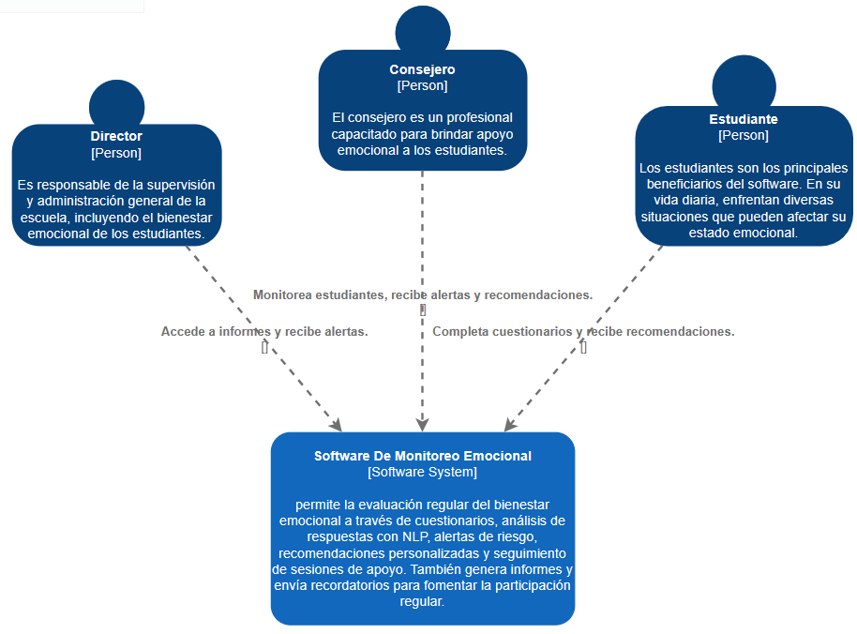Mejorar la estabilidad y funcionalidad del sistema al abordar las prioridades identificadas en la retroalimentación del cliente y el equipo de desarrollo. Durante este sprint, nos enfocaremos en la resolución de problemas críticos, la optimización del rendimiento y la implementación de mejoras en la experiencia del usuario. El objetivo es entregar un incremento de software robusto y de alta calidad que contribuya al progreso general del proyecto

##### Historias de Usuario

###### HU-07: perfil Emocional

|  |  |  |  |  |  |  |
| --- | --- | --- | --- | --- | --- | --- |
|  | | | | | | |
| **HU-Nro.** | Nombre HU | Modulo | Tiempo estimado | | | Desarrollador |
| HU-07 | Perfil Emocional | Sesiones de apoyo | 3 | | | Cruz Vargas Joan Paul |
| **Como:** | Consejero | | | | | |
| **Quiero:** | Poder registrar y documentar las sesiones de apoyo emocional que realizo con los estudiantes. | | | | | |
| **Para:** | Tener un registro de las intervenciones realizadas con cada estudiante. | | | | | |
| **Descripción:** | Tener un perfil emocional creado con base en el análisis de mis respuestas al cuestionario. | | | | | |
| **Proceso / Lógica** | | | | | | |
|  | |  | | | | |
| **Criterios de Aceptación** | | | | | | |
| El Consejero puede registrar detalles sobre las sesiones de apoyo. | | | | | | |
| **Prioridad:** | Alta | Estimación PHU | | 5 | | |
| **Excepciones** |  | | | | | |
| **Prototipo / Mockup** | | | | | | |
|  | | | | | | |
| **Fecha Publicada** | Estado | Fecha Terminada | | | Product Owner | |
| 14/11/2023 | Terminada | 04/12/2023 | | | Meneses Choque Karla Patricia | |

###### HU-08: Registro de sesiones de apoyo

|  |  |  |  |  |  |  |
| --- | --- | --- | --- | --- | --- | --- |
|  | | | | | | |
| **HU-Nro.** | Nombre HU | Modulo | Tiempo estimado | | | Desarrollador |
| HU-08 | Registro de sesiones de apoyo | Sesiones de apoyo | 3 | | | Cruz Vargas Joan Paul |
| **Como:** | Consejero | | | | | |
| **Quiero:** | Poder registrar y documentar las sesiones de apoyo emocional que realizo con los estudiantes. | | | | | |
| **Para:** | Tener un registro de las intervenciones realizadas con cada estudiante. | | | | | |
| **Descripción:** | Debe haber una función que permita al Consejero registrar detalles sobre las sesiones de apoyo. | | | | | |
| **Proceso / Lógica** | | | | | | |
|  | |  | | | | |
| **Criterios de Aceptación** | | | | | | |
| El Consejero puede registrar detalles sobre las sesiones de apoyo. | | | | | | |
| **Prioridad:** | Alta | Estimación PHU | | 5 | | |
| **Excepciones** |  | | | | | |
| **Prototipo / Mockup** | | | | | | |
|  | | | | | | |
| **Fecha Publicada** | Estado | Fecha Terminada | | | Product Owner | |
| 14/11/2023 | Terminada | 04/12/2023 | | | Meneses Choque Karla Patricia | |

###### HU-09: Notificaciones y recordatorios

|  |  |  |  |  |  |  |
| --- | --- | --- | --- | --- | --- | --- |
|  | | | | | | |
| **HU-Nro.** | Nombre HU | Modulo | Tiempo estimado | | | Desarrollador |
| HU-09 | Notificaciones y recordatorios | Notificaciones | 2 | | | Cruz Vargas Joan Paul |
| **Como:** | Estudiante | | | | | |
| **Quiero:** | Recibir notificaciones y recordatorios para completar el cuestionario y participar en el monitoreo emocional regularmente. | | | | | |
| **Para:** | No olvidar completar el cuestionario y mantener un seguimiento constante de mi estado emocional. | | | | | |
| **Descripción:** | Debe haber una función que envíe notificaciones automáticas recordando al estudiante completar el cuestionario. | | | | | |
| **Proceso / Lógica** | | | | | | |
|  | |  | | | | |
| **Criterios de Aceptación** | | | | | | |
| El estudiante recibe notificaciones automáticas recordándole completar el cuestionario. | | | | | | |
| **Prioridad:** | Alta | Estimación PHU | | 4 | | |
| **Excepciones** |  | | | | | |
| **Prototipo / Mockup** | | | | | | |
|  | | | | | | |
| **Fecha Publicada** | Estado | Fecha Terminada | | | Product Owner | |
| 14/11/2023 | Terminada | 04/12/2023 | | | Meneses Choque Karla Patricia | |

##### Contexto del Sistema

Nuestro sistema se centra en proporcionar una plataforma integral de apoyo emocional y académico para los usuarios, especialmente dirigida a estudiantes. En este sprint, nos enfocaremos en tres aspectos clave para mejorar la experiencia y la efectividad del sistema



##### Sprint Backlog

|  |  |  |  |  |  |  |
| --- | --- | --- | --- | --- | --- | --- |
| Sprint Backlog | | | | | | |
| Numero de Sprint: 3 | | | Tiempo programado: 3 semana | | | |
| Objetivo: Establecer las bases del proyecto, desde la comprensión de requisitos y planificación de la arquitectura hasta la implementación de funcionalidades clave como perfil emocional, sesiones de apoyo | | | | | | |
| Fecha de inicio: 14/11/2023 | | | Fecha de finalización: 04/12/2023 | | | |
| **Id** | Tarea | Tipo | | Estimación | Responsable | Estado |
| HU-07 | Tener un perfil emocional creado con base en el análisis de mis respuestas al cuestionario. | Diseño | |  | Paul Cruz | Done |
| HU-08 | Registrar y documentar las sesiones de apoyo emocional que realizo con los estudiantes. | Diseño | |  | Karla Meneses | Done |
| HU-09 | Notificaciones y recordatorios para completar los cuestionarios | Diseño | |  | Karla Meneses | Done |

#### Proceso / patrón de desarrollo por historia de usuario

##### Diseño

###### Diseño de la arquitectura

Nivel 1: Diagrama de contexto

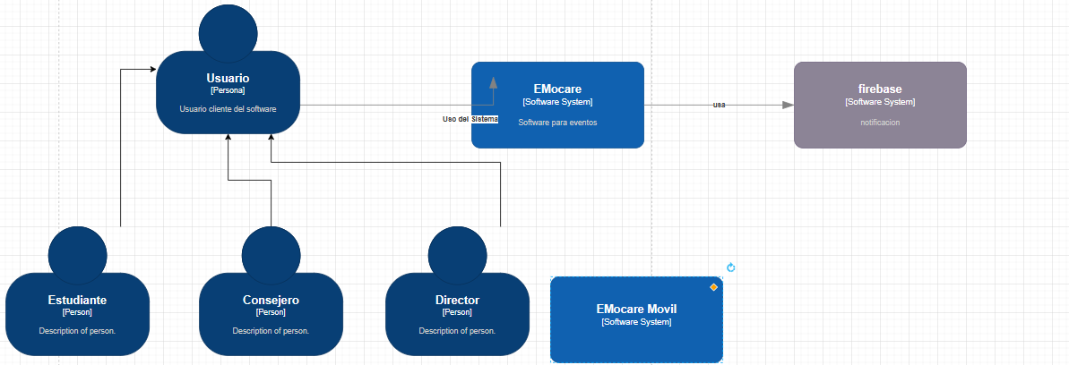

Nivel 2: Diagrama de contenedor

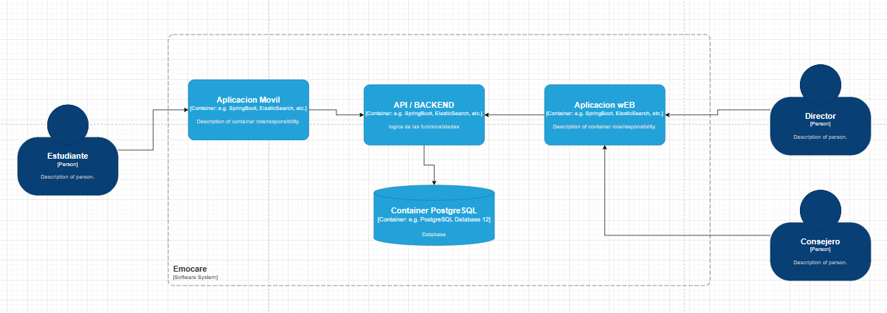

Nivel 3: Diagrama de componentes

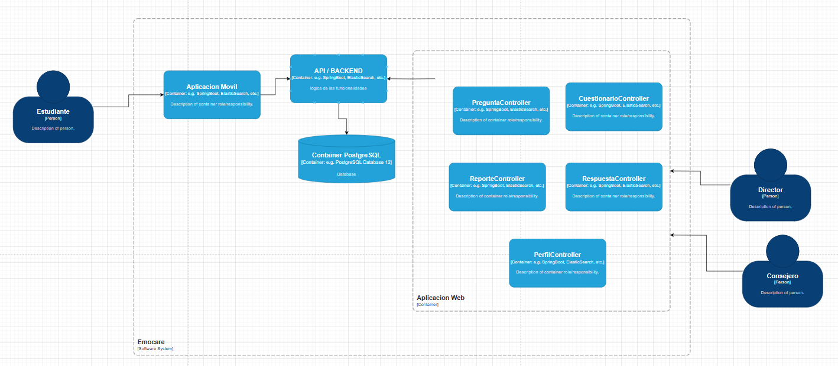

###### Diseño de Datos

Modelo conceptual

Tabla de Volumen

|  |  |  |  |
| --- | --- | --- | --- |
| Tabla SesionApoyo | | | |
| Atributo | Tipo de Datos | Tamaño Estimado | Comentarios |
| SesionApoyoID | INT | 4 bytes | Clave primaria |
| Motivo | VARCHAR(255) | Variable | Motivo de la sesión de apoyo |
| FechaSesion | DATETIME | 8 bytes | Fecha de la sesión de apoyo |
| FechaCreacion | DATETIME | 8 bytes | Fecha de creación de la sesión de apoyo |
| FechaActualizacion | DATETIME | 8 bytes | Fecha de última actualización de la sesión de apoyo |

|  |  |  |  |
| --- | --- | --- | --- |
| Tabla Recomendación | | | |
| Atributo | Tipo de Datos | Tamaño Estimado | Comentarios |
| RecomendacionID | INT | 4 bytes | Clave primaria |
| Descripcion | TEXT | Variable | Descripción de la recomendación |

|  |  |  |  |
| --- | --- | --- | --- |
| Tabla Respuesta | | | |
| Atributo | Tipo de Datos | Tamaño Estimado | Comentarios |
| RespuestaID | INT | 4 bytes | Clave primaria |
| Respuesta | TEXT | Variable | Texto de la respuesta |
| Sentimiento | VARCHAR(50) | Variable | Sentimiento asociado a la respuesta |

|  |  |  |  |
| --- | --- | --- | --- |
| Tabla CuestionarioUsuario | | | |
| Atributo | Tipo de Datos | Tamaño Estimado | Comentarios |
| CuestionarioUsuarioID | INT | 4 bytes | Clave primaria |
| CuestionarioID | INT | 4 bytes | Clave foránea referenciando CuestionarioID |
| EstudianteID | INT | 4 bytes | Clave foránea referenciando EstudianteID |

###### Diseño de la Lógica del Negocio

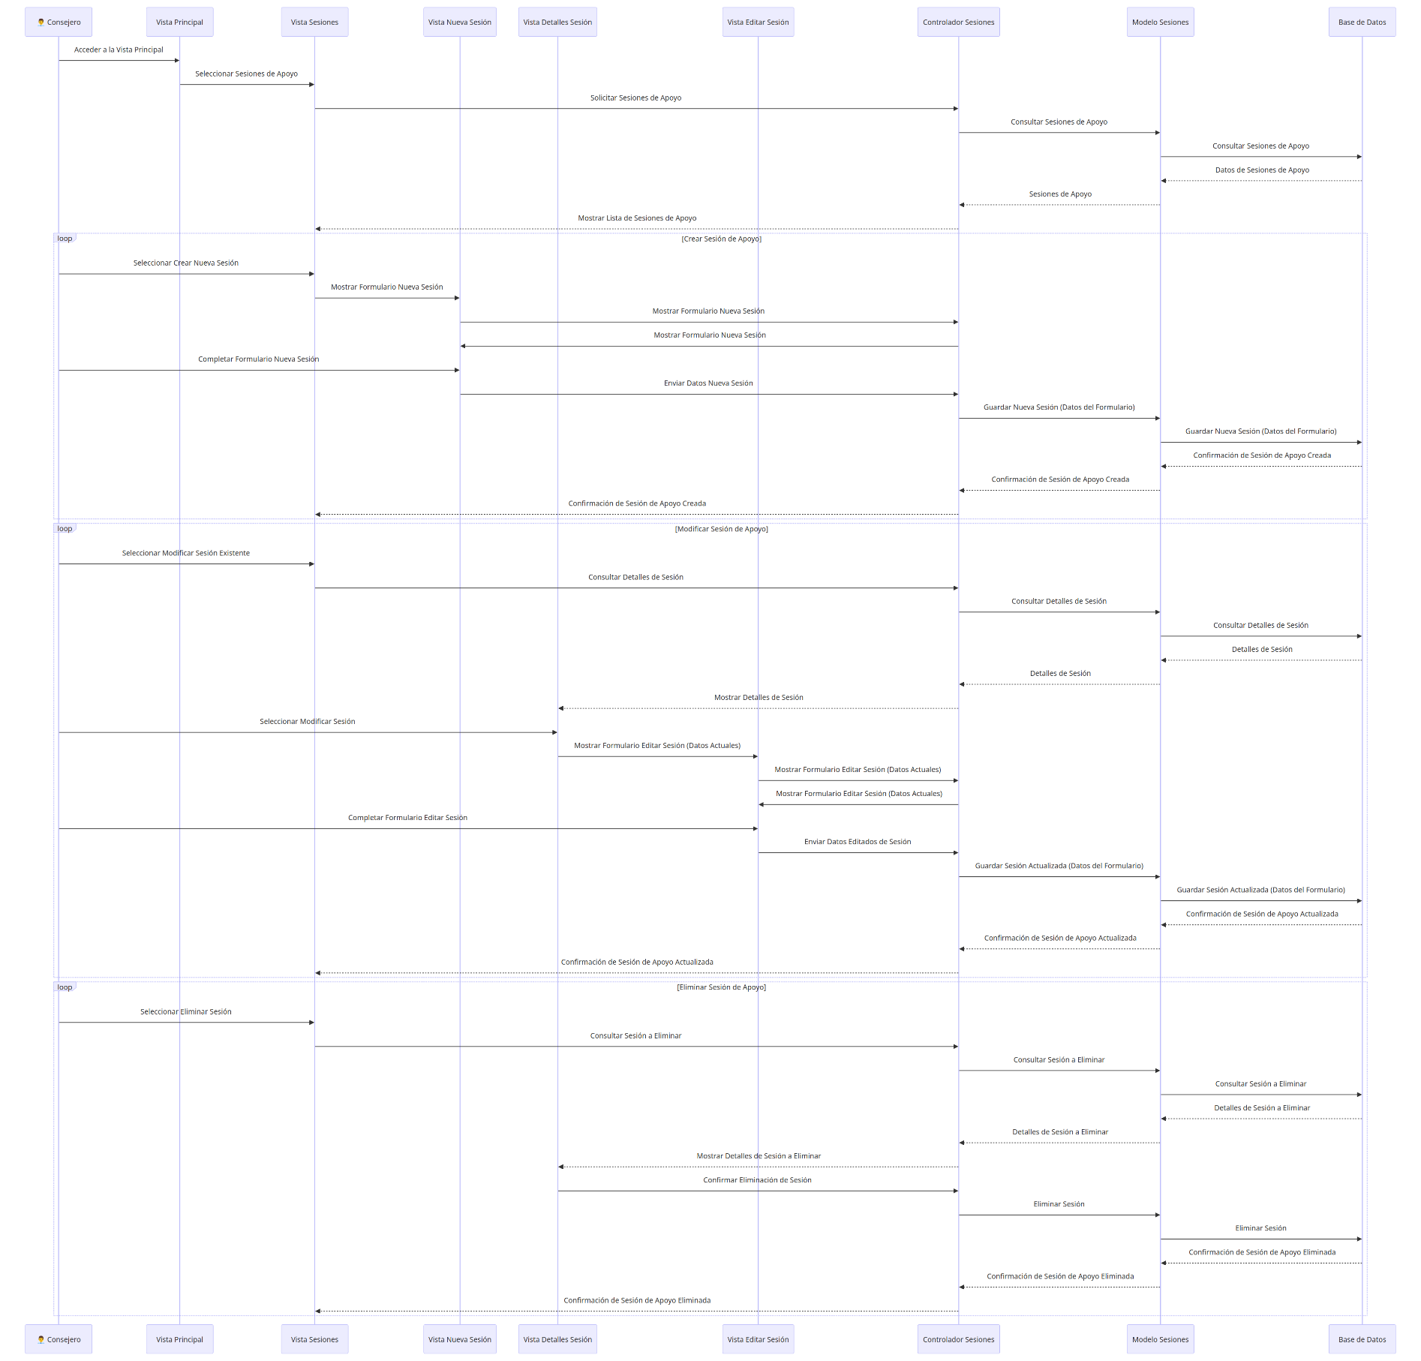Sesión de apoyo

##### Implementación

###### Componentes y artefactos generados

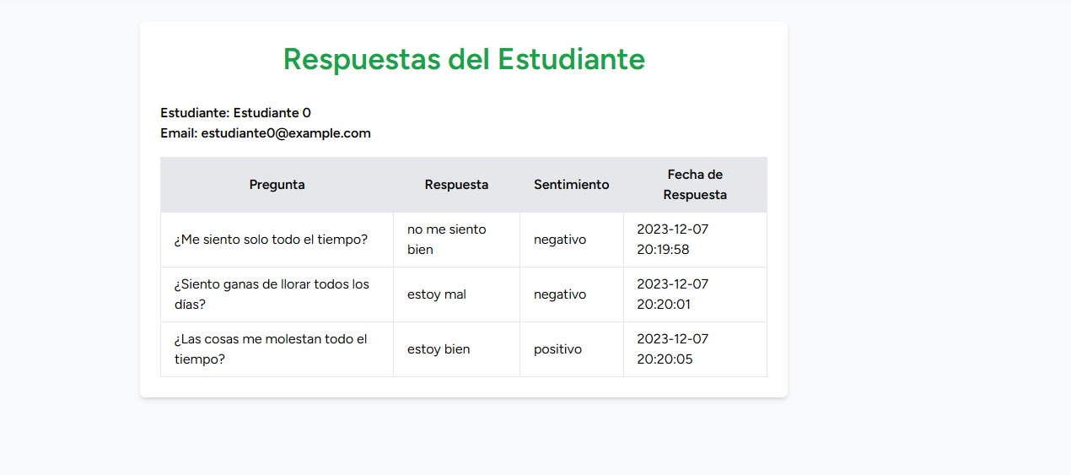

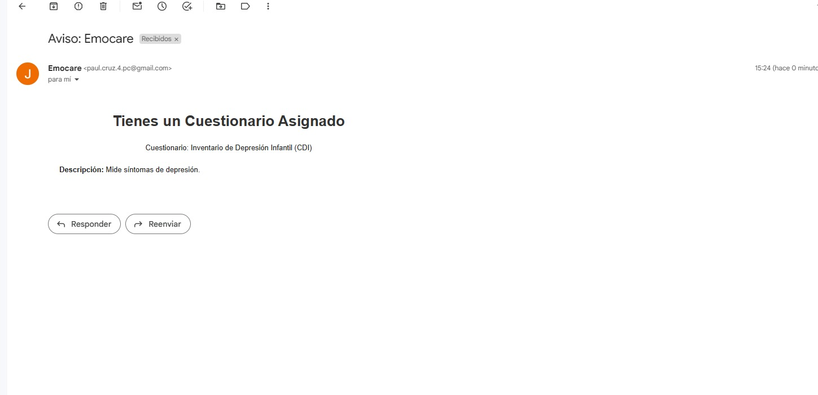

##### Pruebas

###### Plan de Pruebas (criterios de aceptación)

|  |  |
| --- | --- |
| **HU7.**  **Perfil Emocional** | |
|  |  |
| **Criterios de aceptación** | |
| * Se debe visualizar el perfil emocional con las respuestas analizadas del estudiante | * Mientras más respuestas analizadas halla más útil sera |
| **Resultado de revisión** | |
| Se comprueba que se visualiza correctamente. | Las respuestas devolverán el valor de la predicción gracias a su extenso entrenamiento |

|  |  |
| --- | --- |
| **HU8. Sesiones de Apoyo** | |
|  |  |
| **Criterios de aceptación** | |
| * Se debe poder registrar correctamente las sesiones de apoyo |  |
| **Resultado de revisión** | |
| Se comprueba que funciona correctamente. |  |

|  |  |
| --- | --- |
| **HU9.**  **Notificaciones y recordatorio** | |
|  |  |
| **Criterios de aceptación** | |
| * Se debe recibir las notificaciones para realizar el cuestionario | * Esto asegura que el estudiante realice el cuestionario |
| **Resultado de revisión** | |
| Se comprueba que se envían las notificaciones | Cada vez que se reciba la notificación se asegura que el estudiante tendrá conocimiento del cuestionario |

#### Sprint Review

|  |  |
| --- | --- |
| Revisión de Sprint | |
| Objetivos del Sprint  Cumplir con las tareas con el fin de alcanzar un hito significativo en el desarrollo de la aplicación, lo que podría implicar tener una versión funcional de la aplicación lista para su uso o, al menos, encontrarse en un estado avanzado de desarrollo. | |
| Participantes | |
| Nombre | Rol |
| Univ. Cruz Vargas Joan Paul | Scrum Master |
| Univ. Meneses Choque Karla Patricia | Developer |
| Presentación del Incremento | |
| Función Presentada | Retroalimentación |
| Perfil Emocional | Terminado |
| Sesiones de apoyo | Terminado |
| Notificaciones y recordatorio | Terminado |

#### Sprint Retrospective

|  |  |  |  |
| --- | --- | --- | --- |
| Retrospectiva de Sprint | | | |
| Fecha | 04/12/2023 | | |
| Facilitador | Karla Meneses | | |
| Objetivo  Evaluar el desempeño y los resultados de las tareas completadas, identificar posibles áreas de mejora en la planificación, el diseño, la implementación y el despliegue de la aplicación. | | | |
| Nombres de asistentes  Univ. Cruz Vargas Joan Paul  Univ. Meneses Choque Karla Patricia | | | |
| Temas para tratar  Perfil Emocional  Sesiones de apoyo  Notificaciones y recordatorio | | | |
| Discusión | | | |
| ¿Qué salió bien? | | ¿Que no salió bien? | ¿Qué haremos de manera diferente? |
| La implementación de un diseño participativo permitió una fácil adopción por parte de los usuarios finales, fomentando la participación activa. | | La lógica detrás de la generación de veredictos emocionales resultó ser más compleja de lo anticipado, afectando la claridad del resultado final. | Refactorizaremos la lógica detrás de la generación de veredictos, buscando simplificarla sin comprometer la calidad de los resultados. |
| La arquitectura del sistema permitió manejar eficientemente la creciente demanda de sesiones de apoyo, manteniendo un rendimiento óptimo. | | Nos llevo mas tiempo de lo previsto, pero se realizó con éxito | Mejoraremos la monitorización de recursos y utilizaremos técnicas proactivas para anticipar y abordar picos de demanda en sesiones de apoyo. |
| Las Notificaciones y recordatorio se implementaron correctamente | | Sin complicación alguna | Recibir Feedback de los usuarios para mejorar la experiencia de usuario. |

Capitulo III

Manual de calidad / sqap

**UNIVERSIDAD AUTÓNOMA GABRIEL RENÉ MORENO FACULTAD DE INGENIERÍA EN CIENCIAS DE LA COMPUTACIÓN Y TELECOMUNICACIONES**

CARRERA: INGENIERÍA EN SISTEMAS



**GRUPO # 22  
SOFTWARE DE MONITOREO EMOCIONAL PARA EL BIENESTAR ESTUDIANTIL BASADO EN EL ANÁLISIS DE SENTIMIENTO  
“EMOCARE”**

**Autores:**

Univ. Cruz Vargas Joan Paul 219015937

Univ. Meneses Choque Karla Patricia 218073135

**Materia:** Ingeniería De Software II - INF512 SB

**Tutor:** Ing. Martínez Canedo Rolando Antonio

Santa Cruz de la Sierra - Bolivia

Noviembre – 2023

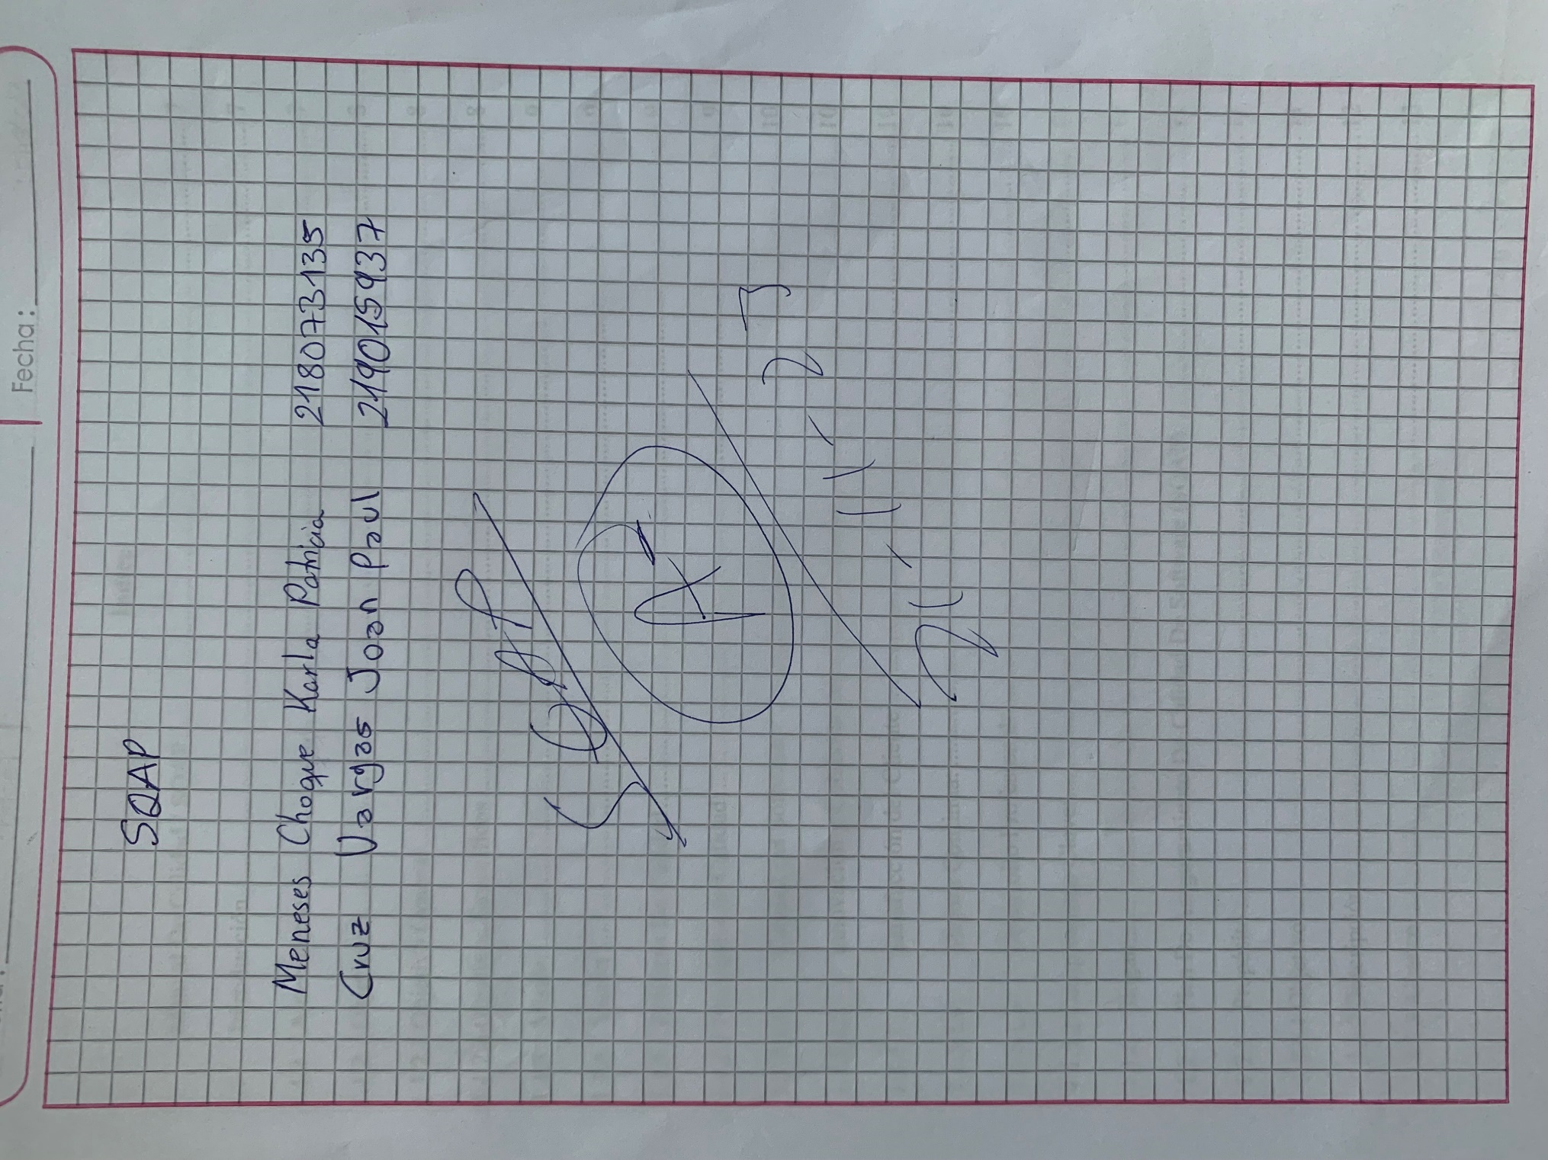

# CAPITULO 3

## Manual De Calidad / SQAP

### Introducción

En NovaTech, la calidad del software es nuestra prioridad. Entendemos que el software impregna cada aspecto de nuestra vida y la calidad es fundamental. Este manual representa nuestra guía hacia estándares de calidad excepcionales y demuestra nuestro compromiso con la excelencia. Adoptamos un enfoque de tres niveles para garantizar la calidad desde la perspectiva del usuario, desarrollador y producto. Nuestra gestión de calidad está estandarizada y certificada para ofrecer soluciones tecnológicas de alto calibre. La calidad es nuestra ventaja competitiva en un mercado en constante evolución. En NovaTech, la calidad no es un costo, sino una inversión esencial para nuestro éxito y el de nuestros clientes.

#### Antecedentes

NovaTech es una joven y prometedora startup fundado en 2023. La empresa fue establecida por Meneses Choque Karla Patricia y Cruz Vargas Joan Paul, dos estudiantes apasionados de la UAGRM, que comparten una visión común de impulsar la innovación en el mundo del desarrollo de software.

A pesar de nuestra modesta plantilla de dos miembros fundadores, NovaTech está construyendo un sólido historial en el campo de la tecnología. Hasta la fecha, hemos completado con éxito 2 proyectos tecnológicos innovadores que han demostrado nuestro compromiso con la excelencia y la calidad.

La estructura de NovaTech se basa en la colaboración estrecha y la complementación de habilidades. Meneses Karla aporta su experiencia en dirección de proyecto bajo la metodología ágil, base de datos, desarrollo web, mientras que Cruz Joan se especializa en servidores, backend, desarrollo móvil, IA. Esta combinación de conocimientos y habilidades nos ha permitido abordar una amplia gama de desafíos tecnológicos de manera efectiva.

A pesar de nuestra corta trayectoria, hemos demostrado nuestra capacidad para enfrentar proyectos de desarrollo de software de alta complejidad y hemos ganado la confianza de nuestros clientes y colaboradores. Nuestra dedicación a la calidad, la innovación y la satisfacción del cliente es el pilar fundamental de NovaTech.

#### Objetivos

##### Objetivo General

El objetivo general de NovaTech es convertirse en un referente en el desarrollo de software de alta calidad y soluciones tecnológicas innovadoras, contribuyendo de manera significativa al progreso tecnológico y a la satisfacción de las necesidades de nuestros clientes y usuarios finales.

##### Objetivos Específicos

Desarrollar software de vanguardia que cumpla con los más altos estándares de calidad y satisfaga las necesidades específicas de nuestros clientes.

Fomentar la colaboración y la innovación dentro de nuestro equipo para impulsar la creación de soluciones tecnológicas únicas y creativas.

Establecer relaciones sólidas y duraderas con nuestros clientes, basadas en la confianza, la transparencia y la entrega puntual de proyectos.

Promover una cultura de calidad y mejora continua en todos los aspectos de nuestras operaciones, desde la planificación hasta la entrega final.

Invertir en el desarrollo profesional de nuestro equipo para potenciar su experiencia y habilidades técnicas.

#### Misión

En NovaTech, nuestra misión es liderar la industria de desarrollo de software y tecnología a través de soluciones tecnológicas de alta calidad que cumplen rigurosos estándares de calidad. Nos dedicamos a satisfacer necesidades específicas mientras fomentamos la innovación y la colaboración. Establecemos relaciones sólidas y duraderas con nuestros clientes, basadas en la confianza, la transparencia y la entrega puntual de proyectos. Nuestra búsqueda constante de certificaciones que avalen nuestra calidad refuerza nuestro compromiso con la excelencia en cada aspecto de nuestras operaciones.

#### Visión

La visión de NovaTech es posicionarse como líder global en el desarrollo de software y tecnología, destacando por soluciones tecnológicas innovadoras que cumplen y superan los más altos estándares de calidad. Buscamos diversificar nuestra cartera de proyectos exitosos y expandir nuestra presencia en diversos sectores y mercados, manteniendo una cultura arraigada en la calidad y la mejora continua. Nuestra inversión en el desarrollo profesional del equipo y la obtención de certificaciones reconocidas a nivel internacional nos permiten liderar el camino hacia un futuro tecnológico de excelencia y confiabilidad.

#### Políticas De Calidad

En NovaTech, nos comprometemos a desarrollar software y soluciones tecnológicas de la más alta calidad, adoptando rigurosos estándares de calidad para guiar nuestros procesos y operaciones. Nuestra política de calidad es el cimiento sobre el cual construimos nuestra excelencia y satisfacemos plenamente las necesidades de nuestros clientes y usuarios finales.

##### Principios de Calidad:

###### Calidad del Software:

Nos comprometemos a desarrollar software de vanguardia que cumple con los más altos estándares de calidad. Seguimos las directrices y estándares internacionales reconocidos, como la Norma ISO 9001:2008, para garantizar que nuestros productos sean fiables y eficientes.

###### Innovación y Colaboración:

Fomentamos la colaboración y la innovación dentro de nuestro equipo para impulsar la creación de soluciones tecnológicas únicas y creativas que estén en línea con los estándares de calidad establecidos.

###### Satisfacción del Cliente:

Establecemos relaciones sólidas y duraderas con nuestros clientes, basadas en la confianza, la transparencia y la entrega puntual de proyectos que cumplen con los estándares de calidad acordados.

###### Mejora Continua:

Promovemos una cultura de calidad y mejora continua en todos los aspectos de nuestras operaciones. Monitoreamos y evaluamos regularmente nuestros procesos para asegurarnos de que estén en consonancia con los estándares de calidad y buscamos oportunidades para optimizarlos.

###### Desarrollo Profesional:

Invertimos en el desarrollo profesional de nuestro equipo para potenciar su experiencia y habilidades técnicas, garantizando que estén alineadas con los estándares de calidad de la industria.

##### Compromisos Clave:

Cumplir con los estándares de calidad establecidos en todas nuestras actividades y proyectos.

Mantenernos actualizados con las últimas normas y estándares de calidad relevantes para la industria tecnológica.

Continuar con la formación y el desarrollo de nuestro equipo en línea con los estándares de calidad y las mejores prácticas.

Evaluar constantemente la eficacia de nuestros procesos y estándares de calidad, y tomar medidas para la mejora continua.

#### Slogan

“EmoCare: El puente hacia el bienestar emocional”

### Plan De Aseguramiento De Calidad De Software (SQAP).

#### Propósito

El SQAP de NovaTech se establece con el propósito fundamental de proporcionar un marco sólido y estructurado para asegurar la calidad en todos los aspectos del proceso de desarrollo de software de nuestra empresa. Este plan tiene como objetivo principal garantizar que nuestros productos de software cumplan consistentemente con los estándares de calidad definidos y superen las expectativas de nuestros valiosos clientes.

##### Objetivo

El objetivo primordial del SQAP de NovaTech es asegurar que nuestros productos de software sean concebidos, desarrollados y entregados cumpliendo con los más altos estándares de calidad en los siguientes aspectos clave:

Corrección y precisión.

Eficiencia en el rendimiento.

Fiabilidad y robustez.

Facilidad de uso y experiencia del usuario.

Mantenibilidad y escalabilidad.

Seguridad e integridad de los datos.

Portabilidad a diversas plataformas.

El SQAP se centra en la mejora continua de nuestros procesos de desarrollo, con el propósito de elevar la satisfacción de nuestros clientes y consolidar una reputación de excelencia en la calidad del software que producimos.

##### Descripción

El SQAP de NovaTech establece un conjunto integral de normas, procedimientos y prácticas que serán rigurosamente seguidos en todas las fases del ciclo de desarrollo de software. Este plan abarca desde la definición de los estándares de calidad hasta la realización de revisiones y pruebas exhaustivas.

Este plan está diseñado para:

Identificar y gestionar de manera proactiva los riesgos de calidad en cada proyecto de desarrollo.

Establecer estándares y directrices claras para el diseño, codificación y pruebas de nuestros productos de software.

Realizar revisiones y auditorías periódicas con el fin de asegurar el cumplimiento de los estándares de calidad establecidos.

Planificar y llevar a cabo pruebas exhaustivas de calidad para detectar y corregir cualquier anomalía o error.

Medir y analizar métricas de calidad con el propósito de impulsar la mejora continua en todos los aspectos de nuestras operaciones.

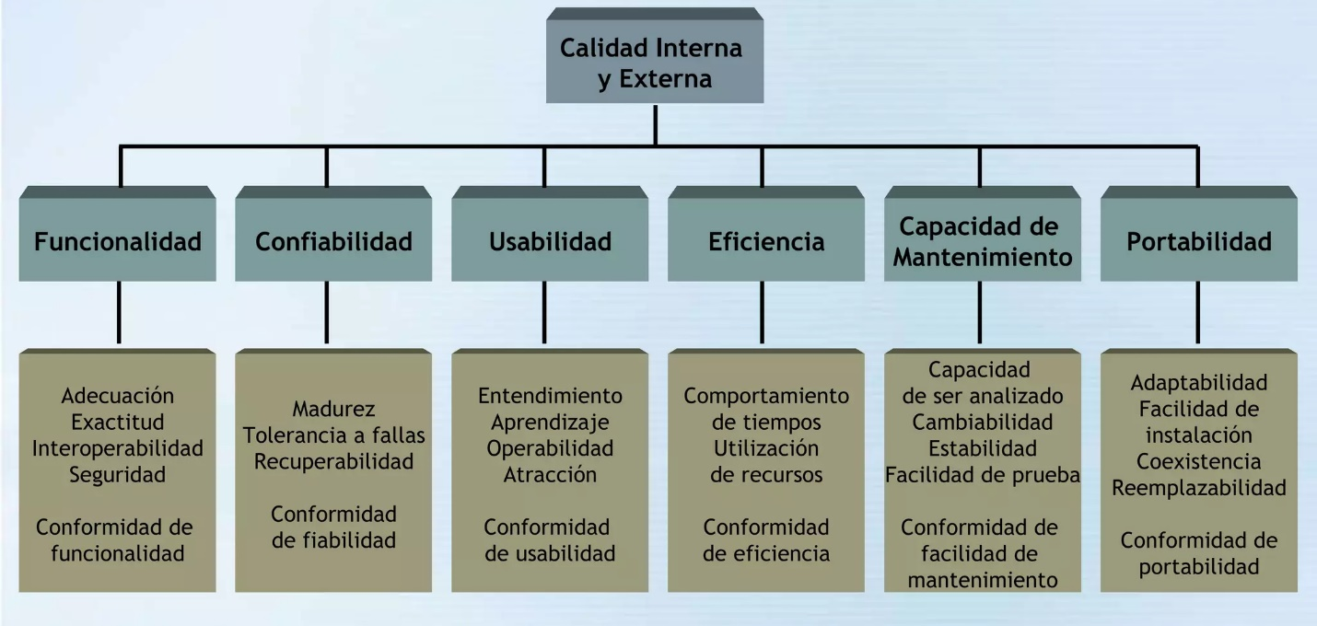***Modelo de calidad para la calidad interna y externa***

El SQAP de NovaTech es de aplicación obligatoria en todos nuestros proyectos de desarrollo de software y se somete a revisiones y actualizaciones periódicas para mantenerse alineado con las últimas tendencias tecnológicas y las mejores prácticas de calidad en la industria.

##### Alcance

El alcance de un Plan de Aseguramiento de Calidad de Software (SQAP) que cubre las fases del ciclo de vida de desarrollo de software es bastante amplio y abarca todas las etapas desde la concepción del proyecto hasta su implementación y mantenimiento. A continuación, se describe el alcance de un SQAP de este tipo de manera más detallada:

###### Planificación de Calidad

El SQAP incluye la planificación detallada de cómo se asegurará la calidad del software en todas las fases del proyecto. Esto abarca la definición de objetivos de calidad, la asignación de responsabilidades dentro del equipo de desarrollo y calidad, y la creación de un cronograma que indique cuándo se llevarán a cabo las actividades de aseguramiento de calidad.

###### Requisitos

En esta fase, el SQAP establece cómo se verificarán y validarán los requisitos del software. Esto incluye revisiones de requisitos para asegurarse de que son claros y completos, así como pruebas de aceptación del cliente para verificar que los requisitos se cumplen.

###### Diseño

El SQAP define cómo se llevarán a cabo las revisiones de diseño para evaluar la arquitectura y la calidad del diseño. También se especifica cómo se verificará que el diseño cumple con los requisitos establecidos.

###### Implementación

Durante esta fase, el SQAP aborda la revisión del código, las pruebas unitarias y la gestión de la configuración del software. Se asegura de que el código cumpla con los estándares de calidad definidos.

###### Pruebas

El SQAP establece cómo se planificarán, ejecutarán y documentarán las pruebas de calidad en todas las fases del proyecto. Esto incluye pruebas de unidad, pruebas de integración, pruebas de sistema y pruebas de aceptación.

###### Despliegue

El SQAP puede definir cómo se gestionarán las actividades de aseguramiento de calidad durante la implementación del software en un entorno de producción. Se asegura de que el software sea confiable y se comporta como se espera en el entorno real.

###### Mantenimiento

A lo largo del ciclo de vida del software, el SQAP aborda cómo se gestionarán las actualizaciones, correcciones de errores y cambios. Se garantiza que las modificaciones no comprometan la calidad existente del software.

###### Medición y Mejora Continua

El SQAP especifica las métricas de calidad que se utilizarán para evaluar el cumplimiento de los estándares y objetivos de calidad en cada fase. Además, define cómo se recopilarán y analizarán los datos para mejorar continuamente el proceso de desarrollo.

###### Documentación y Revisiones

El SQAP establece cómo se documentarán todas las actividades de aseguramiento de calidad y cómo se llevarán a cabo las revisiones y auditorías para garantizar que se sigan los procedimientos definidos.

#### Documentos De Referencia

**IEEE STD 730-1998 y IEEE STD 730.1-1995:** Estos estándares y guías establecen los requisitos y las directrices para la creación de planes de aseguramiento de calidad del software. Son fundamentales para planificar y gestionar la calidad del software en todas las etapas del ciclo de vida del proyecto.

**ISO/IEC 25000 (SQuaRE - Software Product Quality Requirements and Evaluation):** Esta serie de estándares internacionales se centra en la calidad del producto de software y proporciona un marco completo para evaluar y especificar la calidad del software. Es relevante para medir la calidad de "EmoCare."

**ISO/IEC 9126 (Software Engineering - Product Quality):** Este estándar define un modelo de calidad del software y proporciona pautas para la evaluación de la calidad del producto de software en términos de características como funcionalidad, fiabilidad, usabilidad, eficiencia, mantenibilidad y portabilidad.

**ISO/IEC 25010 (Systems and Software Quality Models):** Esta norma es una revisión de la ISO/IEC 9126 y define un conjunto de modelos de calidad que pueden ser aplicados al software, incluyendo modelos para la calidad interna y externa.

**ISO 9001 (Sistemas de Gestión de Calidad):** Aunque no está específicamente dirigida al desarrollo de software, la norma ISO 9001 proporciona un marco general para establecer un sistema de gestión de calidad en una organización.

**ISO/IEC 12207 (Procesos del Ciclo de Vida del Software):** Esta norma define procesos de ciclo de vida de software y proporciona una estructura para la gestión y mejora de procesos en el desarrollo de software.

**ISO/IEC 15504 (SPICE - Software Process Improvement and Capability Determination):** Este estándar proporciona un marco para la evaluación y mejora de procesos de software. Es relevante para mejorar la eficiencia y calidad de los procesos de desarrollo de software.

**ISO/IEC 17025 (Requisitos generales para la competencia de laboratorios de ensayo y calibración):** Este estándar es relevante para garantizar la competencia y calidad de las pruebas.

#### Gestión

La gestión de calidad del software en nuestro proyecto "EmoCare" se rige por una estructura organizativa sólida y definida, que incluye roles, funciones y responsabilidades claramente establecidos. Nuestra prioridad es garantizar que el software cumpla con los estándares de calidad más altos y satisfaga las necesidades de nuestros usuarios.

##### Organización

En nuestra organización, hemos establecido una estructura de gestión de calidad que garantiza la supervisión y el control efectivo de todos los aspectos relacionados con la calidad del software.

###### Gerente de Proyecto (Project Manager):

Encargado de liderar y supervisar todo el proyecto "EmoCare", desde la planificación hasta la implementación, y asegurarse de que se cumplan los plazos y presupuestos.

###### Equipo de Desarrollo:

Ingenieros de software, diseñadores de interfaz de usuario (UI/UX), analistas de datos y desarrolladores de infraestructura que trabajan en el diseño, desarrollo, pruebas y mantenimiento de la aplicación "EmoCare".

###### Gerente de Calidad del Software (Software Quality Manager):

Responsable de garantizar que el software cumpla con los estándares de calidad establecidos, realizando auditorías y revisiones de calidad.

###### Usuario Final (Estudiantes de colegio):

Los estudiantes que utilizan la aplicación "EmoCare" para monitorear y gestionar sus emociones, proporcionando datos y retroalimentación.

###### Stakeholders Externos (Padres, Profesores, Instituciones Educativas):

Personas y organizaciones que tienen interés en el éxito de "EmoCare" y pueden proporcionar apoyo, orientación y retroalimentación.

###### Equipo de Soporte Técnico (Technical Support Team):

Brinda asistencia técnica a los usuarios en caso de problemas técnicos y mantiene la infraestructura técnica de la aplicación.

##### Tareas

###### Gerente de Proyecto:

* Planificación y programación del proyecto.
* Gestión del presupuesto y recursos.
* Comunicación con los stakeholders.
* Supervisión y dirección del equipo de desarrollo.
* Gestión de riesgos y resolución de problemas.

###### Equipo de Desarrollo:

* Diseño y desarrollo de la aplicación "EmoCare".
* Pruebas de software y corrección de errores.
* Recopilación y análisis de datos de usuario.
* Mantenimiento continuo y mejoras en el software.
* Colaboración en la documentación técnica.

###### Gerente de Calidad del Software:

* Establecimiento de estándares de calidad.
* Realización de auditorías y revisiones de calidad.
* Identificación y gestión de problemas de calidad.
* Garantizar que se sigan las mejores prácticas de desarrollo de software.
* Implementación de métricas de calidad.

###### Usuario Final (Estudiantes de colegio):

* Uso de la aplicación "EmoCare" para el monitoreo de emociones.
* Proporcionar datos y retroalimentación sobre la aplicación.
* Comunicación de problemas o necesidades específicas.
* Participación en las pruebas de usabilidad.

###### Stakeholders Externos (Padres, Profesores, Instituciones Educativas):

Proporcionar retroalimentación sobre la efectividad de "EmoCare".

Apoyar la implementación de la aplicación en entornos educativos.

Comunicar necesidades específicas y expectativas.

###### Equipo de Soporte Técnico:

* Brindar asistencia técnica a los usuarios.
* Resolver problemas técnicos y responder preguntas.
* Actualizar y mantener la infraestructura técnica.

##### Roles Y Responsabilidades

###### Gerente de Proyecto

Responsabilidades:

* Planificar y gestionar el proyecto.
* Supervisar el presupuesto y recursos.
* Comunicarse con los stakeholders.
* Dirigir el equipo de desarrollo.
* Gestionar riesgos y resolver problemas.

###### Desarrolladores de Software:

Responsabilidades:

* Diseñar y desarrollar la aplicación "EmoCare".
* Realizar pruebas y correcciones.
* Recopilar y analizar datos de usuario.
* Mantener y mejorar la aplicación.
* Contribuir a la documentación técnica.

###### Gerente de Calidad del Software:

Responsabilidades:

* Establecer estándares de calidad.
* Realizar auditorías y revisiones de calidad.
* Identificar y gestionar problemas de calidad.
* Asegurar el cumplimiento de las mejores prácticas.
* Implementar métricas de calidad.

###### Usuarios Finales (Estudiantes de colegio):

Responsabilidades:

* Utilizar la aplicación "EmoCare" para el monitoreo de emociones.
* Proporcionar datos y retroalimentación.
* Comunicar problemas o necesidades específicas.
* Participar en pruebas de usabilidad.

###### Stakeholders Externos (Padres, Profesores, Instituciones Educativas):

Responsabilidades:

* Proporcionar retroalimentación sobre la efectividad de "EmoCare".
* Apoyar la implementación en entornos educativos.
* Comunicar necesidades y expectativas específicas.

###### Equipo de Soporte Técnico:

Responsabilidades:

* Brindar asistencia técnica a los usuarios.
* Resolver problemas técnicos y preguntas.
* Actualizar y mantener la infraestructura técnica.

#### Documentación

##### Propósito

El propósito de la documentación en el Plan de Aseguramiento de Calidad de Software (SQAP) de NovaTech es proporcionar una guía completa que abarque todas las etapas del ciclo de vida de desarrollo de software. Estos documentos tienen el fin de asegurar que nuestros productos de software cumplan con los requisitos definidos y los estándares de calidad establecidos. Además, establecen los criterios y procesos para evaluar la adecuación de cada documento mediante revisiones y auditorías.

##### Requisitos Mínimos de Documentación

Para asegurar que la implementación del software cumple con los requisitos, se requiere la siguiente documentación como mínimo:

###### Especificación De Requisitos De Software (SRS)

La Especificación de Requisitos de Software (SRS) tiene como objetivo principal definir de manera clara y precisa todos los requisitos esenciales del software "EmoCare". Cada uno de estos requisitos, que incluyen funciones, rendimiento, restricciones de diseño y atributos, se describe de manera que sea verificable y validable mediante un método predefinido, que puede incluir inspección, análisis, demostración o pruebas. Este proceso se realiza de acuerdo con el estándar ANSI/IEEE Std 830-1984, titulado "Guía para especificaciones de requerimientos de software".

La SRS actúa como el fundamento sobre el cual se basarán las fases posteriores del desarrollo de "EmoCare", garantizando que el software cumpla con los requerimientos establecidos por los usuarios y otros interesados en el proyecto. Cada requisito se documenta de manera rigurosa para facilitar su seguimiento y confirmación durante el proceso de desarrollo y pruebas.

**MODELO A USAR PARA EL CONTENIDO DEL SRS**

* 1. INTRODUCION
  2. Objetivo
  3. Alcance
  4. Definiciones, acrónimos y abreviaciones
  5. Referencias
  6. Revisión
  7. DESCRIPCION GENERAL

2.1 Perspectiva del producto

2.2 Funciones del producto

2.3 Características de los usuarios

2.4 Restricciones generales

2.5 Asunciones y dependencias

* 1. ESPECIFICACION DE REQUERIMIENTOS

3.1 Requerimiento Funcional

3.1.1. Introducción

3.1.2. Entradas

3.1.3. Procesos

3.1.4. Salidas

3.1.5. Interfaces externas

3.1.5.1. Interfaces del usuario

3.1.5.2. Interfaces del hardware

3.1.5.3. Interfaces del software

3.1.6 Requerimientos de rendimiento

3.1.7 Representación del diseño

3.1.8 Cumplimientos con estándares

3.1.9 Limitaciones del hardware

3.1.10 Atributos

3.1.10.1. Disponibilidad

3.1.10.2. Seguridad

3.1.10.3. Mantenibilidad

3.1.10.4. Transferencia / Conversión

3.1.10.5 Prevenciones

3.1.11 Otros requerimientos

3.1.11.1. Base de datos

3.1.11.2. Operaciones

3.1.11.3. Adaptaciones

* 1. APENDICES
  2. INDICE
  3. ANEXOS

###### Descripción Del Diseño Del Software (SDD)

La SDD sigue las normativas del estándar ANSI/IEEE – Std 1016 y tiene como objetivo proporcionar una representación visual y detallada del diseño del software para cumplir con los requisitos de la Especificación de Requisitos de Software (SRS). Incluye una descripción exhaustiva de componentes y subcomponentes, como bases de datos e interfaces internas. Se inicia como un Preliminary SDD (SDD de Nivel Superior) y se expande para crear el SDD Detallado, asegurando que el diseño cumpla con las especificaciones de los requisitos. La SDD no solo guía a los desarrolladores, sino que también es esencial para la verificación y validación del software, garantizando que se ajuste a la visión y requisitos originales de "EmoCare".

Organización de la SDD dentro de Vistas de Diseño

|  |  |  |  |
| --- | --- | --- | --- |
| VISTA DE DISEÑO | ALCANCE | ATRIBUTOS DE ENTIDAD | EJEMPLOS DE REPRESENTACIONES |
| Descripción de descomposición  Descripción de dependencia  Descripción de interfaces  Descripción de detalle | Partición del sistema dentro de entidades de diseño.  Descripción de las relaciones entre entidades y recursos del sistema.  Lista de cada interfaz de diseñador, programador, o pruebas necesarias para conocer el uso de la entidad de diseño que componen el sistema.  Descripción de los detalles de diseño internos en una entidad. | Identificación, tipo, objetivo, función, subordinación.  Identificación, tipo, objetivo, dependencias, recursos.  Identificación, función, interfaces.  Identificación, procesamiento, datos. | Diagrama de descomposición, jerarquía y lenguaje natural.  Diagrama de estructura.  Tablas de parámetros.  Diagrama de flujos. |

**MODELO A USAR PARA EL CONTENIDO DEL SDD**

1. INTRODUCION

1.1 Objetivo

1.2 Alcance

1.3 Definiciones, acrónimos y abreviaciones

1. REFERENCIAS
2. DESCRIPCION DE DESCOMPOSICION

3.1. Descomposición de módulo

3.1.1. Descripción del módulo 1

3.1.2. Descripción del módulo 2

3.1.n. Descripción del módulo n

3.2. Descomposición de procesos concurrentes

3.2.1. Descripción del proceso 1

3.2.2. Descripción del proceso 2

3.2.n. Descripción del proceso n

3.3. Descomposición de datos

3.3.1. Descripción de la entidad de datos 1

3.3.2. Descripción de la entidad de datos 2

3.3.n. Descripción de la entidad de datos n

1. DESCRIPCION DE DEPENDENCIA
   1. Dependencia entre módulos
   2. Dependencia entre procesos
   3. Dependencia entre datos
2. DESCRIPCION DE INTERFACES

5.1 Interfaces de módulo

5.1.1. Descripción del módulo 1

5.1.2. Descripción del módulo 2

5.1.n. Descripción del módulo n

5.2 Interfaces de procesos

5.2.1. Descripción del proceso 1

5.2.2. Descripción del proceso 2

5.2.n. Descripción del proceso n

1. DISEÑO DETALLADO

6.1. Diseño detallado del módulo

6.1.1. Detalle del módulo 1

6.1.2. Detalle del módulo 2

6.1.n. Detalle del módulo n

6.2. Diseño detallado de datos

6.2.1. Detalle de entidad de datos 1

6.2.2. Detalle de entidad de datos 2

6.2.n. Detalle de entidad de datos n

1. APENDICES
2. INDICE
3. ANEXOS

###### Plan de Verificación y Validación de Software (PVVS)

El Plan de Verificación y Validación de Software (PVVS) tiene como objetivo identificar y describir los métodos (por ejemplo, inspección, análisis, demostración o prueba) que se utilizarán para:

* Verificar que los requisitos en la Especificación de Requisitos de Software (SRS) hayan sido aprobados por la autoridad correspondiente.
* Verificar que los requisitos en la SRS se implementen en el diseño expresado en la Descripción del Diseño del Software (SDD).
* Verificar que el diseño expresado en la SDD se implemente en el código.
* Validar que el código, cuando se ejecute, cumpla con los requisitos expresados en la SRS.

Este PVV se basa en los estándares ANSI/IEEE Std 829-1983, ANSI/IEEE Std 1008-1987 y ANSI/IEEE Std 1012-1986 para garantizar un proceso riguroso de verificación y validación que asegure la calidad y la conformidad del software "EmoCare".

**MODELO A USAR PARA EL CONTENIDO DEL SVVP**

1. OBJETIVO
2. ALCANCE
3. DEFINICIONES, ACRONIMOS Y ABREVIACIONES
4. ORGANIZACIÓN RESPONSABLES
5. CICLO DE VIDA DE VERIFICACION Y VALIDACION
6. APENDICE
7. INDICE

La organización responsable por las tareas de verificación y validación del software es la organización de SQA comandada por la organización del consultor, la cual interactúa con la organización de desarrollo para alcanzar los objetivos del plan. En casos necesarios de conflictos extremos entre el consultor y el desarrollador se recurrirá al cliente.

Ciclo De Vida De Verificación Y Validación

El plan se basa en los procesos en los que interviene la Verificación y Validación.

* Proceso de Gestión.
* Proceso de Adquisición.
* Proceso de Suministro.
* Proceso de Desarrollo.
* Proceso de Operación.
* Proceso de Mantenimiento.

|  |  |  |
| --- | --- | --- |
| 1 fase De Concepto V&V | | |
| Procesos | Actividades | Tareas |
| Proceso de Gestión  El proceso de gestión implica la administración del proyecto. | Gestión del esfuerzo de la verificación y validación  La actividad de Gestión implica:  -Una revisión continua del esfuerzo de V&V  - Seguimiento de los SVVP según sea necesario basándose en programaciones del proyecto y su estado actual.  -Establecimiento de auditorías y evaluaciones. | Tareas de Gestión  1) Generación SVVP 2) Evaluación del cambio propuesto/base 3) Examen de la gestión del esfuerzo de V & V  4) Apoyo a las técnicas de gestión 5) Interfaz con orden de procesos 6) Identificación de oportunidades de mejora. |
| Proceso de Adquisición  El segundo proceso a realizar es el de adquisición este proceso inicia con definir una necesidad existente, posteriormente se plantea una solicitud, luego se selecciona un proveedor y finaliza con la adquisición de la propuesta por medio de una aceptación de la misma. Este se compone de una sola actividad: | Apoyo de adquisición V & V  Hace posible la preparación de contratos, el monitoreo, la aceptación y conclusión del proyecto. | Tareas en la Adquisición  1) Determinación del alcance. 2) Planificación de la interfaz. 3) Evaluación de los requisitos del sistema 4) Apoyo para la aceptación de adquisición. |
| Proceso de Suministro  En este proceso se prepara la propuesta para responder a determinada solicitud de un cliente para proveer un sistema, posteriormente se organizan los recursos necesarios para el desarrollo y gestión del proyecto. | Planificación de V & V  La actividad de planificación V & V aborda la iniciación, preparación de actividades de respuesta, contrato, planificación, ejecución, control, revisión, evaluación, entrega y conclusión. | Tareas para Planificación de V&V  1) Planificación de la interfaz entre el esfuerzo de V&V y proveedor 2) Contrato de verificación |
| Proceso de Desarrollo.  Es uno de los más complejos y largos en el proceso de V&V ya que conforma todas las actividades que realiza el desarrollador, el análisis de requerimientos, el diseño, la codificación de software, integración, pruebas, instalación y aceptación del producto de software. | Actividad 1: V&V de Concepto  El objetivo de la V&V del concepto es verificar la asignación de requisitos del sistema, validar la solución seleccionada y garantizar que ningunas hipótesis falsas se hallan incorporado en la solución. | Tareas de Concepto V&V  1) Evaluación de documentación de concepto. 2) Análisis de criticidad. 3) Análisis de asignación de requisitos. 4) Análisis de trazabilidad. 5) Análisis de riesgo. 6) Análisis de la seguridad. |
| Actividad 2: V&V de Requisitos  El objetivo de los requisitos de V&V es asegurar la exactitud, integridad, precisión, capacidad de prueba y consistencia de los requisitos de software de sistema. | Tareas para V&V de requisitos  1) Análisis de trazabilidad  2) Evaluación de los requisitos de Software 3) Análisis de la interfaz 4) Análisis de criticidad 5) Identificación plan de V&V. 6) Generación de plan de prueba de aceptación de V&V 7) Evaluación de la gestión de configuración 8) Análisis de posibles fallos. 9) Análisis de la seguridad |
| Actividad 3: V&V Del Diseño  El objetivo de diseño V & V es demostrar que el diseño es una transformación correcta, exacta y completa de los requisitos de software y que no se introducen funciones no deseadas. | Tareas para la V&V del Diseño  1)Análisis de trazabilidad 2) Evaluación de diseño de Software 3) Análisis de la interfaz 4) Análisis de criticidad 5) Componente V&V plan de generación de prueba 6) Generación de plan de prueba de integración V&V 7) Generación de diseño de prueba componente V&V 8) Generación de diseño de prueba de integración V&V 9) Generación de diseño de prueba de sistema de V&V 10) Generación de diseño de la prueba de aceptación de V&V 11) Análisis de riesgo 12) Análisis de la seguridad |
| Actividad 4: V&V de Test  El objetivo es evaluar las pruebas de software, pruebas de integración de software, pruebas de calificación de software, pruebas de integración de sistema y sistema de pruebas de clasificación | Tareas para la V&V del Test  1) Análisis de trazabilidad  2) Generación de procedimiento de la prueba de aceptación de V&V 3) Ejecución de prueba de integración V&V 4) Ejecución de prueba de sistema de V&V 5) Ejecución de prueba de aceptación V&V 6) Análisis de riesgo 7) Análisis de la seguridad |
| Actividad 5: V&V de Instalación y entrega  El objetivo de la V&V de Instalación es verificar y validar la exactitud de la instalación del software en el entorno de destino. | Tareas para la Instalación y Carga  1) Auditoría de configuración de instalación 2) Verificación de la instalación 3) Análisis de riesgo 4) Análisis de la seguridad 5) Análisis de riesgo 6) Final de la generación de informes |
| Proceso de Operación.  El proceso de operación consiste en llevar a cabo la operación y uso del sistema por el usuario final en un ambiente operacional. | Operación V & V  El objetivo de la operación V & V es evaluar nuevas restricciones en el sistema, evaluar cambios en el sistema propuesto y su impacto en el software y evaluar los procedimientos operativos para la exactitud y facilidad de uso. | Tareas de la Operación V&V  1) Evaluación de nuevas restricciones 2) Evaluación de los procedimientos de funcionamiento 3) Análisis de riesgo 4) Análisis de la seguridad |
| Proceso de Mantenimiento.  Se evidencia cuando se presentan cambios en el software y deben tenerse los recursos y planes necesarios para realizar modificaciones, migraciones y retiros o remplazos en el software. | V&V de Mantenimiento  El objetivo de mantenimiento V & V es evaluar los cambios en el sistema propuesto de software y su impacto en el software, evaluar las anomalías se descubren durante la operación, evaluar los requerimientos de migración, evaluar los requisitos de jubilación. | Tareas de V&V Mantenimiento  1) Revisión SVVP 2) Evaluación de anomalías 3) Análisis de criticidad 4) Evaluación de la migración 5) Evaluación de jubilación 6) Análisis de riesgo 7) Análisis de la seguridad 8) Análisis de riesgo 9) Tarea iteración |

###### Informe de Verificación y Validación de Software (IVVS)

El Informe de Verificación y Validación de Software (IVVS) o Software Verification and Validation Report (SVVR) tiene como finalidad describir detalladamente los resultados obtenidos durante la ejecución del Plan de Verificación y Validación de Software (PVV). Este informe sigue un formato específico para documentar de manera efectiva las conclusiones del proceso de verificación y validación.

Reporte sumario de fase V&V

|  |  |  |  |  |
| --- | --- | --- | --- | --- |
| REPORTE SUMARIO DE FASE V&V  FASE: | | | Pág.  …................. | |
| # De Reporte:  Lugar: | | Fecha: / /  Hora: | | |
| 1. Descripción de las tareas de V&V realizadas:        1. Sumario de resultados de tareas:        1. Sumario de anomalías y resolución:        1. Evaluación de calidad del software:        1. Recomendaciones: | | | | |
|  |  | | |  |
| Equipo de Trabajo:  Nombre: Firma | | |
|  | | | | |

Reporte de Anomalías

|  |  |  |  |  |
| --- | --- | --- | --- | --- |
| REPORTE DE ANOMALIAS  FASE: | | | Pág.  …..................... | |
| # De Reporte:  Lugar: | | Fecha: / /  Hora: | | |
| 1. Descripción y ubicación:        1. Impacto:        1. Causa:        1. Credibilidad:        1. Recomendaciones: | | | | |
|  |  | | |  |
| Equipo de Trabajo:  Nombre: Firma | | |
|  | | | | |

Reporte Final de V&V

|  |  |  |  |  |
| --- | --- | --- | --- | --- |
| REPORTE FINAL DE V&V  FASE: | | | Pág.  …......…...... | |
| # De Reporte:  Lugar: | | Fecha: / /  Hora: | | |
| 1. Resumen de todas las tareas V&V, durante el ciclo de vida del software:        1. Resumen de resultados de tareas:        1. Resumen de anomalías, resolución:        1. Evaluación total de la calidad del software:        1. Recomendaciones: | | | | |
|  |  | | |  |
| Equipo de Trabajo:  Nombre: Firma | | |
|  | | | | |

###### Documentación del Usuario (UD)

Esta descripción de documentación de usuario (UD) se basa en el estándar ANSI / IEEE – Std 1036 “STANDARD FOR SOFTWARE USER DOCUMENTATION”.

La información especificada debe ser incluída en la documentación del usuario, esta documentación de usuario comprenderá de un conjunto. En cada documento se debe tomar en cuenta y describir los siguientes puntos.

Los documentos de usuario serán presentados en dos modos: instruccional y de referencia.

Los usuarios del software utilizarán los documentos ya sea para aprender acerca del software (modo instruccional) o para refrescar su memoria acerca del software (modo de referencia).

**Modo Instruccional**

Un modo instruccional de documento debe:

* Proveer el ambiente y la información necesaria para entender el sistema.
* Proveer la información necesaria para aprender lo que puede hacer con el software y como lo puede usar.
* Proveer ejemplos para reforzar el proceso de aprendizaje.

**Modo de Referencia**

Un documento de modo de referencia debe:

* Organizar y proveer información necesaria.
* Facilitar accesos aleatorios a la información.

Los documentos de modo de referencia que debe ser incluidos son:

* Manual de comandos.
* Manual de mensajes de error.
* Manual de llamadas de programas.
* Guía de referencia rápida.
* Manual de Herramientas del software.
* Manual de utilitarios.

**MODELO A USAR PARA EL CONTENIDO DEL UD**

* 1. TITULO DE LA PAGINA
  2. RESTRICCIONES
  3. GARANTIAS Y OBLIGACIONES CONTRACTUALES
  4. TABLA DE CONTENIDO
  5. LISTA DE ILUSTRACIONES
  6. INTRODUCCION

Descripción de audiencia

Declaración de aplicación

Declaración de objetivos

6.4 Descripción del uso de documentos

6.5 Documentos relacionados

6.6 Convenciones

6.6.1 Símbolos

6.6.2 Convenciones de estilo

6.6.3 Convenciones de sintaxis de comandos

6.7 Instrucciones de reportes de problemas

7. CUERPO DEL DOCUMENTO

7.1. Cuerpo del documento en modo instruccional

7.1.1 Alcance

7.1.2 Materiales

7.1.3 Preparaciones

7.1.4 Precauciones y prevenciones

7.1.5 Métodos

7.1.6 Información relacionada

7.2. Cuerpo del documento en modo de referencia

7.2.1 Objetivo

7.2.2 Materiales

7.2.3 Preparaciones

7.2.4 Entradas

7.2.5 Precauciones y prevenciones

7.2.6 Invocación

7.2.7 Operaciones de suspensión

7.2.8 Operaciones de terminación

7.2.9 Salidas

7.2.10 Condiciones de error

7.2.11 Información relacionada

8. MENSAJES DE ERROR, CONOCIMIENTO DE PROBLEMAS, RECUPERACION DE ERROR

9. ANEXOS

10. BIBLIOGRAFIA

11. GLOSARIO

12. INDICE

###### Plan de Gestión de Configuración de Software (SCMP)

El Plan de Gestión de Configuración de Software (SCMP) de EmoCare establece los procesos y procedimientos para identificar, controlar, implementar y gestionar cambios en el software a lo largo de su ciclo de vida. Este plan se adhiere a los estándares reconocidos en la industria y tiene como objetivo principal garantizar la integridad, trazabilidad y control de la configuración del software del proyecto EmoCare.

**Procesos de Configuración:**

1. Identificación de Elementos de Configuración (CI):

Se identificarán todos los elementos de configuración del software, incluyendo código fuente, módulos, bibliotecas, documentación y archivos de datos.

2. Control de Cambios:

Se establecerá un proceso para la solicitud, revisión, aprobación y seguimiento de cambios en los elementos de configuración del software.

3. Implementación de Cambios:

Se documentará el procedimiento para implementar los cambios aprobados en el software, asegurando que se realicen de manera controlada y se mantenga la trazabilidad.

4. Registro y Reporte:

Se llevará un registro detallado de todos los cambios realizados, incluyendo su estado y fecha de implementación. Se generará un informe de cambios periódico para su revisión.

#### Estándares, Practicas y Convenciones

##### Estándar de Codificación

Las normas de codificación se definen de la siguiente forma:

El software debe ser subdividido en módulos independientes, de acuerdo al diseño establecido.

La documentación de un programa debe tener el siguiente formato:

- Nombre del programa

Objetivo

- Nombre de las entradas:

Base de Datos

Archivos

Registros

Formatos de pantalla

- Nombre de las salidas:

Base de Datos

Archivos

Registros

Formatos de pantalla

Reportes

- Nombre de los archivos de actualización:

Base de Datos

Archivos

Registros

- Nombre del autor

Fecha de creación

- Historial de actualizaciones

Versión

Fecha de cambio

Objetivo de cambio

Cada módulo debe explicar sus funciones

La declaración de cualquier variable debe estar comentada, explicando su función.

Debe existir una sola instrucción por cada línea de código.

Cada función debe de estar debidamente documentada, explicar la funcionalidad, la función de cada parámetro.

Cada mensaje de error o excepciones deben de indicar el lugar donde se originó y la función o procedimiento en el cual se produjo.

Los nombres de las funciones deben de indicar su funcionalidad.

Cada clase implementada debe de estar comentada de la siguiente forma:

Nombre

Fecha y hora de creación

Autor

Nombre del módulo al que pertenece

Funcionalidad

##### Estándar de comentarios

* Un comentario debe explicar porque se realiza alguna acción.
* Los comentarios dentro de un módulo deben estar separados del código.
* Utilizar comentarios de más de una línea para realizar descripciones, y comentarios de una línea para realizar especificaciones.

##### Responsables de verificar el cumplimiento

Los responsables de realizar la verificación del cumplimiento con los estándares definidos son:

* El jefe del equipo de desarrollo
* La organización del SQA

#### Revisiones y Auditorias

Las revisiones que se aplicarán involucrarán una minuciosa evaluación de los componentes, procesos y documentos relacionados, con el objetivo de identificar cualquier error o área de mejora. Estas revisiones serán una parte integral del proceso de desarrollo, asegurando que se cumplan los estándares de calidad y que el trabajo avance de manera eficiente hacia sus objetivos

Los responsables de estas revisiones es la organización del SQA, con la participación de todo elemento de la organización que tengan que ver con los requerimientos, tales como: los diseñadores del software, agentes de pruebas.

Se deben llevar a cabo, al menos, las siguientes revisiones y auditorias:

**Revisión de los Requisitos de Software (SRR):**

La SRR se lleva a cabo para evaluar las especificaciones de requerimientos del software (SRS).

Su objetivo principal es asegurar que los requerimientos establecidos en la SRS sean correctos y completos, garantizando así la calidad, viabilidad e integridad de los requerimientos.

Criterios de revisión incluyen la fiabilidad, completitud, depurabilidad, modificabilidad, consistencia, ausencia de ambigüedades y utilidad durante la fase de operación y mantenimiento.

**Revisión del Diseño Preliminar (PDR):**

La PDR se realiza para evaluar la suficiencia técnica del diseño preliminar (SDD) antes de iniciar el diseño detallado.

Su propósito es verificar la coherencia y suficiencia técnica del alcance del diseño con los requerimientos funcionales de la SRS.

Se revisan las interfaces con otros componentes, se verifica la compatibilidad y se establecen requisitos relacionados con factores humanos.

**Revisión del Diseño Crítico (CDR):**

La CDR se genera para evaluar la conformidad del diseño detallado (SDD) con la SRS.

Evalúa la representación de datos, la compatibilidad de interfaces, y garantiza que el diseño cumple con los requerimientos funcionales establecidos en la SRS.

**Revisión del Plan de Verificación y Validación (SVVPR):**

El SVVPR se utiliza para evaluar los métodos de verificación y validación definidos en el SVVP, así como el cumplimiento con ellos durante el desarrollo del software.

Se realizan revisiones incrementales para garantizar que los métodos de verificación y validación sean adecuados para el software en desarrollo

**Auditoría Funcional:**

Esta auditoría se efectúa antes de la entrega del software para verificar el cumplimiento de todos los requerimientos especificados en la SRS.

Se compara el código con los requerimientos documentados en la SRS para garantizar que el software funcione de acuerdo con las especificaciones.

**Auditoría Física (PA):**

La auditoría física tiene como objetivo asegurar que el software y su documentación sean coherentes y estén listos para su entrega.

Se verifica la consistencia entre el código y su documentación de soporte, garantizando que la documentación entregada refleje correctamente el código.

**Auditorías del Proceso (IPA):**

Estas auditorías se realizan dentro de los procesos de desarrollo del software para verificar la consistencia del diseño y la implementación.

Se evalúa la compatibilidad de interfaces, la verificación de requerimientos y la coherencia del producto a lo largo del proceso de desarrollo.

**Revisiones de Gestión:**

Las revisiones de gestión se llevan a cabo periódicamente para evaluar la ejecución del SQAP y se realizan por el elemento organizacional del consultor.

##### Evaluación de la calidad de los productos

**Objetivo**: El propósito de esta actividad es examinar detenidamente los productos que se han identificado como críticos para garantizar la calidad. Su finalidad principal es detectar cualquier desviación con respecto a los estándares y a los objetivos de calidad predefinidos, y comunicar estas discrepancias a los responsables para que se tomen medidas correctivas.

**Proceso**: En esta etapa, se procede a revisar minuciosamente los productos para asegurarse de que cumplen con los estándares de calidad previamente establecidos y se ajustan a los objetivos definidos para cada producto. Se realiza una comparación exhaustiva para garantizar que no se pasen por alto correcciones pendientes de los informes de revisiones anteriores. Cualquier desviación identificada se documenta de manera precisa, se sigue su evolución y se verifica que se hayan implementado las correcciones necesarias.

**Resultado**: Como resultado de esta revisión, se genera un Informe de Evaluación del Aseguramiento de Calidad del Software (SQA) que detalla todas las desviaciones o defectos identificados durante la evaluación. Este informe se distribuye a los responsables de los productos evaluados, y se asegura que estén al tanto de las discrepancias encontradas y de las medidas correctivas que deben llevarse a cabo.

##### Revisar el ajuste al proceso:

**Objetivo**: El propósito principal de esta actividad es evaluar si los productos se han obtenido siguiendo rigurosamente las actividades definidas en el Modelo de Proceso. La meta es verificar que cada producto esté en consonancia con las etapas y procesos prescritos en el ciclo de vida del software.

**Proceso**: Para llevar a cabo esta revisión, se seleccionan productos clave con el fin de corroborar si se han seguido las actividades especificadas en el proceso a lo largo de todo el ciclo de desarrollo del software. Se recopila información relevante de cada producto y se retrocede para confirmar que se han generado todos los productos requeridos como entradas para el producto que se está revisando. Esta información se extrae de documentos cruciales, como el Plan del Proyecto, el Plan de la Iteración y el Plan de Verificación. Además, se verifica que se hayan seguido adecuadamente todos los pasos del proceso de desarrollo.

**Resultado**: Como resultado de esta revisión, se elabora un Informe de Evaluación del Ajuste al Proceso del Aseguramiento de Calidad del Software (SQA). Este informe contiene un registro de todas las desviaciones o defectos detectados durante la revisión. Se distribuye el informe a los responsables de las actividades involucradas y se asegura de que estén al tanto de las discrepancias identificadas y de las medidas correctivas que deben implementarse.

##### Revisión Técnica Formal

**Objetivo**: El propósito principal de la Revisión Técnica Formal (RTF) es identificar posibles errores en la función, lógica o implementación de cualquier producto de software, y verificar si cumple con las especificaciones establecidas y se adhiere a los estándares previamente definidos. Además, se buscan señalar y documentar las desviaciones potenciales que se detecten durante este proceso.

**Proceso**: La RTF es una evaluación exhaustiva y rigurosa que tiene como objetivo detectar de manera temprana cualquier defecto o discrepancia en los productos generados a lo largo del desarrollo de software. Esta práctica se aplica especialmente a productos de gran importancia. La RTF involucra la participación del responsable de Aseguramiento de Calidad del Software (SQA) y miembros del equipo de desarrollo. La convocatoria a la reunión se realiza de manera formal, se informa a los participantes sobre la preparación previa necesaria, y se lleva una lista de preguntas y posibles dudas que surgen durante el análisis del producto que será revisado. Como resultado de la RTF, se genera un Informe de RTF que documenta los hallazgos y las conclusiones de la revisión.

##### Requerimientos Mínimos

Los elementos mínimos que deberán ser revisados son:

* Especificación de Requerimientos
* Modelo de Diseño y Descripción de la Arquitectura
* Plan de Verificación y Validación
* Plan de Gestión del Proyecto
* Plan de Gestión de Configuración
* Diseño vs. Especificación de requerimientos
* Implementación vs. Diseño
* Verificación vs. Especificación de requerimientos

**Agenda**

**Iteración I**

|  |  |  |  |
| --- | --- | --- | --- |
| Entregable | Realizado | Revisión | Tipo de Revisión |
| Nombre del entregable o producto a revisar | Fase, iteración y semana en que se debe realizar la versión del producto a revisar | Semana, si se desea también la fecha en la que se realizara la revisión del entregable o producto | Tipo de revisión que se realizara: Evaluación de la calidad de los productos, Revisar el ajuste al proceso o RTF |

Y de igual manera para cada una de las fases

#### Gestión de Configuración

La finalidad del Aseguramiento de Calidad del Software (SQA) en esta área se centra en garantizar que se ejecuten las actividades de gestión de configuración definidas en el Plan de Configuración y que se cumplan según lo establecido en el proceso. Se pueden identificar las siguientes actividades mínimas que deben llevarse a cabo:

* Verificar que la Línea Base del proyecto se haya creado según lo previsto en el modelo de proceso y en el momento indicado.
* Asegurarse de que la Línea Base del proyecto generada sea precisa y se ajuste a las especificaciones.
* Realizar revisiones periódicas para confirmar que el Responsable de Control de Configuración (SCM) esté manteniendo adecuadamente el control sobre la Línea Base, incluyendo un registro completo de los cambios realizados en los requisitos, el diseño, el código, la verificación y la documentación.
* Supervisar los procedimientos del Comité de Control de Cambios para verificar que se lleven a cabo de acuerdo con lo establecido en el Plan de Configuración.

Esta sección asegura que se establezcan prácticas sólidas de gestión de configuración, lo que garantiza que las versiones del proyecto estén controladas y documentadas de manera adecuada, y que se realice un seguimiento efectivo de los cambios a lo largo del desarrollo del software.

#### Gestión de problemas y acciones correlativas

En esta sección se delinean las prácticas y procedimientos que se utilizarán para la notificación, el seguimiento y la resolución de problemas relacionados con el software, junto con las responsabilidades organizativas correspondientes. El objetivo de un sistema de Gestión de Problemas y Acciones Correlativas es el siguiente:

* Garantizar que todos los problemas se documenten, se aborden y no se pasen por alto.
* Evaluar la autenticidad de los informes sobre problemas.
* Proporcionar una retroalimentación constante tanto a los desarrolladores como a los usuarios sobre el estado de los problemas.
* Suministrar datos que permitan medir y predecir la calidad y la confiabilidad del software.

Cualquier problema identificado en el producto de software durante el ciclo de vida del desarrollo debe ser comunicado mediante un informe que incluya la fecha de detección del problema, una identificación preliminar, una descripción detallada, entre otros detalles relevantes. Este informe debe contar con la firma de quienes detectaron el problema y se entregará a la organización responsable de la gestión de problemas.

La organización encargada de gestionar los problemas de software es la organización de Aseguramiento de Calidad del Software (SQA), bajo la supervisión de la organización del consultor. Estas organizaciones son responsables de determinar el calendario, el lugar y la agenda necesarios para llevar a cabo las acciones correctivas pertinentes en relación con los problemas identificados.

#### Herramientas Técnicas y Metodologías

En esta sección se identifican todas las herramientas, técnicas y metodologías que se van a utilizar en el desarrollo que apoyan el Aseguramiento de Calidad

Algunas de las herramientas son:

* Utilidades del Sistema Operativo Windows 10
* Debuggeadores
* Documentos de ayuda
* Analizadores de código
* Monitores de Rendimiento

Entre las técnicas que ayudaran en la evaluación o mejora de la calidad son:

* ANSI / IEEE – STD 830 Guide for Software Requirements Specifications
* ANSI / IEEE – STD 1016 Recommended Practice for Software Design Descriptions
* ANSI / IEEE – STD 1008 Standard for Software Unit Testing
* ANSI / IEEE – STD 1063 Standard for Software User Documentation
* ANSI / IEEE – STD 1028 Standard for Software Reviews and Audits

#### Control de Código

Esta sección tiene como objetivo establecer los métodos, técnicas y recursos que se utilizarán para supervisar el almacenamiento y el mantenimiento de las diferentes versiones del código del software.

El procedimiento de control del código se define de manera que:

* Identifica claramente qué software estará sujeto a control.
* Describe un método estándar para la identificación, etiquetado y catalogación del software.
* Lista la ubicación física donde se encuentra el software bajo control.
* Describe cómo se almacenan, mantienen y utilizan las copias de seguridad.
* Detalla los procedimientos para la distribución de copias del software.
* Identifica la documentación que se verá afectada por cualquier cambio realizado en el código.
* Explica los procedimientos necesarios para la creación de una nueva versión del software

#### Control de Medios

En esta sección se establecen los procedimientos y recursos destinados a salvaguardar el medio físico de accesos no autorizados y posibles daños, así como a prevenir degradaciones inesperadas. Además, se identifican las organizaciones responsables de llevar a cabo este control, con supervisión por parte de la organización de Aseguramiento de Calidad del Software (SQA).

La tarea de proteger el medio físico recae en la organización de desarrollo, que garantizará que se cumplan los siguientes aspectos clave:

* Garantizar el almacenamiento y la recuperación confiable del software.
* Restringir el acceso al software solo a quienes tengan una necesidad legítima.
* Controlar el entorno para evitar cualquier degradación del medio físico donde se almacena el software.
* Mantener copias seguras del software crítico y del código en línea base fuera de las instalaciones de la organización.

Respecto a los medios de almacenamiento, se definen como los dispositivos utilizados para almacenar datos, y se utilizarán diversos medios para garantizar la integridad y la disponibilidad del software:

* Discos duros como medios primarios.
* CD's para almacenamiento secundario, destinados a guardar copias de seguridad.
* Documentación relacionada con el desarrollo de software en formato papel.

El proceso de copias de seguridad se llevará a cabo al finalizar cada sesión de trabajo, con un registro que incluye la fecha y hora de la copia de seguridad.

Para evitar accesos no autorizados, se asignarán cuentas privilegiadas a usuarios, y cada usuario tendrá su propia cuenta según su función. La integridad de la Base de Datos se utilizará para proteger los datos. Se llevará a cabo una revisión periódica del software para garantizar su óptimo funcionamiento.

#### Control de suministros y subcontratos

El control de suministros y subcontratos es una parte esencial de la gestión de calidad del software y asegura que todos los recursos externos y materiales suministrados se gestionen de manera eficaz y cumplan con los estándares de calidad definidos

#### Recolección, Mantenimiento y Retención de Registros

Las responsabilidades relacionadas con esta sección recaen en la organización del consultor, trabajando en estrecha coordinación con el equipo de Aseguramiento de Calidad del Software (SQA).

En esta sección, se define con precisión qué documentación debe ser preservada y se establecen los métodos y recursos que se emplearán para recolectar, resguardar y mantener dicha documentación. Además, se detalla el período de retención para cada tipo de registro.

Es importante destacar que no solamente se registrará documentación, sino también se conservarán los medios físicos que almacenan las versiones de los programas y los materiales empleados en las pruebas, garantizando así la capacidad de repetir las pruebas en el futuro si fuera necesario.

La lista de documentos requeridos incluye:

* El Plan de Garantía de Calidad del Software.
* La Especificación de Requerimientos del Software.
* La Descripción del Diseño del Software.
* El Plan de Verificación y Validación del Software.
* La Documentación del Usuario.

Para el mantenimiento de los registros del software, se llevarán a cabo actualizaciones sucesivas, y se mantendrá un registro de todas las modificaciones realizadas en la documentación.

Es fundamental que los documentos que han sido verificados y validados sean registrados en libros impresos. Se almacenarán tres copias de cada documento en ubicaciones diferentes y en ambientes adecuados para su preservación segura.

La retención de registros se realizará al concluir cada fase del ciclo de vida del desarrollo de software, así como en consonancia con los puntos de verificación y validación.

Esta versión mantiene la estructura y la esencia del fragmento original pero utiliza diferentes palabras y estructuras de oraciones para evitar que parezca el mismo texto.

Capitulo Iv

PRODUCTIVIDAD BASADA EN HERRAMIENTAS CASE

**UNIVERSIDAD AUTÓNOMA GABRIEL RENÉ MORENO FACULTAD DE INGENIERÍA EN CIENCIAS DE LA COMPUTACIÓN Y TELECOMUNICACIONES**

CARRERA: INGENIERÍA EN SISTEMAS



**GRUPO # 22  
SOFTWARE DE MONITOREO EMOCIONAL PARA EL BIENESTAR ESTUDIANTIL BASADO EN EL ANÁLISIS DE SENTIMIENTO  
“EMOCARE”**

**Autores:**

Univ. Cruz Vargas Joan Paul 219015937

Univ. Meneses Choque Karla Patricia 218073135

**Materia:** Ingeniería De Software II - INF512 SB

**Tutor:** Ing. Martínez Canedo Rolando Antonio

Santa Cruz de la Sierra - Bolivia

Noviembre – 2023

# CAPITULO 4

## Productividad basada en herramientas case

### El uso completo y correcto de las herramientas case

#### Generación de Código

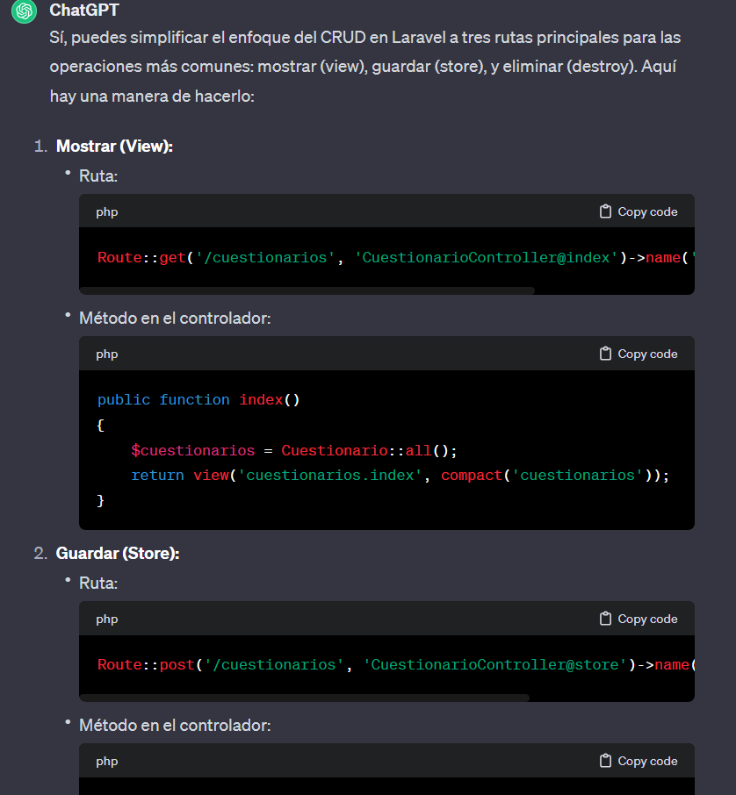Chatgpt: Basado en el mismo modelo de lenguaje GPT-3 que Copilot, ChatGPT es una herramienta de IA conversacional que puede utilizarse para obtener ayuda y orientación en el desarrollo de software. Puedes hacer preguntas, solicitar ejemplos de código, obtener explicaciones técnicas y más.

La conversación: <https://chat.openai.com/share/26c0394a-8f85-4da3-84ae-125ef7575202>

#### Diagramación

Para la realización de los diagramas del proyecto se utilizó la siguiente herramienta.

Enterprise Architect: Enterprise Architect es una plataforma de desarrollo de ciclo completo probada, escalable, efectiva y asequible para un sin fin de actividades en la elaboración y mantenimiento de la arquitectura empresarial, desde funcionalidades de alta relevancia en los altos cargos ejecutivos, sin embargo, la herramienta también está enfocada en el modelado de software

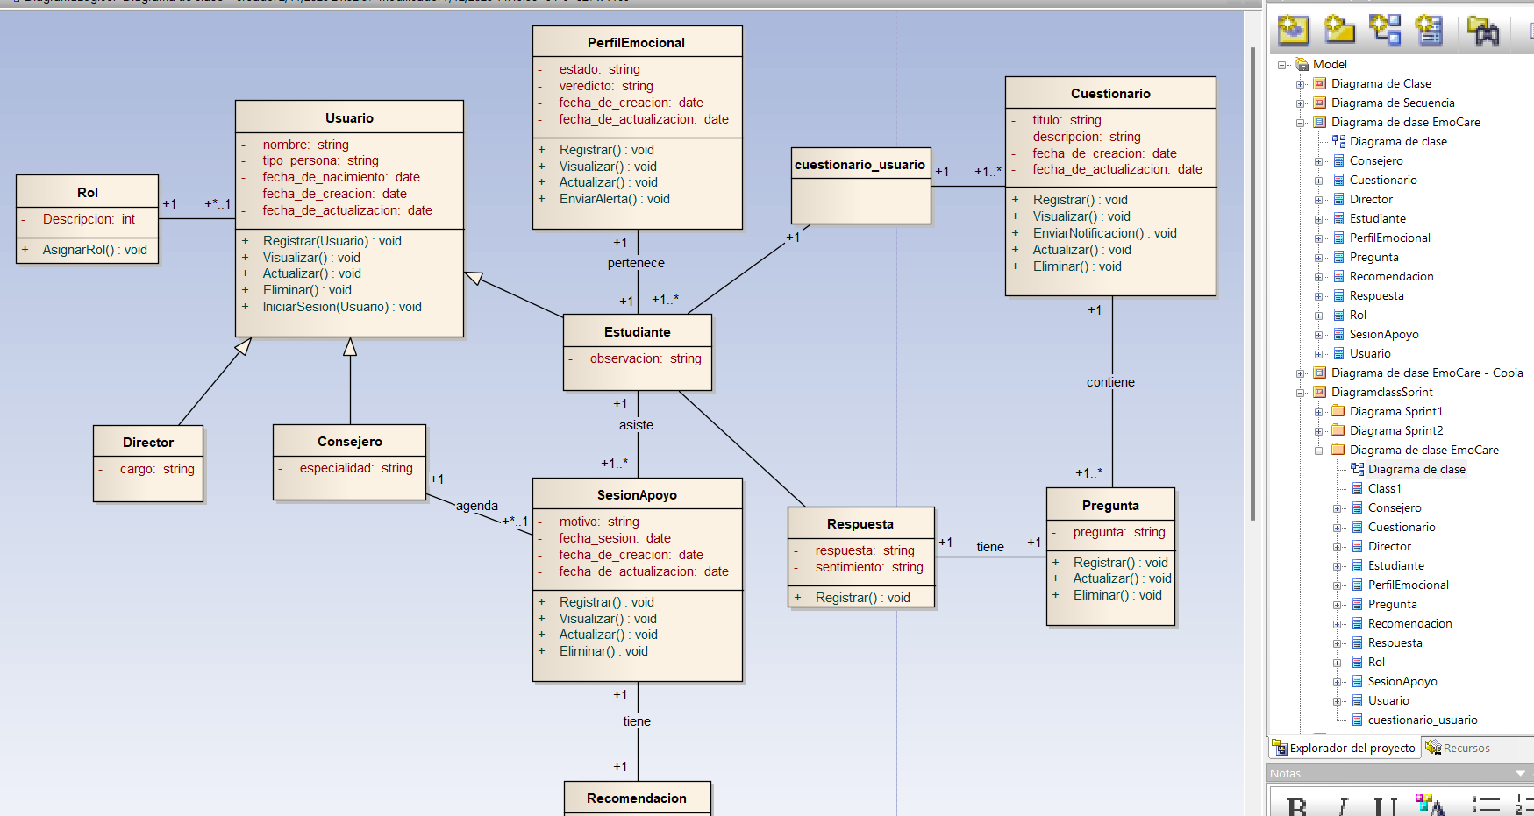

Capitulo V

ASPECTOS LEGALES

**UNIVERSIDAD AUTÓNOMA GABRIEL RENÉ MORENO FACULTAD DE INGENIERÍA EN CIENCIAS DE LA COMPUTACIÓN Y TELECOMUNICACIONES**

CARRERA: INGENIERÍA EN SISTEMAS



**GRUPO # 22  
SOFTWARE DE MONITOREO EMOCIONAL PARA EL BIENESTAR ESTUDIANTIL BASADO EN EL ANÁLISIS DE SENTIMIENTO  
“EMOCARE”**

**Autores:**

Univ. Cruz Vargas Joan Paul 219015937

Univ. Meneses Choque Karla Patricia 218073135

**Materia:** Ingeniería De Software II - INF512 SB

**Tutor:** Ing. Martínez Canedo Rolando Antonio

Santa Cruz de la Sierra - Bolivia

Noviembre – 2023

# CAPITULO 5

## Aspectos legales para la apertura de una empresa de desarrollo de software

Emprender un negocio es una decisión muy propia de las generaciones presentes y un sueño que muchos tenemos, además de una idea en la que realizaremos un negocio se debe concretar con una serie de trámites y requisitos para dar forma, solidez y respaldo a la idea que tenemos.

### Licencias de Software

#### Software Libre

Es software licenciado por su autor, bajo una licencia de código fuente abierta. EL DECRETO SUPREMO 1793 PROMUEVE EL USO DEL SOFTWARE LIBRE Y ESTANDARES ABIERTOS La ADSIB establecerá los mecanismos y proceso de registro, consulta y uso del repositorio Estatal del software libre. El 12 de julio 2017 se promulga el Decreto Supremo 3251, donde son aprobados los planes de implementación de software Libre e Implementación de Gobierno Electrónico.

#### Software Privativo

En caso de adquisición o donación, ampliación o renovación de Licencias de software Propietario por parte de las entidades públicas del Estado Plurinacional de Bolivia. La máxima Autoridad Ejecutiva solicitara la conformidad de la ADSIB acompañada del informe técnico que justifique el uso de dicho software. En caso de desarrollo de aplicaciones en plataforma de software Propietario por parte de las entidades públicas del Estado Plurinacional. 107 | P á g i n a La máxima autoridad ejecutiva solicitara la conformidad a la ADSIB acompañada del respectivo informe técnico que justifique el desarrollo de dicho software bajo esa plataforma.

### Razón Social

Para la creación de una empresa de desarrollo de software se debe optar por los

siguientes papeleos para que sea una empresa bajo las normas establecidas en el país.

### Organización Jurídica

#### Alternativas de Conformación

La fundación Fundempresa que es la encargada del registro de comercio nos

indica que en el país existen 6 opciones de inscribir una empresa, para así poder

obtener la correspondiente personalidad jurídica para poder operar en el territorio

nacional. Los conceptos que tiene Fundempresa de dichas opciones son las

siguientes:

* Comerciante Individual o Empresa Unipersonal

Se entiende por comerciante individual o empresa unipersonal a la persona natural que ejerce el comercio en forma individual y por cuenta propia, haciendo de esta una actividad económica habitual.

* Sociedad de Responsabilidad Limitada (S.R.L.), Sociedad Colectiva o Sociedad en Comandita Simple

La sociedad de responsabilidad limitada, es aquella cuyo capital está integrado por cuotas de capital no representadas por títulos negociables, cuyo giro se efectúa bajo una razón social o denominación, seguido del aditamento “Sociedad de Responsabilidad Limitada”, o su abreviatura “S.R.L”, o, la palabra “Limitada” o la abreviatura “Ltda.”, en las que la responsabilidad de los socios se limita a su aporte societario. La sociedad colectiva, es aquella en que los socios, actuando bajo una denominación responden de obligaciones sociales en forma solidaria e ilimitada. La sociedad en comandita simple, es aquella constituida por uno o varios socios llamados gestores o colectivos que asumen la responsabilidad por las obligaciones en forma solidaria e ilimitada, mientras que otros socios llamados comanditarios responden exclusivamente con el capital que se han obligado a aportar en la sociedad.

* Sociedad Anónima (S.A.) o Sociedad en Comandita por Acciones constituidas por acto único

La sociedad anónima es un tipo societario integrado por socios que responden y están obligados hasta el monto de los aportes que hayan suscrito. El capital en estas sociedades, se encuentra representado por acciones cuyos títulos son negociables.

Las sociedades en comandita por acciones, son aquellas sociedades en las cuales los socios gestores responden por las obligaciones sociales como los socios de la sociedad colectiva y los socios comanditarios limitan su responsabilidad al monto de las acciones que hayan suscrito.

* Sociedad Anónima (S.A.) o Sociedad en Comandita por Acciones por suscripción pública de acciones

Las sociedades anónimas constituidas por suscripción pública están integradas por socios que responden y están obligados hasta el monto de los aportes que hayan suscrito. El capital en estas sociedades, se encuentra representado por acciones cuyos títulos son negociables.

* Sociedad de Economía Mixta (S.A.M.)

Sociedades que integran al tipo de las anónimas y que invisten naturaleza pública y privada, es decir mixta por el origen de los aportes que constituyen su capital. En ellas, el Estado interviene en la dirección y administración de la sociedad a la par de los particulares, suscribiendo acciones para su constitución.

* Sociedad Constituida en el Extranjero

Las sociedades constituidas en el extranjero pueden operar en Bolivia, para el ejercicio habitual de actos de comercio, como sucursal o representación permanente.

#### Tipo de Sociedad

Al tener conocimiento de todas las sociedades se recomienda optar por una

Sociedad de Responsabilidad Limitada (S.R.L.) por los siguientes motivos:

* La empresa es una persona jurídica, es otra persona, no es el socio o socios, sino una entidad abstracta, pero persona única al fin.
* Si la empresa tiene una deuda, la deudora es la empresa, no los socios. O en todo caso cada socio paga solo hasta el aporte que dio, no pueden cobrarle más. Las deudas pueden ser a entidades estatales o rectoras (SIN, AFPs, Ministerios, CNS, etc) y también otros (dependientes, proveedores, clientes, etc) y el titular de la deuda es la empresa.
* Paga los mismos impuestos al igual que una empresa unipersonal.
* Las obligaciones con CNS, AFPs y otras entidades es igual que una unipersonal.
* Puede tener pérdida a pesar de haber tenido ventas, al igual que una empresa unipersonal.
* Cumple de igual forma que la unipersonal para el caso de actualización de matrícula en Fundempresa.
* Refleja más prestigio a sus clientes al ser una empresa de sociedad.

### Apertura de una Empresa

Como parte de los aspectos legales para la apertura de una empresa de desarrollo de

software, se realizó una recopilación de los pasos necesarios, los cuales se describen a

continuación:

* SEPREC: Servicio Plurinacional de Registro Comercial.
* SIN: Número de Identificación Tributaria.
* Gobierno Municipal: Padrón municipal y licencia de funcionamiento.
* Caja de Salud: Afiliación de Empresas/Afiliación del trabajador.
* AFPs: Administradora de Fondos de Pensiones
* Ministerio de Trabajo

#### Servicio Plurinacional de Registro de Comercio

El Servicio Plurinacional de Registro de Comercio (SEPREC) es la entidad pública descentralizada encargada principalmente, de administrar y ejercer funciones del Registro de Comercio en Bolivia.

Se encuentra bajo tuición del Ministerio de Desarrollo Productivo y Economía Plural y fue creado para administrar desde el Estado el Registro de Comercio.

Ingresar a: [SEPREC - Servicio Plurinacional de Registro de Comercio](https://www.seprec.gob.bo/)

Nosotros como startup tomamos la decisión de registrarla como SRL.

Ingresamos al trámite correspondiente según el tipo de empresa en: [GUÍA DE TRÁMITES - SEPREC](https://www.seprec.gob.bo/index.php/guia-de-tramites-2/).  
Inscripción de sociedad de responsabilidad limitada (s.r.l.), sociedad colectiva o sociedad en comandita simple.



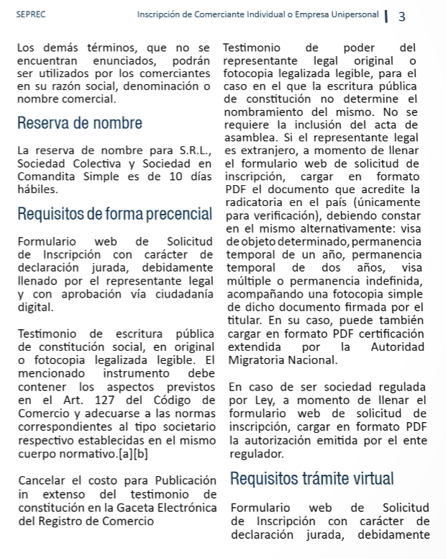

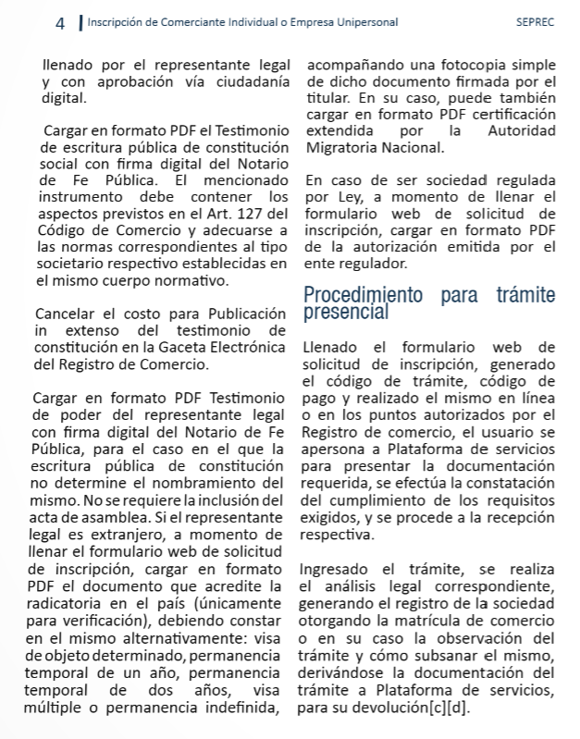

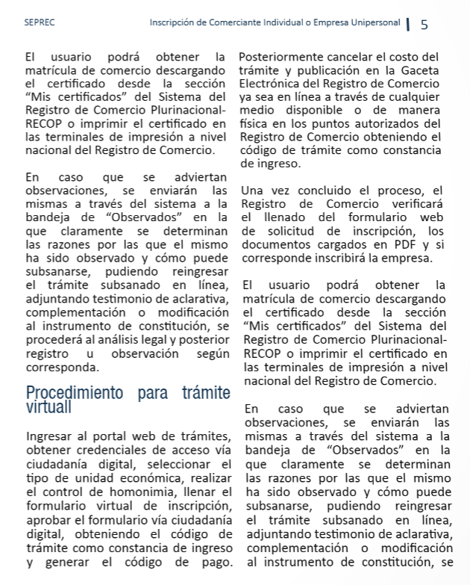



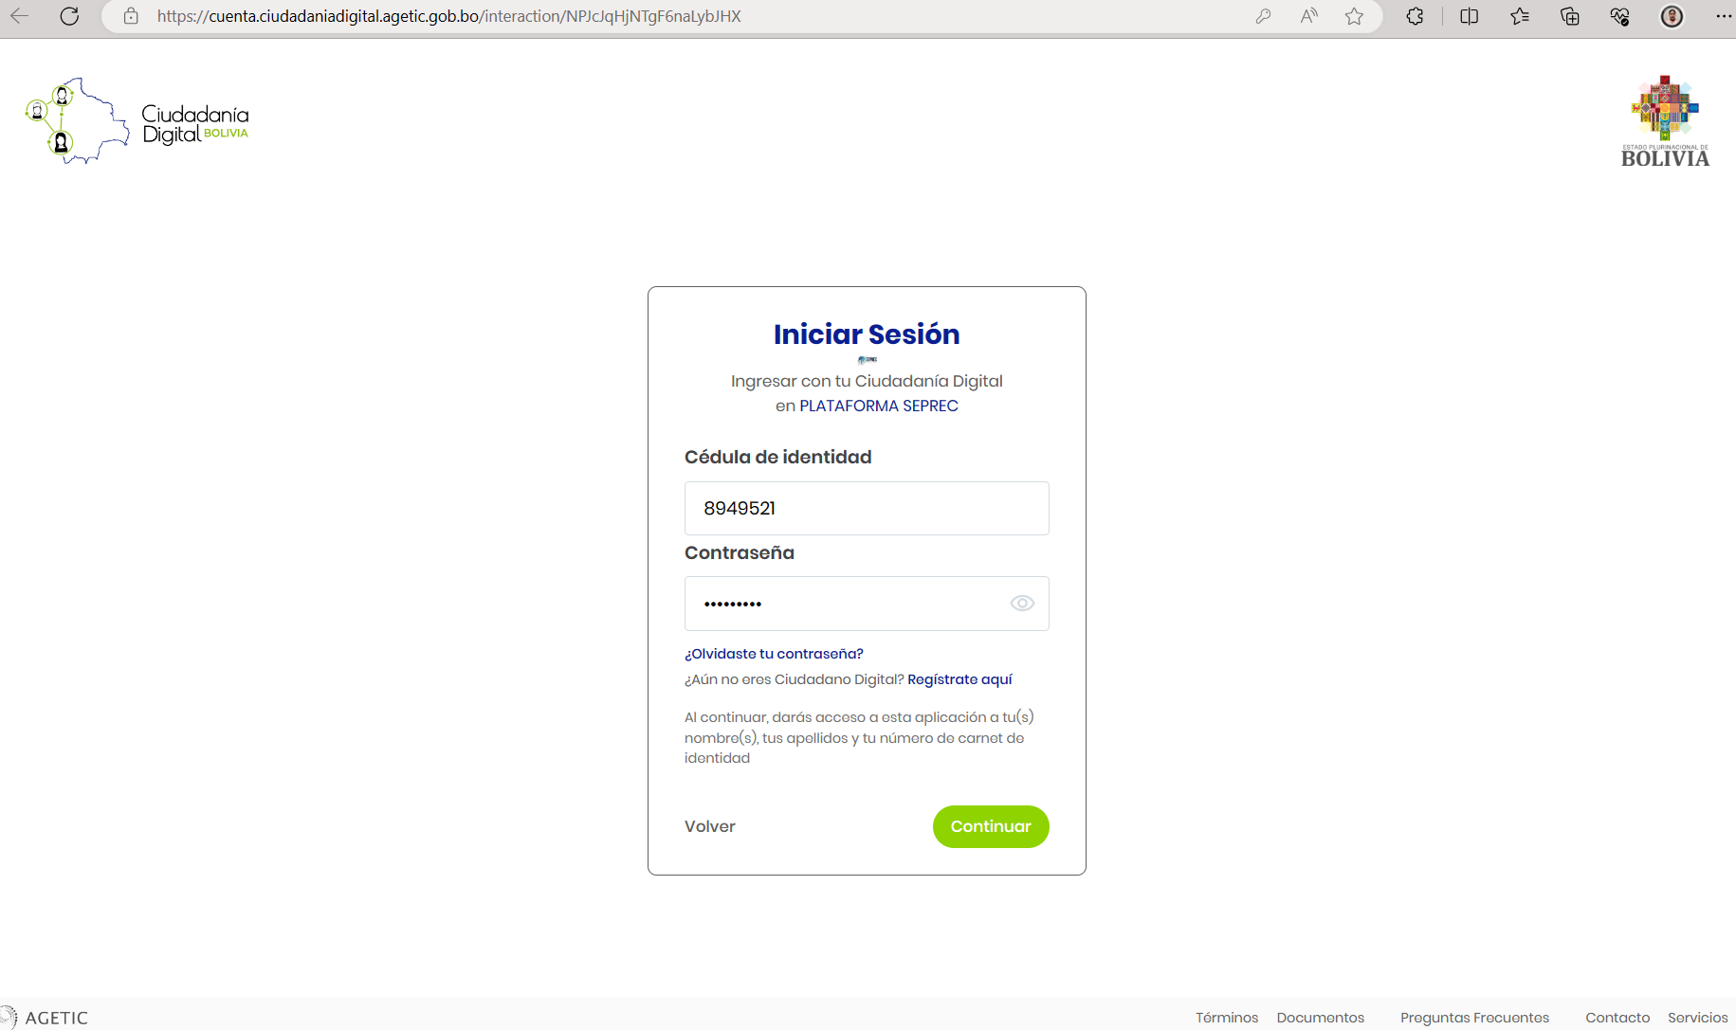Para iniciar el trámite iniciar sesión en:

##### Registro de comercio de Bolivia

###### Solicitud de matrícula de comercio

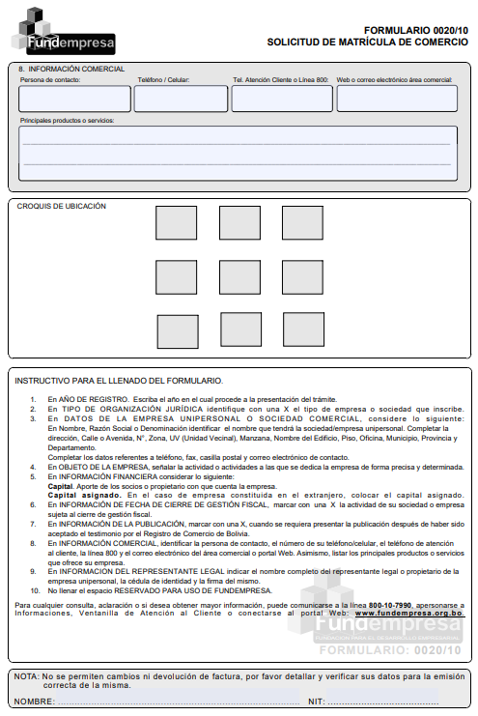

###### Registro de comercio de Bolivia

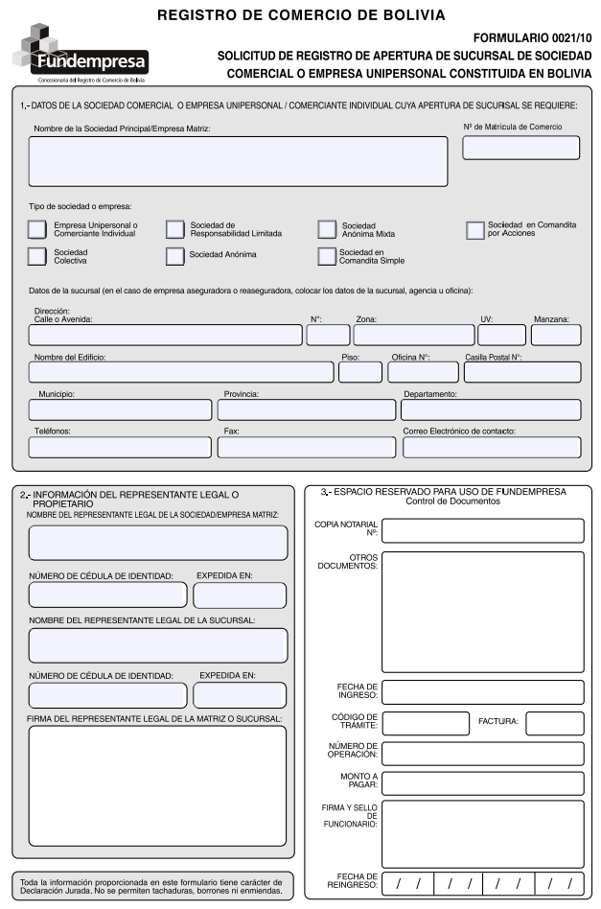Solicitud de registro de apertura de sucursal de sociedad comercial o empresa unipersonal constituida en Bolivia.

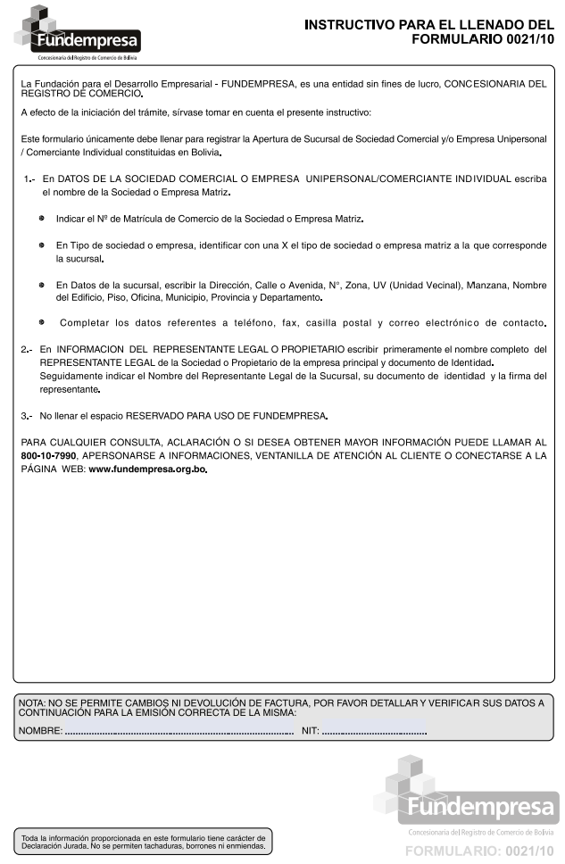

#### Servicio de Impuestos Nacionales

Las empresas de Bolivia deben inscribirse al Padrón Nacional de Contribuyentes del Servicio de Impuestos Nacionales (SIN) para la obtención del NIT que es el número de identificación tributaria. No tienen ningún costo.

##### Requisitos Régimen General

###### https://html1-f.scribdassets.com/6t6vxbxslc71w16t/images/1-270284c78b.jpgSolicitud de empadronamiento

###### Requisitos para la obtención del NIT Personas Jurídicas (Sociedades, Asociaciones Cooperativas, ONG y otros)

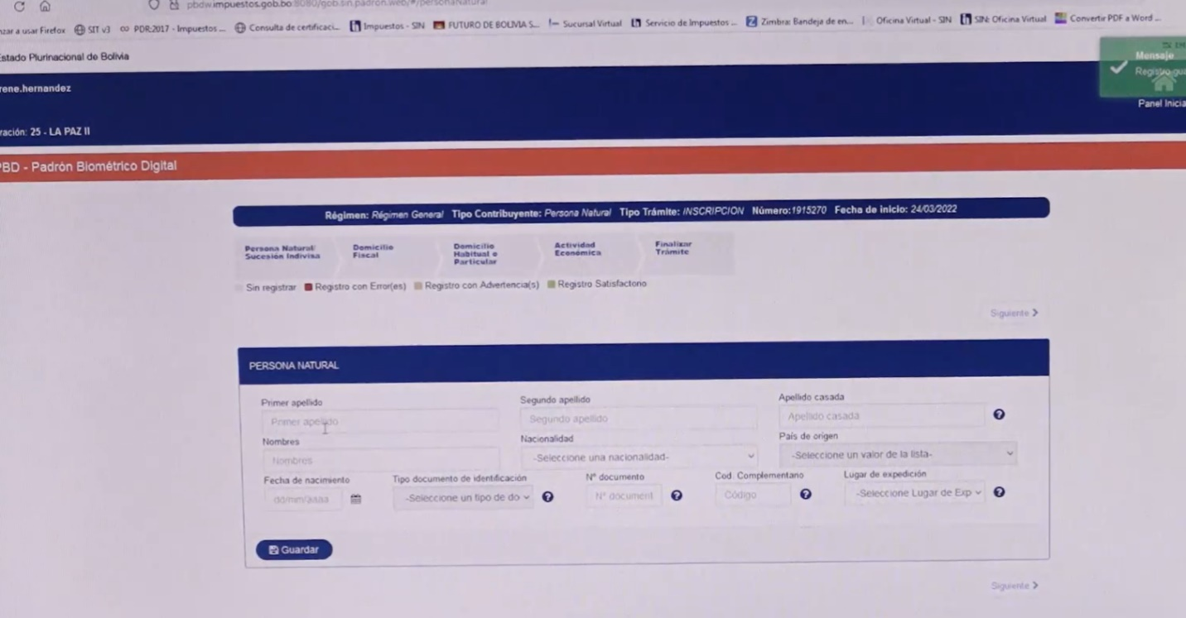Después de contar con los requisitos ingresar a la página de impuestos:  
<https://www.impuestos.gob.bo/> o dirigirse a cualquier oficina a nivel nacional para que se realice el registro de datos, huella digitales y fotografía.

En ese mismo instante se hace la entrega de

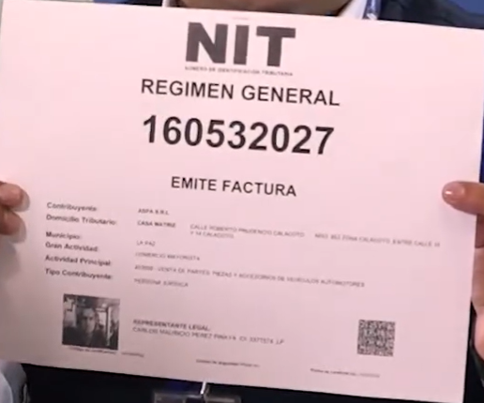Documento de exhibición

Certificado de inscripción

Tarjeta para acceder a la oficina virtual



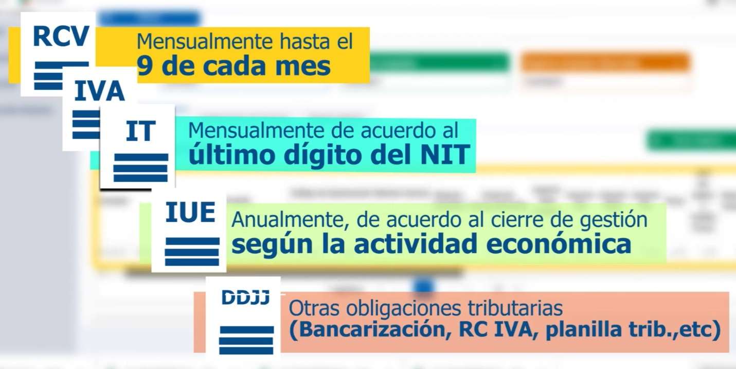Para luego cumplir con las obligaciones tributarias

#### Licencia de Funcionamiento

Antes de poner en marcha su micro, pequeña y gran empresa en Bolivia (Mipymes y empresas), también debe contar con una autorización de funcionamiento de parte de los gobiernos autónomos municipales al que corresponden.

La obtención de una licencia de funcionamiento o licencia comercial en Bolivia es un requisito regulado por el estado a través de los gobiernos autónomos de cada departamento.

La licencia de funcionamiento en Bolivia se refiere al permiso otorgado a personas naturales o jurídicas para realizar actividades económicas en general como ventas y servicios.

Es un documento físico que hace constar que el interesado o la empresa cuentan con todos los requisitos que la ley establece para cumplir con los requisitos básicos en materia económica y es para el estado una forma en que puede regular las actividades comerciales de los ciudadanos.

##### Requisitos Para Obtener La Licencia De Funcionamiento

En caso de ser Persona Jurídica:

* Declaración Jurada Formulario N.º 101
* Certificado de Registro al Padrón Nacional de Contribuyentes (fotocopia).
* Fotocopia del Poder del Representante Legal.
* Documento de Identidad del Representante Legal (fotocopia a color).
* Acta de Constitución de la Empresa o Personería Jurídica o Documento que acredite la Asociación (fotocopia).
* Aviso de cobranza de Luz y/o Agua del domicilio de la Actividad Económica (fotocopia).
* Plano de Uso de Suelo o croquis de ubicación del domicilio del propietario y ubicación de la Actividad Económica (fotocopia).
* Ficha técnica de evaluación de Impacto Ambiental (Dirección de Medio Ambiente)

Todo esto se tramita en la Dependencia Secretaría Municipal De Recaudaciones.

Cuarto Anillo, Entre Avenida Roca Y Coronado Y Avenida Centenario. Lado Parque Autonómico De La Juventud

Finalmente se obtendrá la licencia de funcionamiento

#### Caja Nacional de Salud

Una vez que las empresas bolivianas estén legalmente establecidas para su adecuado funcionamiento, es responsabilidad de los empleadores y trabajadores afiliarse a una Caja para acceder a los servicios de salud y proteger la vida

La Caja Nacional de Salud (CNS), es una institución descentralizada de derecho público sin fines de lucro, con personalidad jurídica, autonomía de gestión y patrimonio independiente, encargada de la gestión, aplicación y ejecución del régimen de Seguridad Social a corto plazo (Enfermedad, Maternidad y Riesgos Profesionales).

##### Requisitos para la afiliación a la Caja Nacional de Salud

###### Requisitos de Afiliación del Empleador

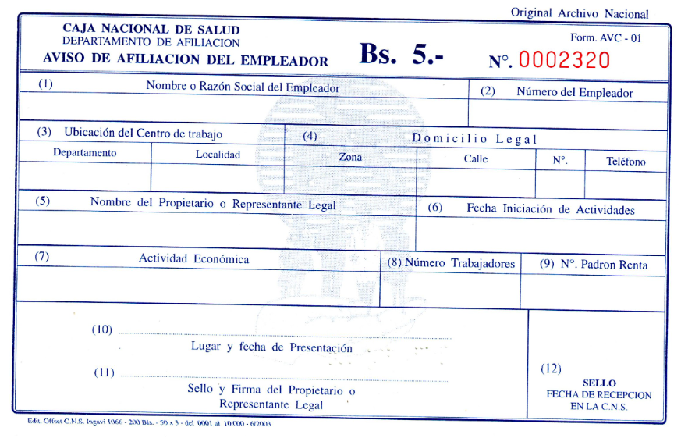

###### Requisitos de Afiliación del Trabajador y Beneficiarios

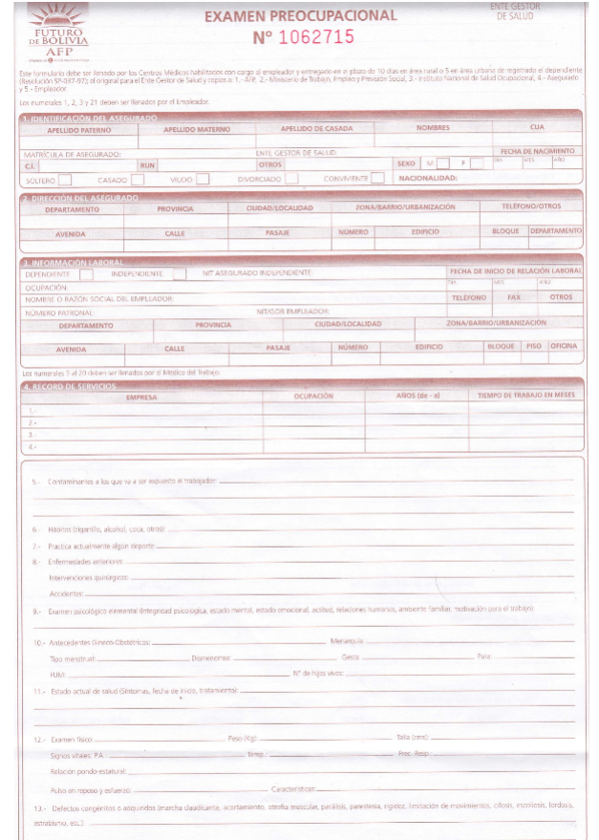

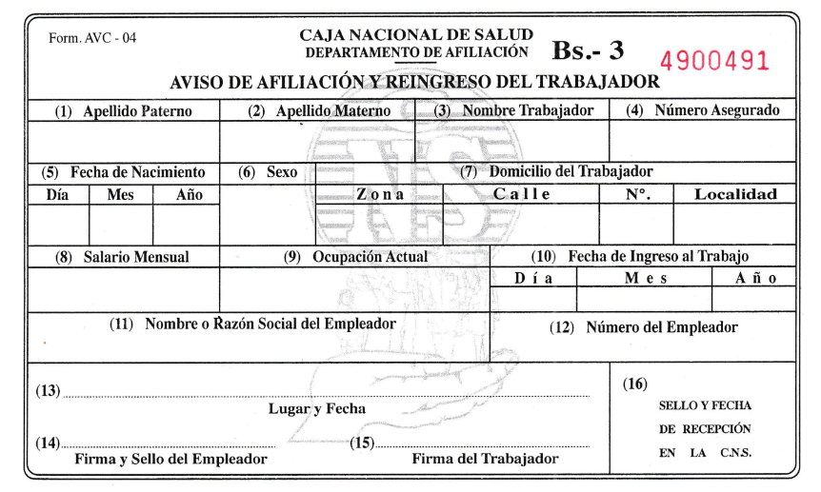

La documentación debe ser presentada en un fólder en la Sección de Afiliación de Empresas.

Dirección: Mariscal Santa Cruz esq Almirante #123

Sitio Web: www.cns.gob.bo

#### Administradora de Fondos de Pensiones

Las Administradoras de Fondos de Pensiones registra a las empresas en el Seguro Social Obligatorio de largo plazo – SSO para administrar los recursos de los trabajadores cuando los mismos lleguen a una edad avanzada.

Sirve para el bienestar de sus empleados con pensiones justas y dignas.

Actualmente existen dos AFPs vigentes: *BBVA PREVISIÓN AFP S.A. y FUTURO DE BOLIVIA S.A. AFP*

Todas las empresas están en la obligación de registrarse en el Sistema Integral de Pensiones – SIP y asegurar a sus dependientes. Deben actuar como agentes de retención de los Aportes Laborales y pagar con sus propios recursos los Aportes Patronales.

##### Requisitos Inscripción de Empresa

Empresas S.R.L. /S.A. Deben presentar:

* Formulario Inscripción del Empleador (se entrega en la
* AFP).
* Fotocopia del Carnet de Identidad del Representante Legal
* de la Empresa.
* Fotocopia del Poder del Representante Legal de la Empresa.
* Fotocopia de la Certificación Electrónica del NIT.
* Fotocopia de Fundempresa.
* Croquis de la ubicación de la Empresa (google maps).
* Sello de la Empresa.

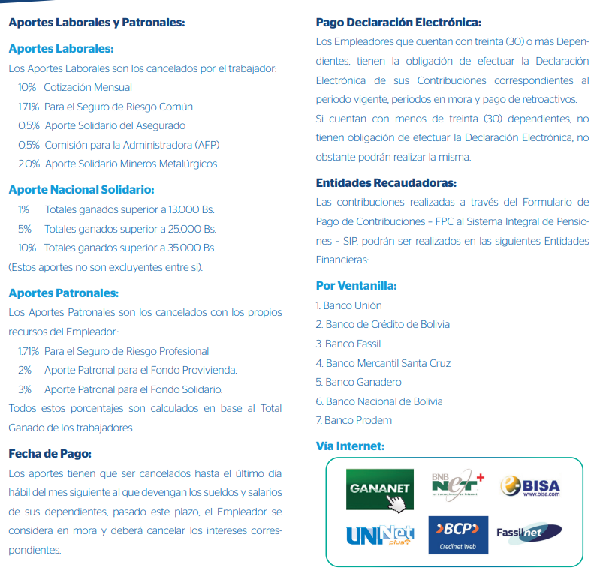

¿Cuáles son las obligaciones del Asegurado para su registro?

* Debe registrarse en una sola AFP con un plazo máximo de 10 días hábiles de iniciada su relación laboral.
* Llenar conjuntamente con un promotor de la AFP, el Formulario de Registro, el mismo que no debe tener enmendaduras ni tachaduras y se debe adjuntar copia del documento de identidad.
* Asimismo, se debe llenar el Formulario de Declaración de Derechohabientes.

Presentarse con los requisitos en:

Sucursal Santa Cruz BBVA Previsión AFP - Oficina Central

Dirección: Ed. Torre Equipetrol - Av. San Martín, esq. 2do. Anillo

Teléfono: (591 3) 332 2121

Fax: (591 3) 336 6864

Gerente Regional: Cristina Gutierrez Weise

Correo: [cgutierrez@prevision.com.bo](mailto:cgutierrez@prevision.com.bo)

#### Ministerio de Trabajo

Todas las empresas de Bolivia, que cuenten con uno o más trabajadoras y/o trabajadores, deben inscribirse en el Registro Obligatorio de Empleadores a cargo del Ministerio de Trabajo, Empleo y Previsión Social a través de la oficina virtual en el siguiente enlace: [www.ovt.mintrabajo.gob.bo](http://www.ovt.mintrabajo.gob.bo).

##### Requisitos para el empleador

* Contar con acceso a Internet.
* Cuenta de correo electrónico
* Número de Identificación Tributaria - NIT
* Para ingresar a la plataforma, debe utilizar los datos de NIT, usuario y contraseña otorgados por el Servicio de Impuestos Nacionales
* Matrícula de Comercio (inscripción en Funde empresa - cuando corresponda)

##### Procesos para el empleador

* El empleador deberá realizar la inscripción o a través de la Oficina Virtual de Trámites, llenando los datos solicitados por el sistema.
* La actualización de datos se la realizará en el caso de empleadores con registro previo en el Ministerio de Trabajo, Empleo y Previsión Social.
* El Jefe Departamental respectivo, realizará la firma digital del certificado.
* El empleador recibirá el documento firmado a través de correo electrónico.
* Se genera el certificado ROE y se procederá a su impresión.

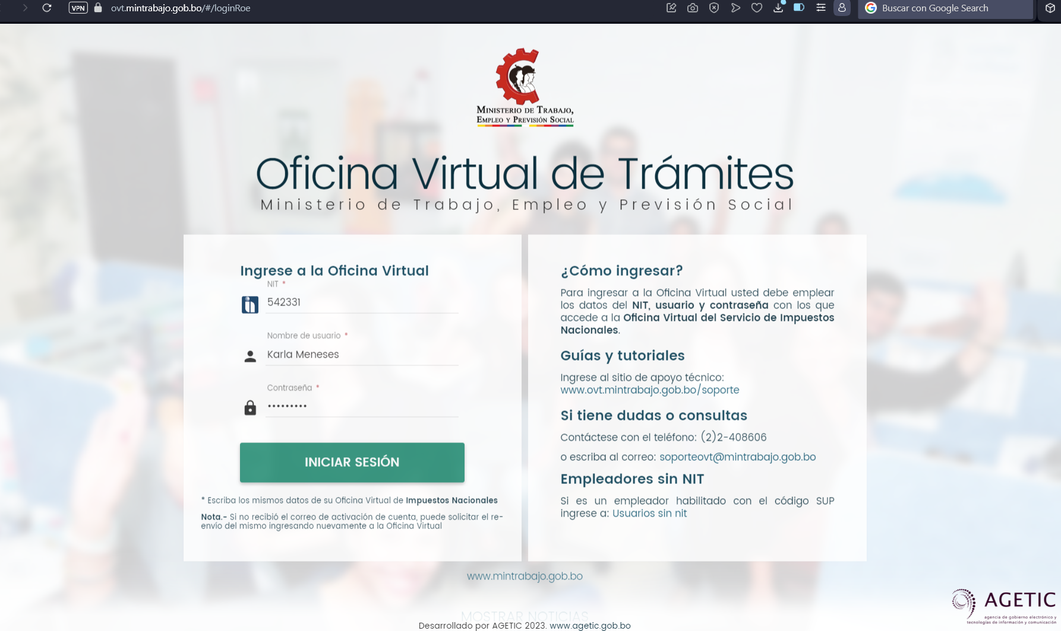Ingresan al portal e introducen sus credenciales de empresa para iniciar el proceso

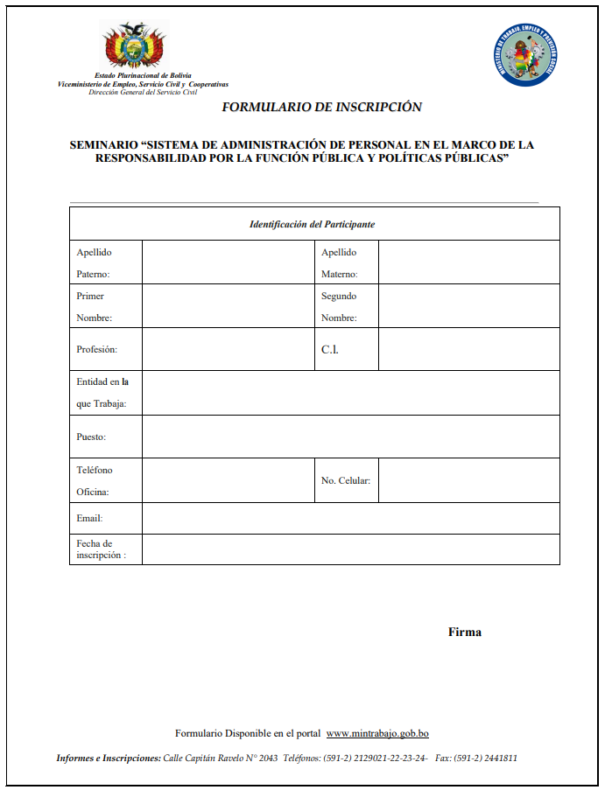Formulario De Inscripción

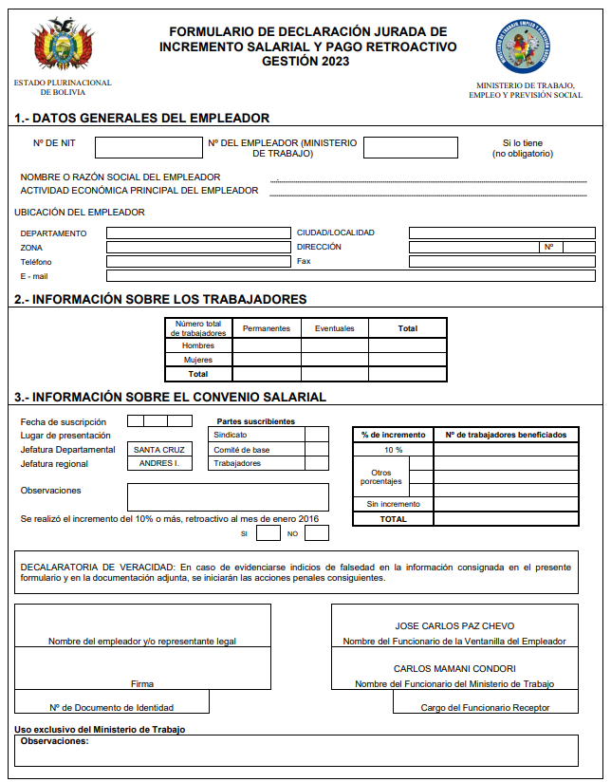Formulario De Declaración Jurada De Incremento Salarial Y Pago Retroactivo Gestión 2023

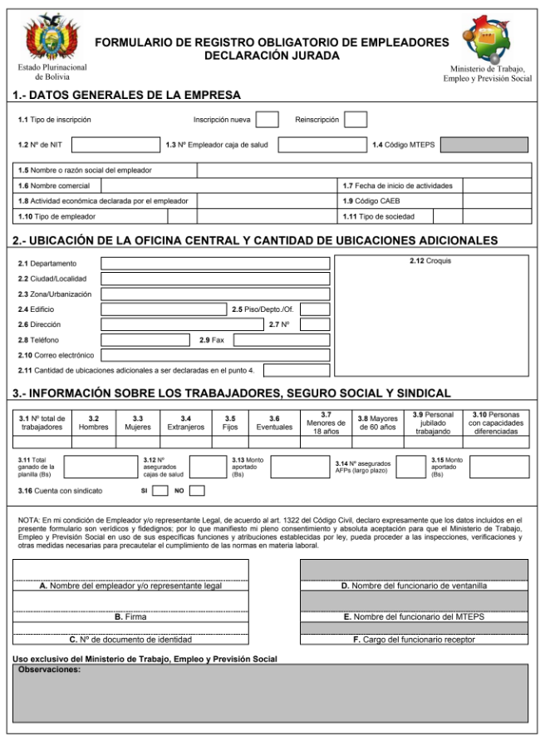Formulario De Registro Obligatorio De Empleadores Declaración Jurada

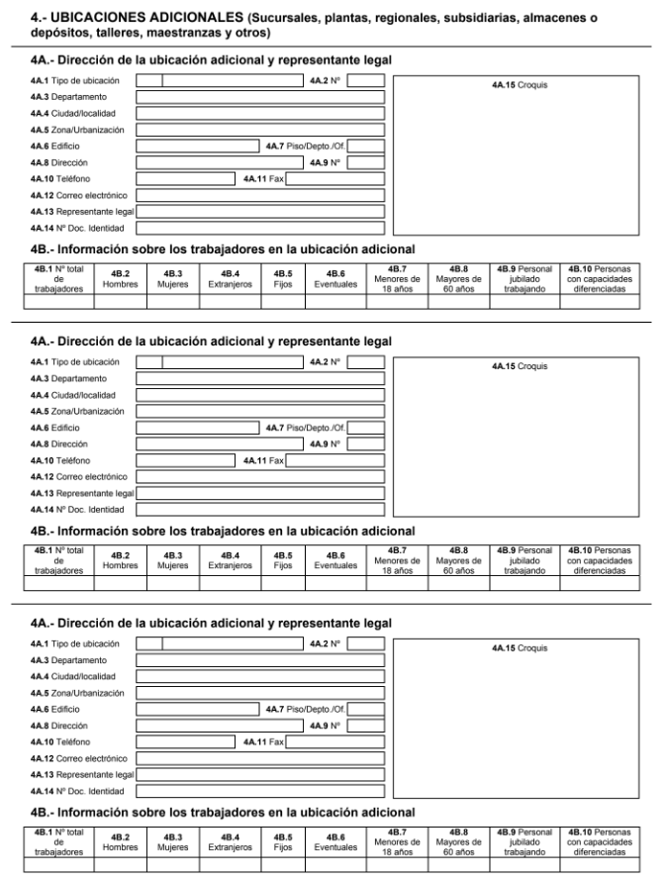

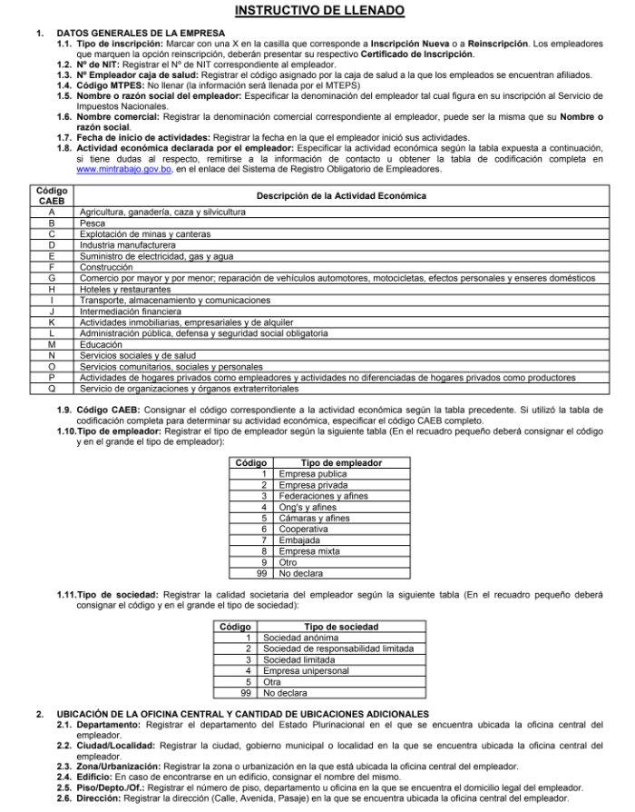

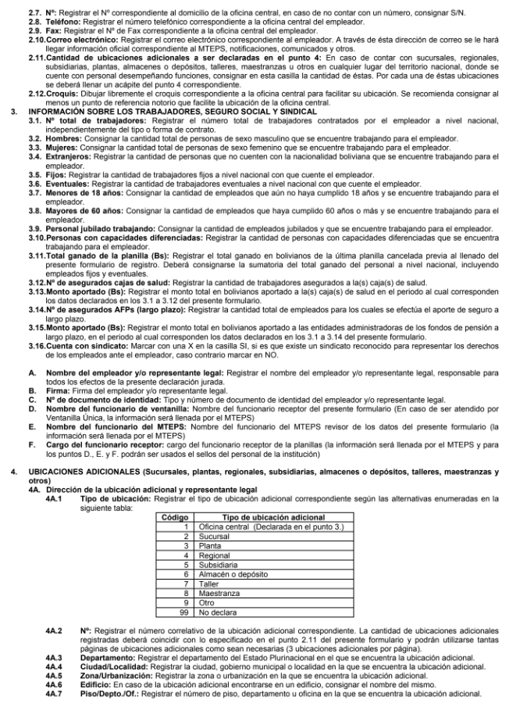

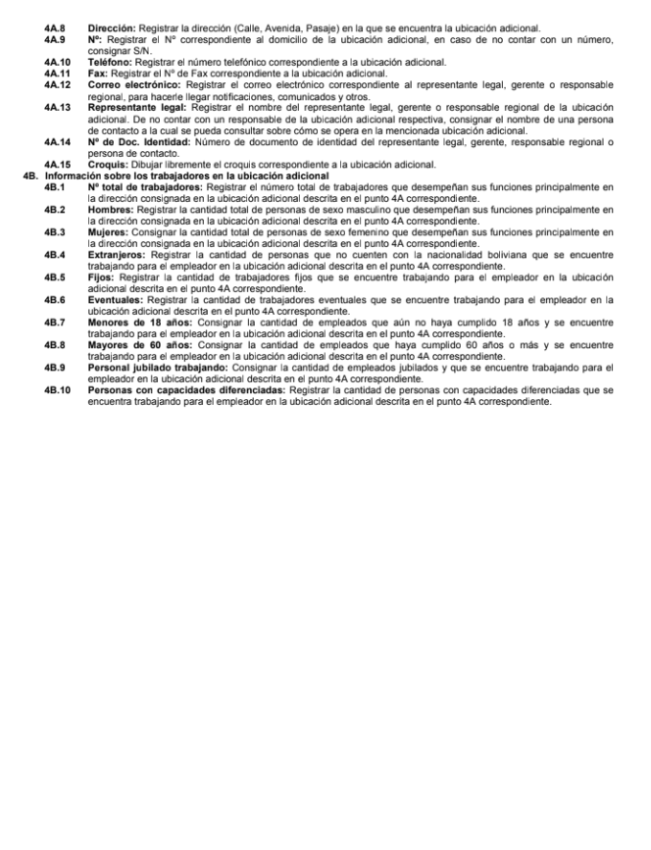

Certificado de inscripción

### Servicio Nacional de Propiedad Intelectual

El Servicio Nacional de Propiedad Intelectual (SENAPI), presenta la cartilla de Derecho de Autor y Derechos Conexos, con la cual se busca llegar, con información clara, sencilla y directa, a todos nuestros escritores, compositores, artistas y toda persona capaz de crear obras literarias, artísticas y científicas.

El Derecho de Autor es un conjunto de normas que regulan los derechos que la ley concede a los creadores de una obra artística, sea esta de carácter musical, literario, cinematográfico o computacional y otorga a las personas naturales o jurídicas que deseen registrar sus obras, toda la protección y los derechos de uso para que ésta no sea plagiada ni utilizada de forma errónea por terceras personas, protegiendo al autor contra la Piratería, recibiendo una retribución por su trabajo a través del reconocimiento y una justa contrapartida económica.

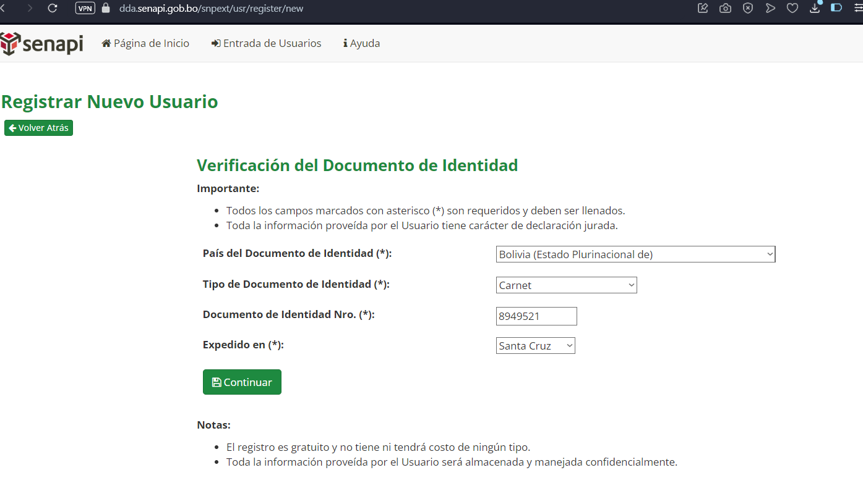Ingresar al portal web para el registro en <https://dda.senapi.gob.bo/snpext/usr/register/new>

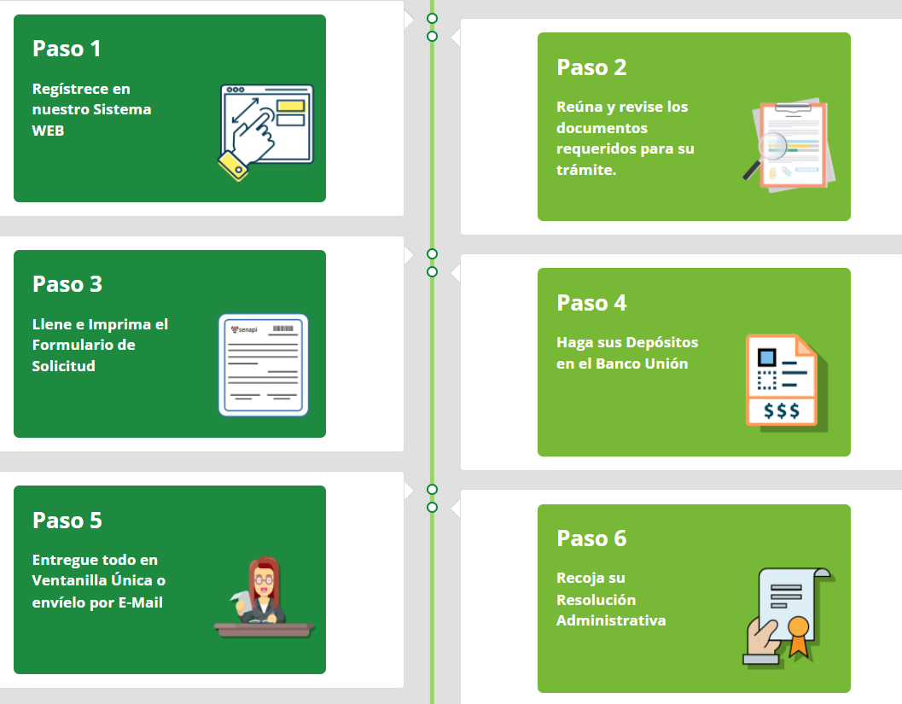¿Cómo Registrar?

#### Requisitos para el registro de software

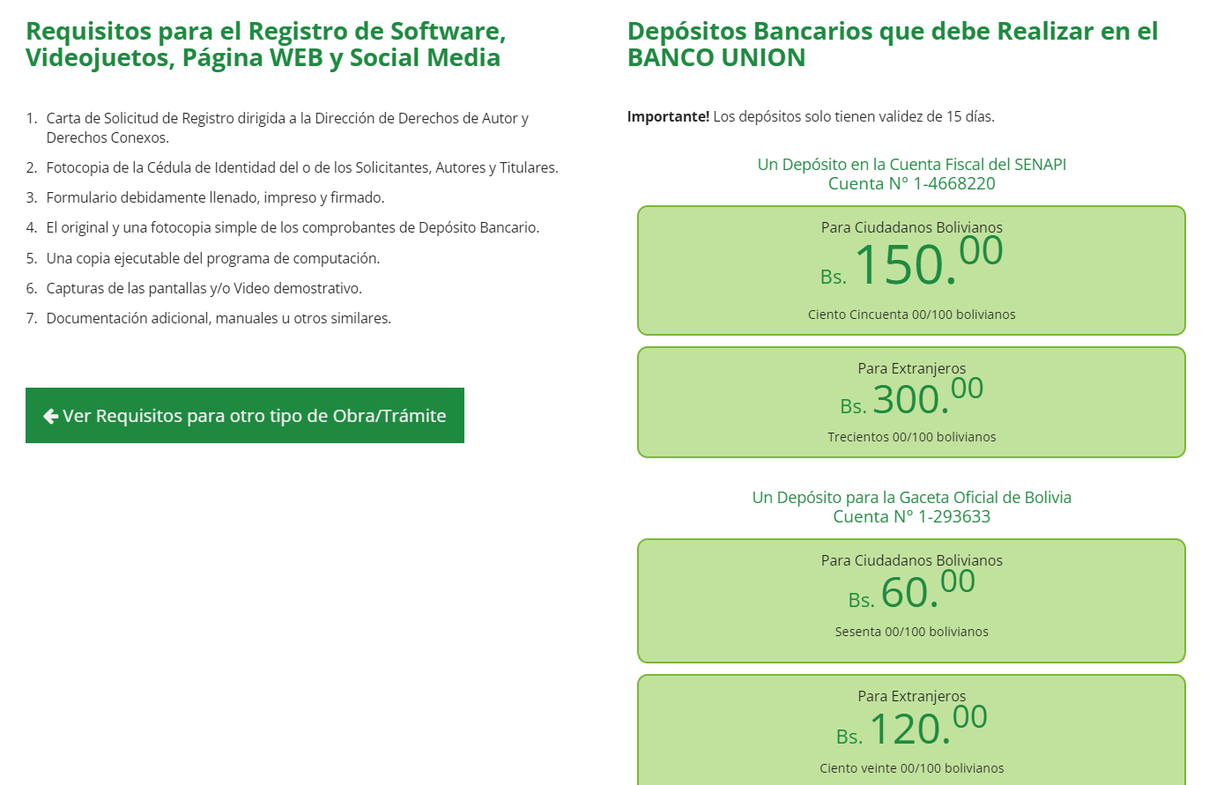

#### Requisitos Específicos

Para registrar un programa de computación (software) en Bolivia, se deben seguir los siguientes requisitos adicionales:

* Adjuntar una copia ejecutable del programa de computación en cualquier soporte material. Esto puede incluir un CD, DVD, memoria USB u otro medio físico que contenga el programa.
* Proporcionar una descripción detallada del programa de computación. Esta descripción debe incluir información sobre la funcionalidad, características principales y cualquier otro aspecto relevante del software.
* Incluir material auxiliar relacionado con el programa de computación. Esto puede ser documentación técnica, manuales de usuario, guías de instalación, entre otros documentos que proporcionen información adicional sobre el software.
* En el caso de una aplicación web, se debe adjuntar un video demostrativo del programa y/o proporcionar información sobre el lenguaje de programación utilizado. El video demostrativo permite mostrar el funcionamiento y las características de la aplicación web

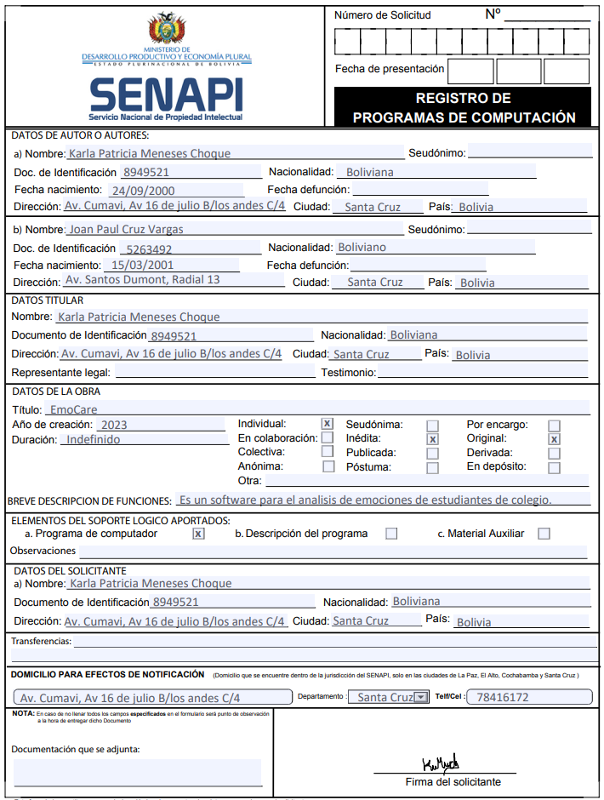Formulario de solicitud de registro de Software

Capitulo VI

Infraestructura para la producción de software

**UNIVERSIDAD AUTÓNOMA GABRIEL RENÉ MORENO FACULTAD DE INGENIERÍA EN CIENCIAS DE LA COMPUTACIÓN Y TELECOMUNICACIONES**

CARRERA: INGENIERÍA EN SISTEMAS



**GRUPO # 22  
SOFTWARE DE MONITOREO EMOCIONAL PARA EL BIENESTAR ESTUDIANTIL BASADO EN EL ANÁLISIS DE SENTIMIENTO  
“EMOCARE”**

**Autores:**

Univ. Cruz Vargas Joan Paul 219015937

Univ. Meneses Choque Karla Patricia 218073135

**Materia:** Ingeniería De Software II - INF512 SB

**Tutor:** Ing. Martínez Canedo Rolando Antonio

Santa Cruz de la Sierra - Bolivia

Noviembre – 2023

# CAPITULO 6

## Infraestructura para la producción de software

### Definiciones

#### Gestión de la Configuración del Software

La Gestión de la Configuración del Software (GCS) es un proceso de ingeniería que establece procedimientos técnicos para el control y mejora de la calidad del software. Sus subprocesos o fases comprenden la Identificación de la Configuración, Control de Cambios, Control de Versiones, Informes de Estado y Auditoría de la Configuración. Cada fase define parámetros para procesos de control que buscan la integración de actividades relacionadas con el desarrollo del software desde las primeras fases. Se asignan roles y responsabilidades al personal de trabajo con el objetivo de obtener un producto software de calidad.

#### Control de Versiones

Los sistemas de control de versiones son herramientas de software que ayudan a los equipos de software a gestionar los cambios en el código fuente a lo largo del tiempo. Estas herramientas realizan un seguimiento de todas las modificaciones en el código en un tipo especial de base de datos. En caso de errores, los desarrolladores pueden retroceder en el tiempo y comparar versiones anteriores del código para resolver el error, minimizando las interrupciones para todos los miembros del equipo.

#### Herramientas de Gestión de Proyectos

Una herramienta de gestión de proyectos es un software que permite realizar un seguimiento de todas las actividades, tareas y recursos de uno o varios proyectos, tanto de manera estratégica como operativa. El objetivo principal es lograr una gestión exitosa de proyectos, abarcando aspectos estratégicos y operativos para garantizar un enfoque integral en la ejecución de proyectos.

### Gestión para la Configuración del Software

#### Laravel (Backend, Frontend)

Laravel es un elegante framework de desarrollo web de código abierto, utilizado para crear aplicaciones web robustas y de alto rendimiento. Su enfoque en la sintaxis clara y concisa facilita el proceso de desarrollo al proporcionar una estructura y una serie de características útiles. Destaca por su sistema de enrutamiento potente y flexible, la gestión simplificada de bases de datos a través del ORM Eloquent, y una amplia gama de bibliotecas y componentes incorporados.

Razón de uso: Laravel se elige sólidamente para el desarrollo web por varias razones convincentes. Su sintaxis elegante y estructura organizada hacen que la programación sea más intuitiva y eficiente, resultando en un desarrollo más rápido. Es altamente escalable y adaptable, permitiendo la construcción de aplicaciones web modulares y flexibles, facilitando la incorporación de nuevas funcionalidades y el mantenimiento a largo plazo.

#### Visual Studio Code

Visual Studio Code es un editor de código fuente desarrollado por Microsoft para Windows, Linux y macOS. Incluye soporte para la depuración, control integrado de Git, resaltado de sintaxis, finalización inteligente de código, fragmentos y refactorización de código. Además, es altamente personalizable, permitiendo a los usuarios cambiar el tema del editor, los atajos de teclado y las preferencias. Aunque es gratuito y de código abierto, la descarga oficial está bajo software privativo e incluye características personalizadas por Microsoft. Actualmente, es el editor de código plano más utilizado y extendido.

Razón de uso: Esta herramienta se eligió debido a su potencia, a pesar de ser solo un editor de código fuente. La extensa lista de extensiones lo convierte en una herramienta poderosa, llegando al punto de considerarse un IDE.

### Gestión de Proyectos

#### Jira Software

Jira Software es una potente herramienta de gestión de proyectos y seguimiento de problemas (issue tracking) diseñada para ayudar a los equipos de software a planificar, supervisar y lanzar software de alta calidad. Esta herramienta ofrece diversas funcionalidades y características que optimizan el trabajo colaborativo y mejoran el rendimiento del equipo. A continuación, se detallan algunas de las principales características y beneficios de Jira Software:

Planificar:

Permite la creación de historias de usuario e incidencias.

Facilita la planificación de sprints y la distribución de tareas entre el equipo de software.

Organiza y asigna trabajo de manera eficiente, permitiendo la estimación de esfuerzo y tiempo necesario para completar las tareas.

Supervisar:

Proporciona una visibilidad completa del trabajo del equipo.

Permite priorizar y analizar las tareas en su contexto.

Facilita el seguimiento del progreso, la identificación de posibles cuellos de botella y la toma de decisiones informadas sobre la asignación de recursos.

Lanzar:

Facilita los lanzamientos de software al proporcionar información actualizada y confiable.

Permite gestionar versiones, controlar cambios, realizar pruebas y asegurar la calidad del software antes de su implementación.

Informar:

Ofrece datos visuales en tiempo real para mejorar el rendimiento del equipo.

Proporciona tableros y paneles personalizables que permiten visualizar métricas clave, realizar seguimiento del progreso y tomar decisiones basadas en datos.

Flujos de trabajo personalizados:

Permite adaptarse al proceso de trabajo de cada equipo.

Utiliza flujos de trabajo predefinidos o crea flujos personalizados que se ajusten a las necesidades y metodologías de desarrollo específicas.

Integraciones con herramientas existentes:

Se integra con otras herramientas populares utilizadas en el desarrollo de software, mejorando el flujo de trabajo y aprovechando al máximo las capacidades de las herramientas ya utilizadas por el equipo.

Conexión con la hoja de ruta del producto:

Permite vincular el trabajo del equipo con la hoja de ruta del producto.

Facilita la alineación de los esfuerzos del equipo con los objetivos y metas del producto, acelerando el tiempo de lanzamiento y garantizando la entrega de productos de calidad.

#### Microsoft Project

Microsoft Project es una herramienta de gestión de proyectos que destaca por su capacidad para crear, visualizar y gestionar eficazmente proyectos a través de Diagramas de Gantt. Este software permite a los usuarios planificar cronogramas detallados, asignar recursos, establecer dependencias entre tareas y realizar un seguimiento del progreso del proyecto de manera intuitiva. El Diagrama de Gantt en Microsoft Project ofrece una representación gráfica clara y fácil de entender de las tareas, su duración y la secuencia de actividades, facilitando la toma de decisiones informada y el control efectivo del proyecto.

### Control de Versiones

#### Git

Es esencial destacar la diferencia entre Git y GitHub, ya que son herramientas relacionadas pero distintas.

Git es un sistema de control de versiones distribuido diseñado para realizar un seguimiento de los cambios en el código fuente de proyectos de software. Ofrece funcionalidades como la creación de ramas, la fusión de cambios, la reversión de modificaciones y una colaboración eficiente en el desarrollo de software. Git se destaca por su velocidad, eficiencia y capacidad para manejar proyectos de cualquier magnitud.

En cambio, GitHub es una plataforma en línea basada en Git que brinda servicios de alojamiento para repositorios de código fuente. Facilita la colaboración entre desarrolladores al permitirles trabajar en proyectos, compartir y revisar código, hacer un seguimiento de problemas y llevar a cabo integración continua. GitHub utiliza Git como su sistema de control de versiones subyacente y ofrece una interfaz web amigable para interactuar con los repositorios.

Entre las principales herramientas y características de GitHub se encuentran:

Control de versiones con Git: GitHub utiliza Git como su sistema de control de versiones, permitiendo a los desarrolladores rastrear cambios en el código y gestionar ramas y fusiones de manera efectiva.

Seguimiento de incidentes: GitHub proporciona un sistema de seguimiento de problemas que permite a los usuarios informar sobre problemas, errores o solicitudes de funciones, colaborando en su resolución.

Revisión de código: Los usuarios pueden revisar el código fuente de otros colaboradores, realizar comentarios y sugerir cambios a través de solicitudes de extracción (pull requests), facilitando la revisión y colaboración en el desarrollo de software.

Integración continua: GitHub admite la integración continua, lo que significa que se pueden configurar acciones automáticas o flujos de trabajo (workflows) para compilar, probar y desplegar automáticamente el código cuando se realizan cambios en el repositorio.

Edición y agregación de código: Los usuarios pueden editar y agregar código directamente en la interfaz web de GitHub, facilitando la colaboración y contribución a proyectos de código abierto.

Nuestro repositorio: <https://github.com/paullcv/emocare>

### Gestión de Documentos

#### Microsoft Word

Microsoft Word es un procesador de textos ampliamente utilizado que forma parte de la suite Microsoft Office. Esta aplicación de productividad de oficina permite a los usuarios crear documentos de calidad profesional, como informes, cartas y currículos. Lanzado por primera vez en 1983, ha evolucionado con el tiempo incorporando nuevas características y mejoras.

Algunas de las características clave de Microsoft Word son:

Escritura y formato de texto:

Interfaz intuitiva y fácil de usar para escribir y dar formato a textos.

Aplicación de diferentes estilos y formatos de fuente, tamaño, color y alineación para resaltar el contenido.

Revisión de ortografía y gramática:

Herramientas de revisión que identifican errores ortográficos y gramaticales, permitiendo correcciones y sugerencias para mejorar la calidad del documento.

Diseño de página avanzado:

Control del diseño y apariencia de las páginas ajustando márgenes, espaciado, columnas y orientación de la página.

Inserción de encabezados, pies de página, números de página y otros elementos visuales en el documento.

Soporte de imágenes y gráficos:

Inserción y manipulación de imágenes, gráficos y otros elementos visuales para mejorar la presentación y el impacto visual del contenido.

Colaboración en tiempo real:

Opción de compartir documentos en línea y colaborar en tiempo real con otros usuarios.

Varios usuarios pueden trabajar simultáneamente en el mismo documento, realizar cambios y ver actualizaciones en tiempo real.

Integración con otras aplicaciones de Office:

Integración con otras aplicaciones de Microsoft Office, como Excel y PowerPoint, facilitando la transferencia de datos y gráficos entre diferentes programas para mayor eficiencia y productividad.

Además de su versión de escritorio, Microsoft Word está disponible en línea a través de la versión web y también cuenta con aplicaciones móviles para dispositivos móviles y tabletas, permitiendo a los usuarios acceder y editar documentos desde cualquier lugar.

Nuestro documento lo trabajamos de manera online.

Capitulo VII

SITIO WEB

**UNIVERSIDAD AUTÓNOMA GABRIEL RENÉ MORENO FACULTAD DE INGENIERÍA EN CIENCIAS DE LA COMPUTACIÓN Y TELECOMUNICACIONES**

CARRERA: INGENIERÍA EN SISTEMAS



**GRUPO # 22  
SOFTWARE DE MONITOREO EMOCIONAL PARA EL BIENESTAR ESTUDIANTIL BASADO EN EL ANÁLISIS DE SENTIMIENTO  
“EMOCARE”**

**Autores:**

Univ. Cruz Vargas Joan Paul 219015937

Univ. Meneses Choque Karla Patricia 218073135

**Materia:** Ingeniería De Software II - INF512 SB

**Tutor:** Ing. Martínez Canedo Rolando Antonio

Santa Cruz de la Sierra - Bolivia

Noviembre – 2023

# CAPITULO 7

## Sitio web

### Web Blogger de Google

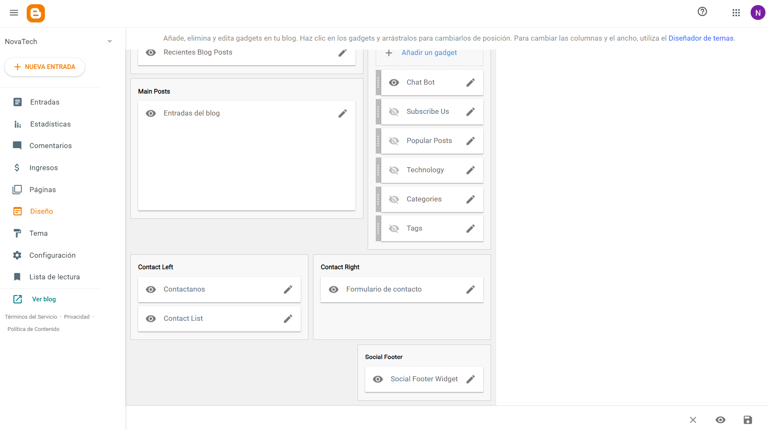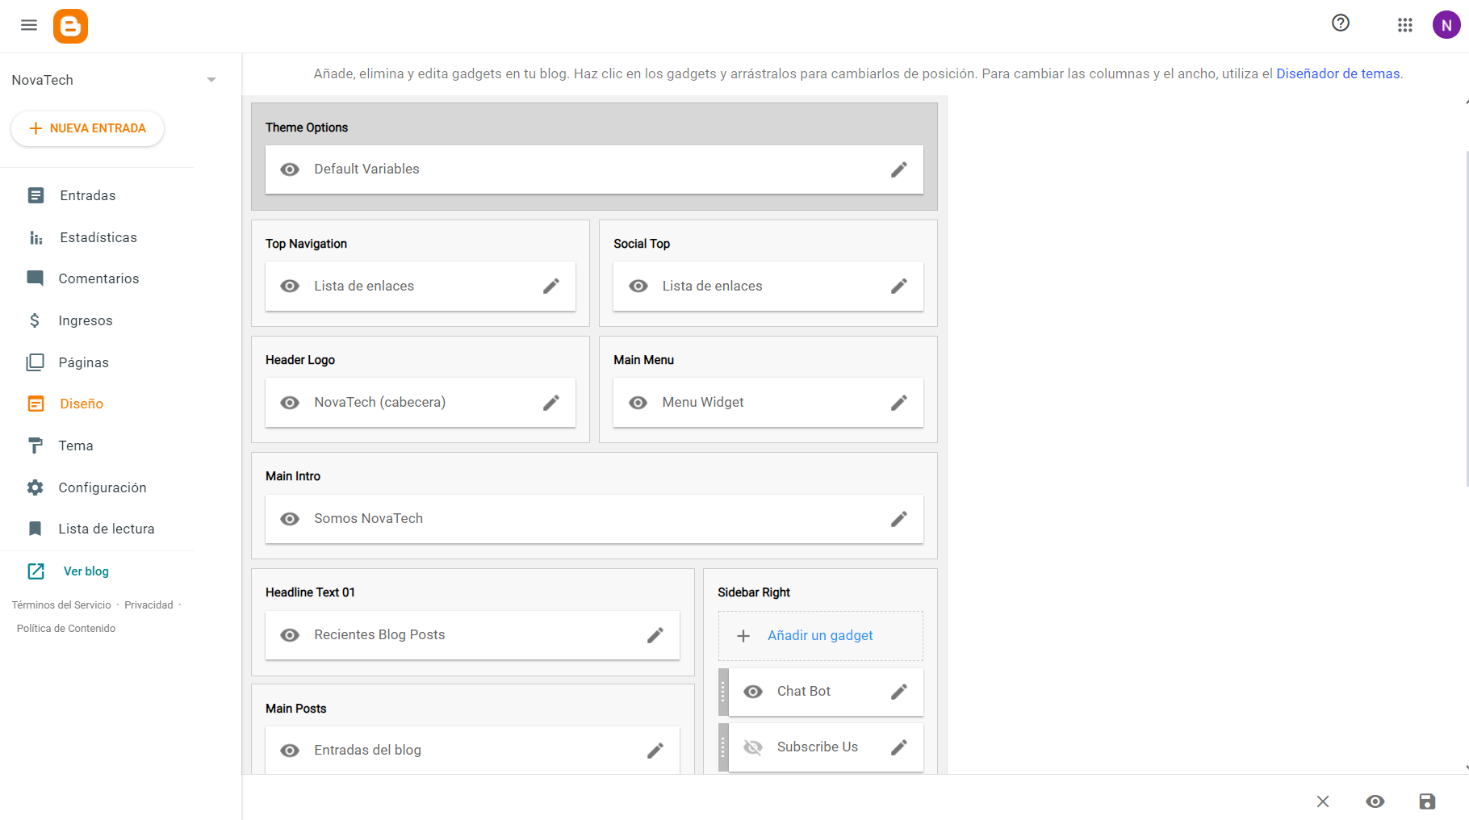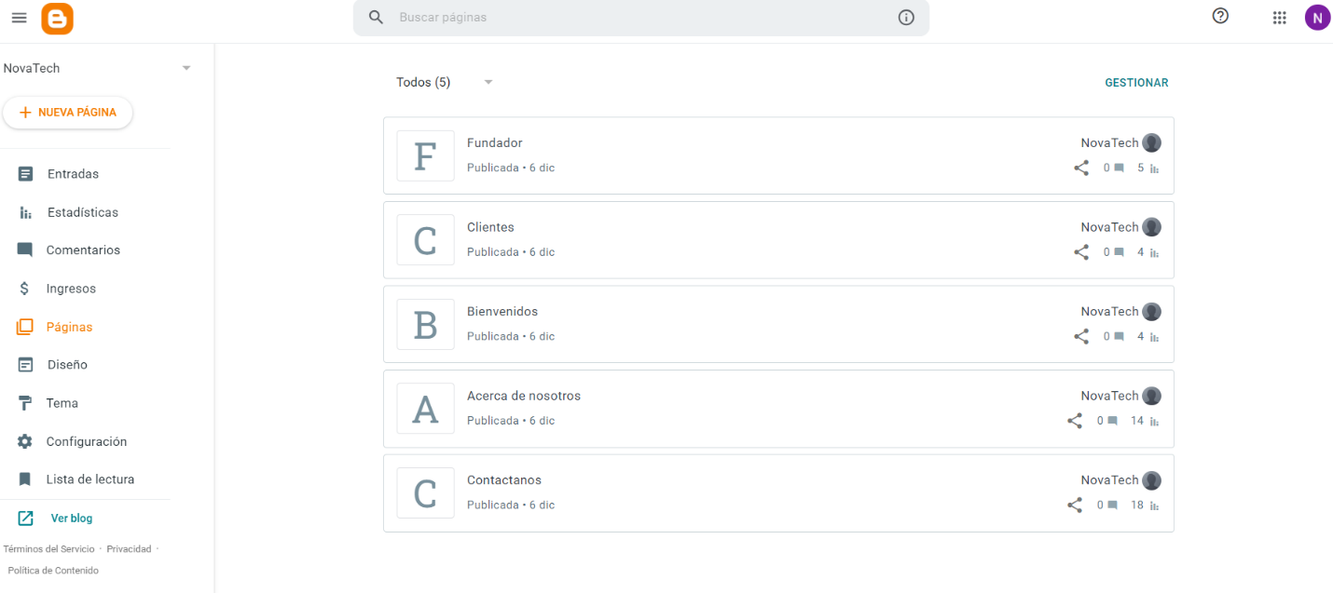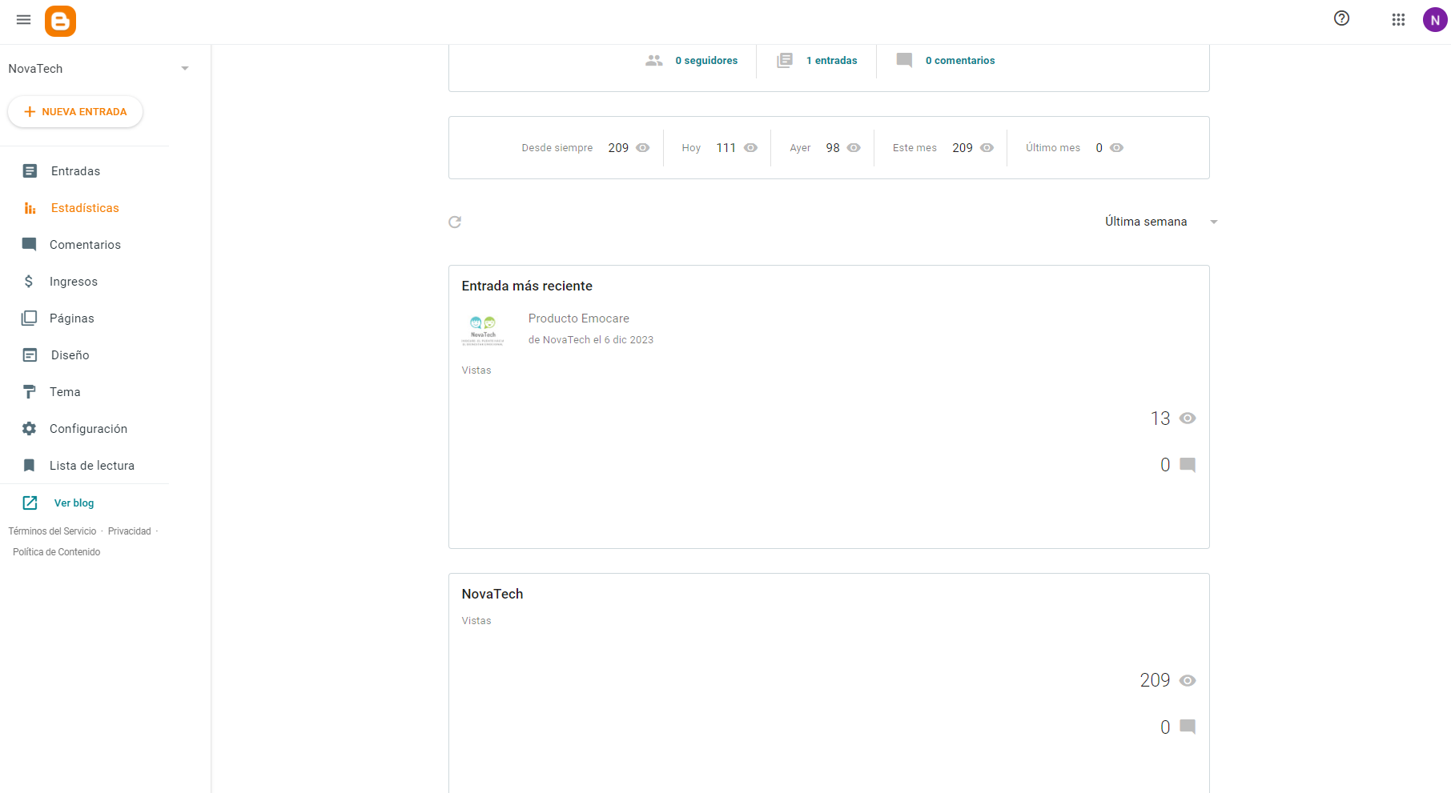

### ChatBot DialogFlow de Google

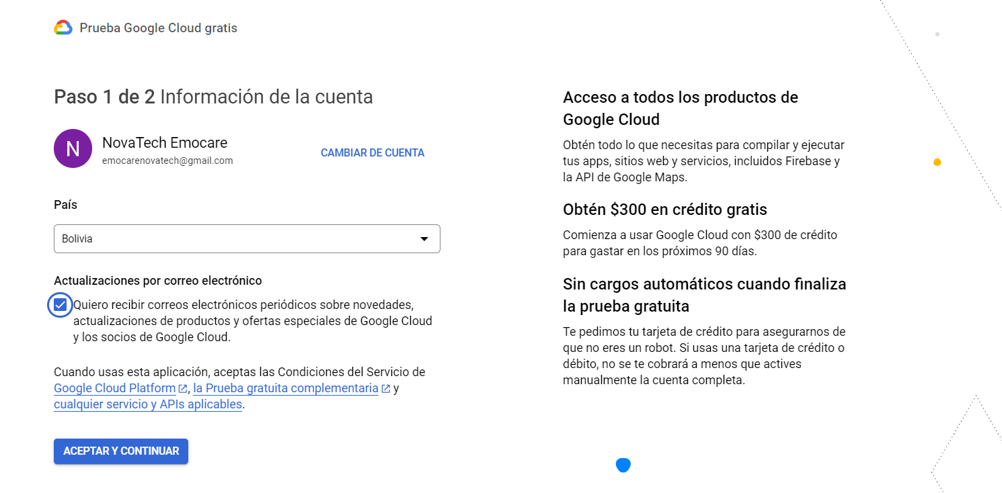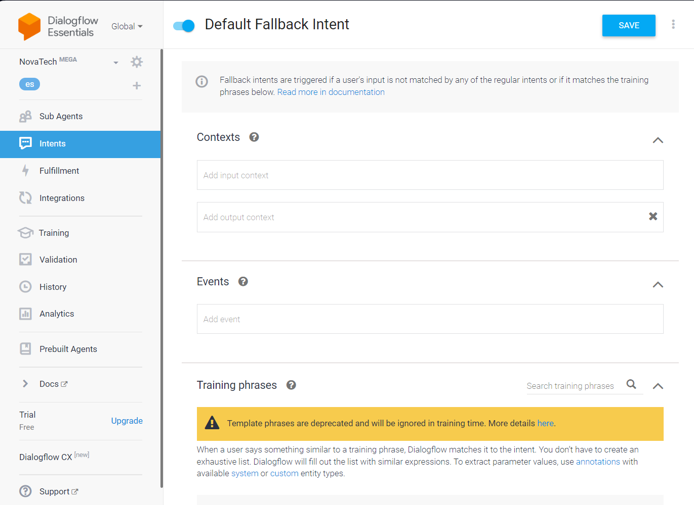

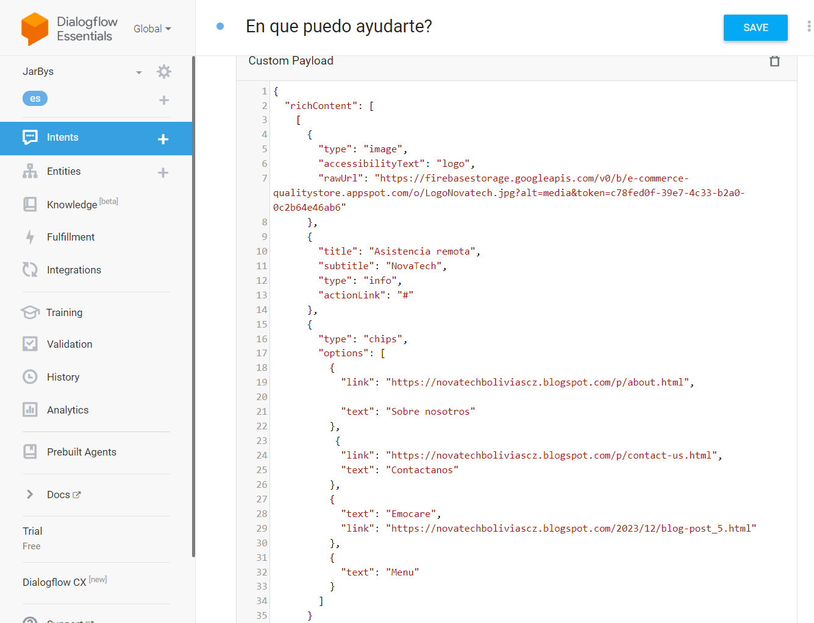

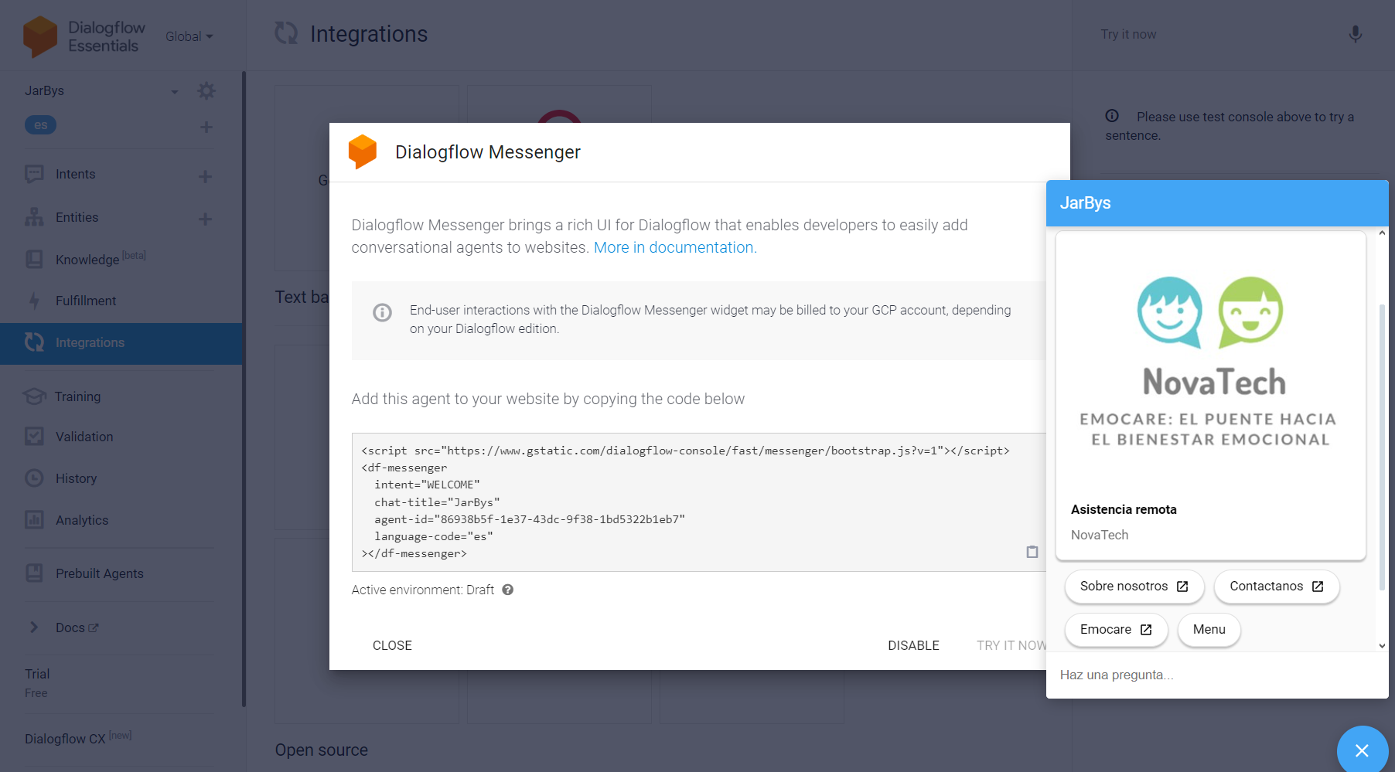

### Resultado de la página web

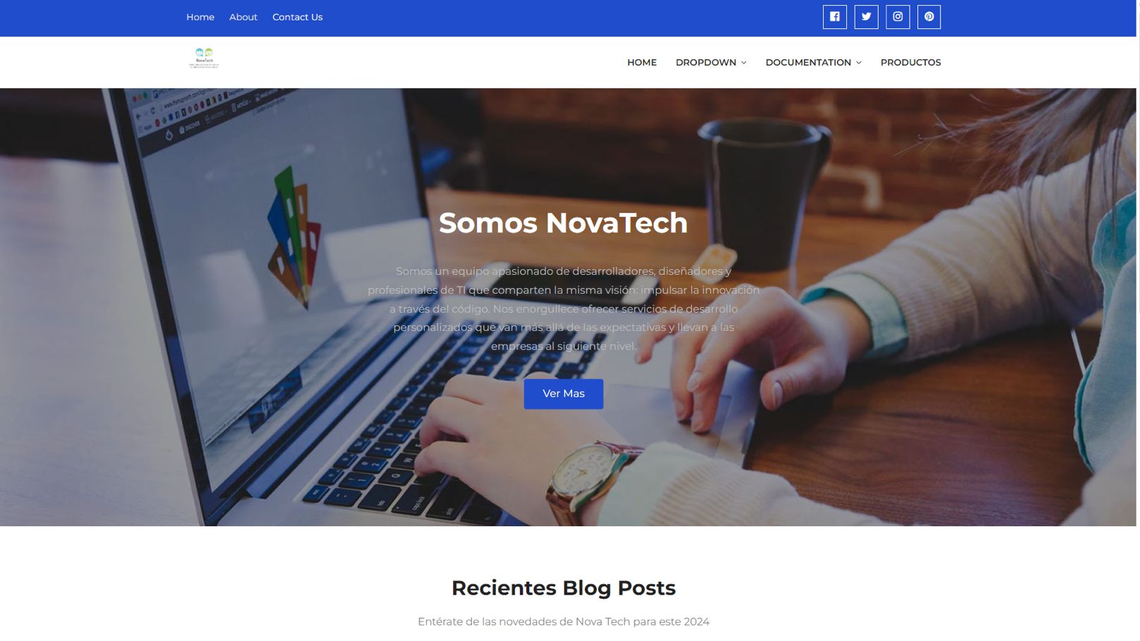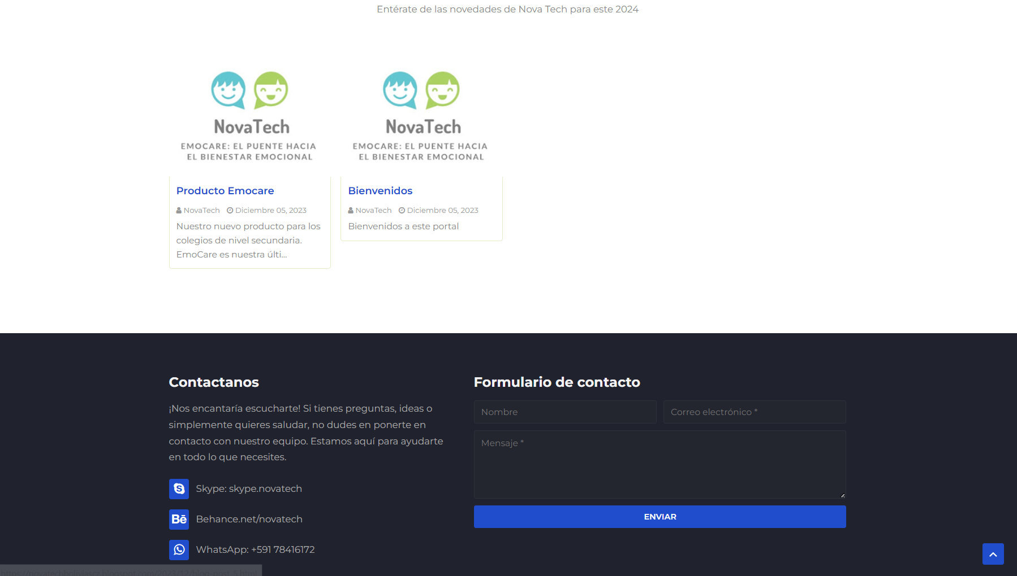

Sitio: <https://novatechboliviascz.blogspot.com>

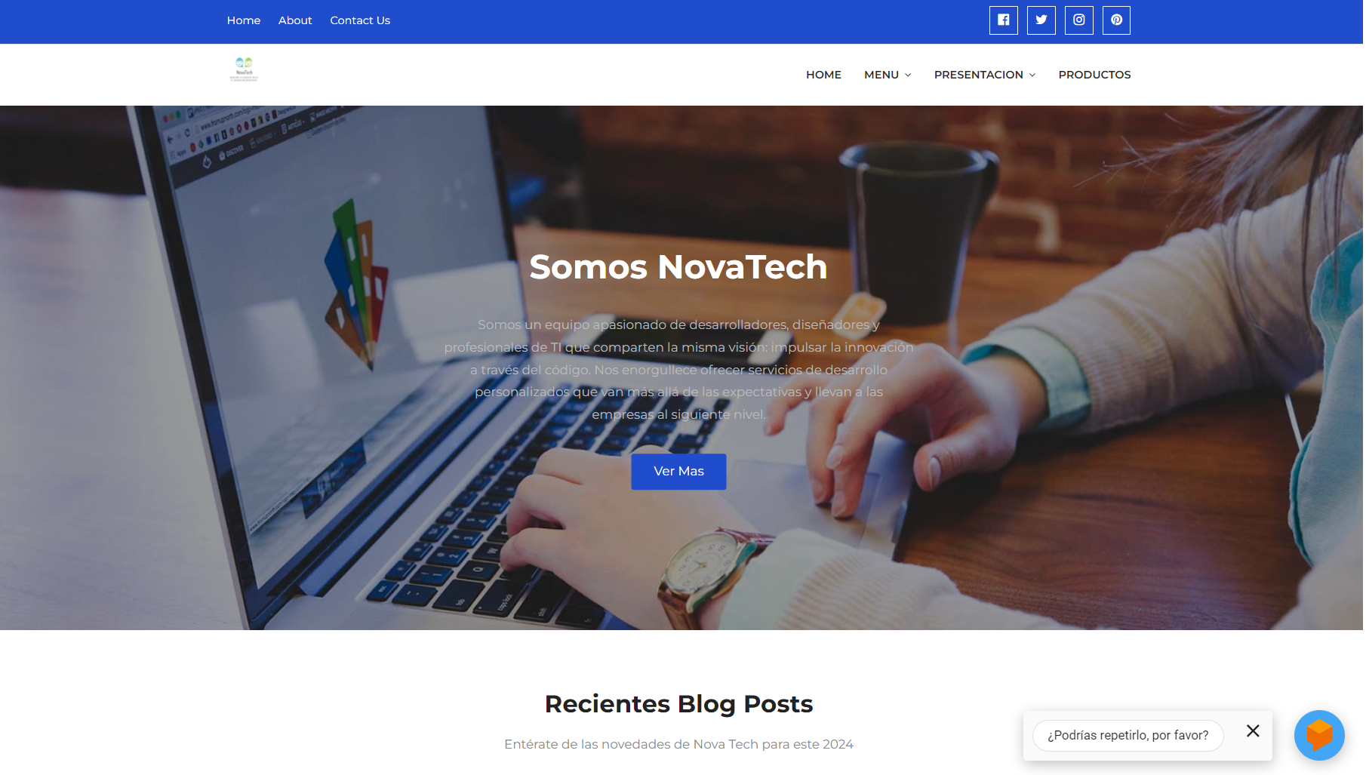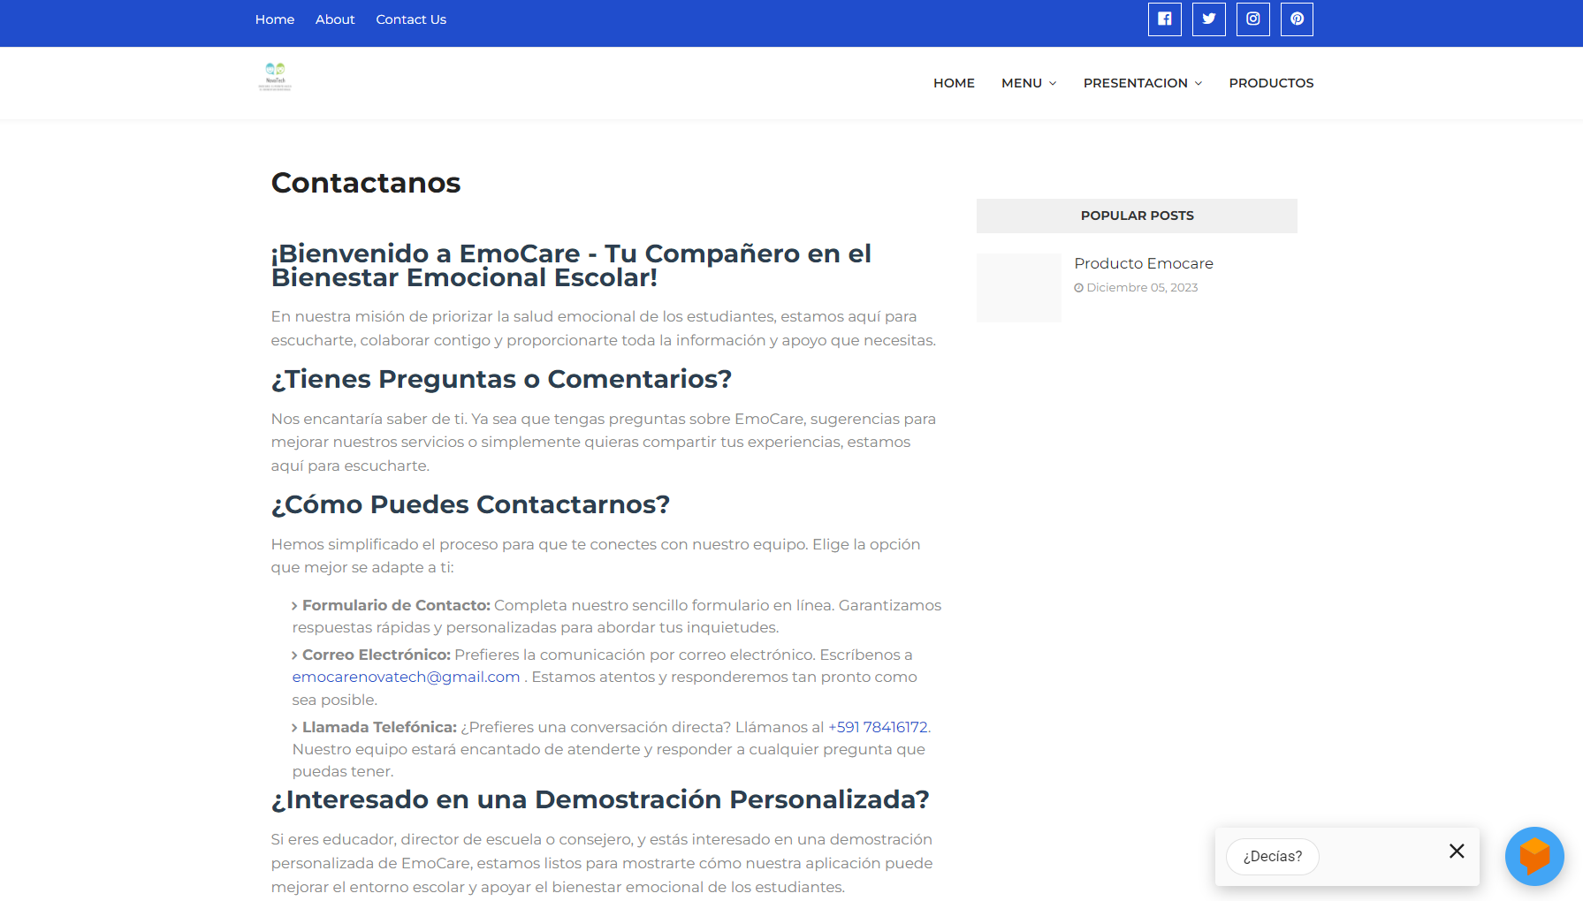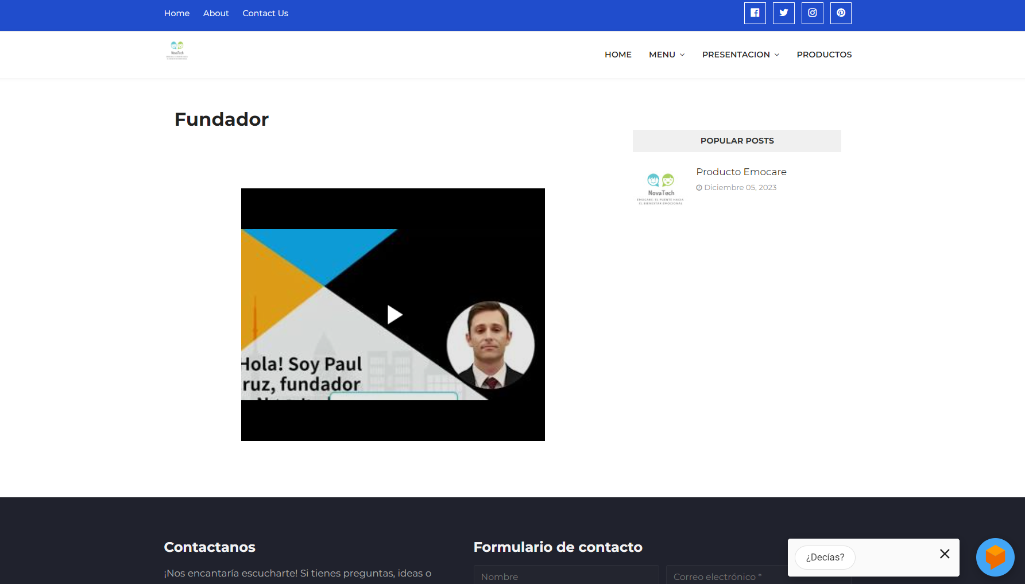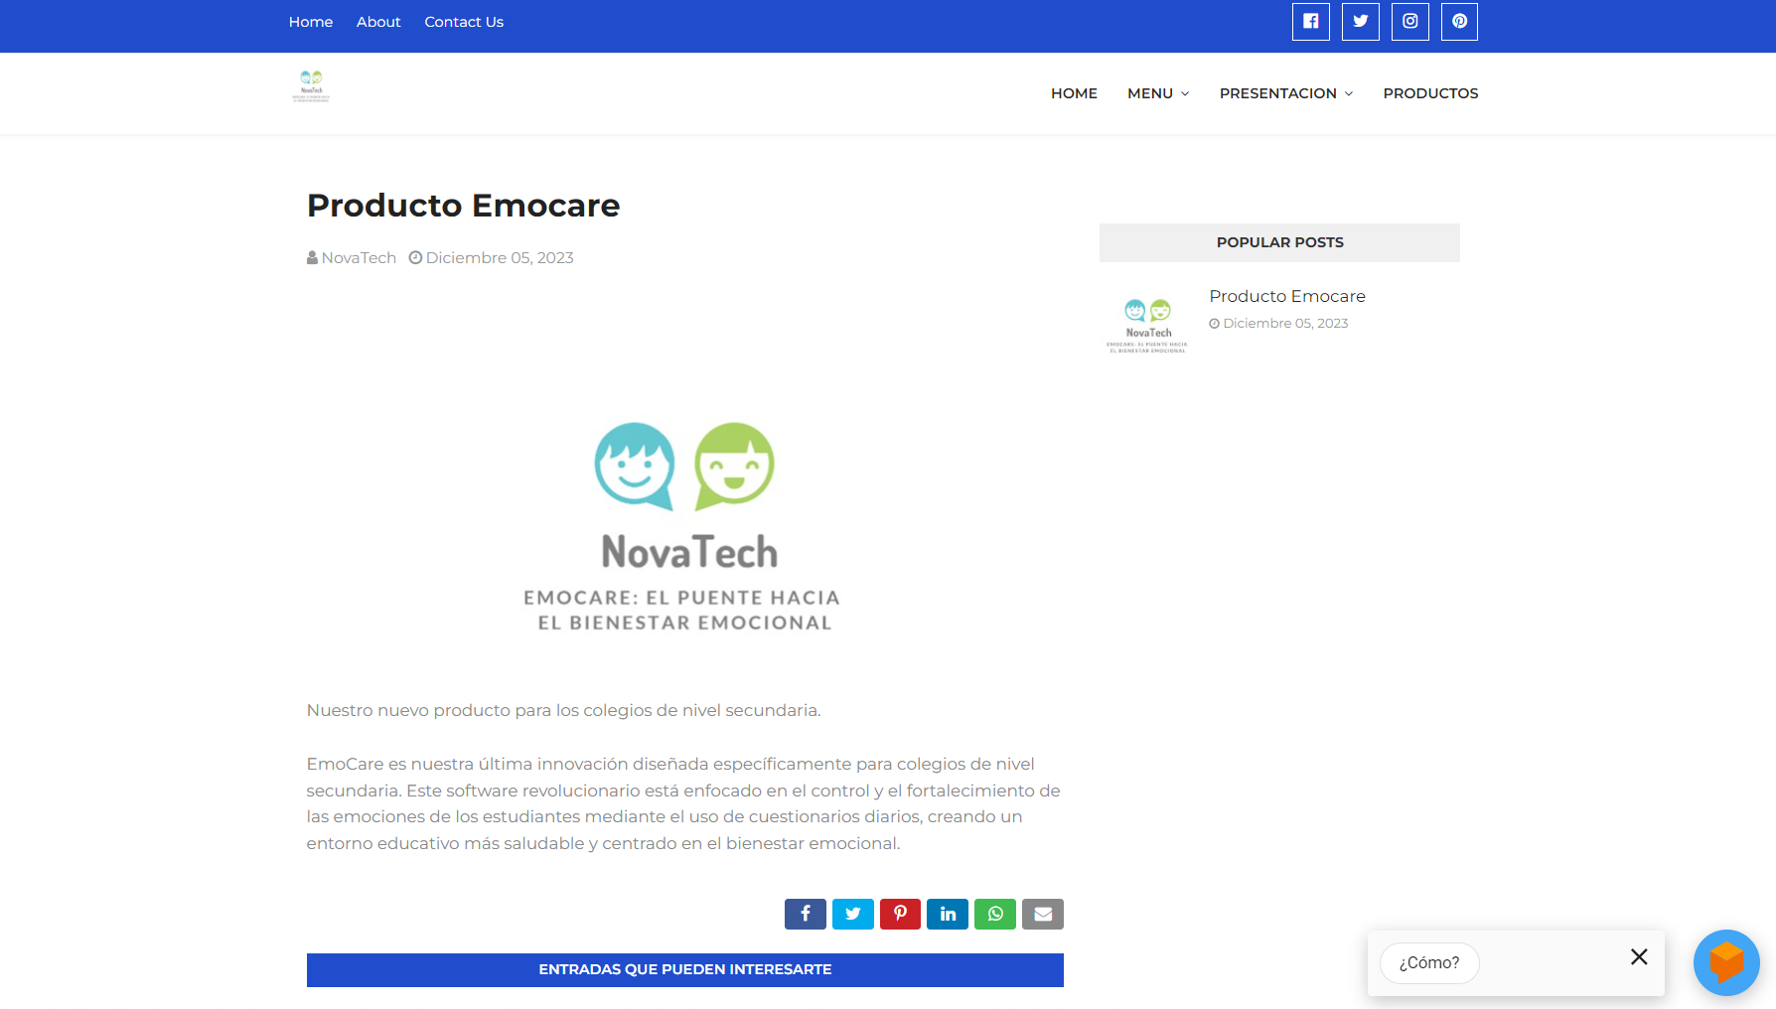

Capitulo VIII

ESTUDIO DE MERCADO

**UNIVERSIDAD AUTÓNOMA GABRIEL RENÉ MORENO FACULTAD DE INGENIERÍA EN CIENCIAS DE LA COMPUTACIÓN Y TELECOMUNICACIONES**

CARRERA: INGENIERÍA EN SISTEMAS



**GRUPO # 22  
SOFTWARE DE MONITOREO EMOCIONAL PARA EL BIENESTAR ESTUDIANTIL BASADO EN EL ANÁLISIS DE SENTIMIENTO  
“EMOCARE”**

**Autores:**

Univ. Cruz Vargas Joan Paul 219015937

Univ. Meneses Choque Karla Patricia 218073135

**Materia:** Ingeniería De Software II - INF512 SB

**Tutor:** Ing. Martínez Canedo Rolando Antonio

Santa Cruz de la Sierra - Bolivia

Noviembre – 2023

# CAPITULO 8

## Estudio de mercado

### Introducción:

En un contexto educativo boliviano cada vez más consciente de la importancia del bienestar emocional de los estudiantes, surge la necesidad de soluciones innovadoras. "EmoCare" se presenta como una respuesta a esta demanda, siendo una herramienta integral de monitoreo emocional diseñada para mejorar la calidad de vida y el rendimiento académico de los estudiantes en Bolivia.

### Análisis del Mercado:

#### Tendencias Actuales:

Existe una creciente conciencia sobre la relación entre el bienestar emocional y el rendimiento académico.

La tecnología en la educación está en aumento, pero aún falta presencia de soluciones específicas de monitoreo emocional en Bolivia.

#### Competencia:

No hay competidores directos que ofrezcan soluciones de análisis de sentimiento en el entorno educativo en Bolivia.

#### Público Objetivo:

Estudiantes, consejeros escolares y directores.

Instituciones educativas interesadas en mejorar el bienestar emocional de sus estudiantes.

#### Demografía y Educación:

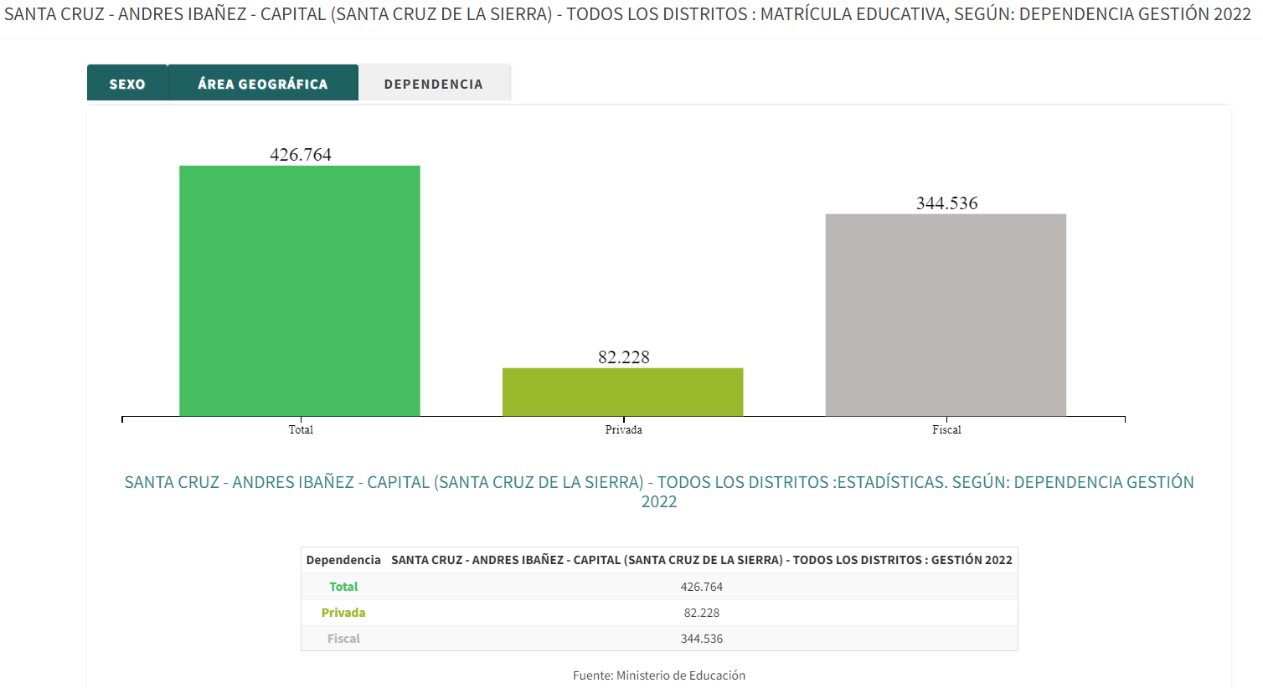

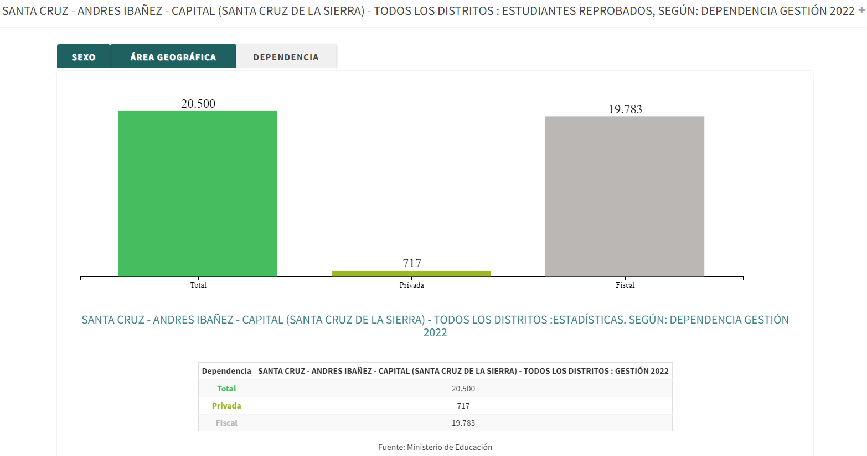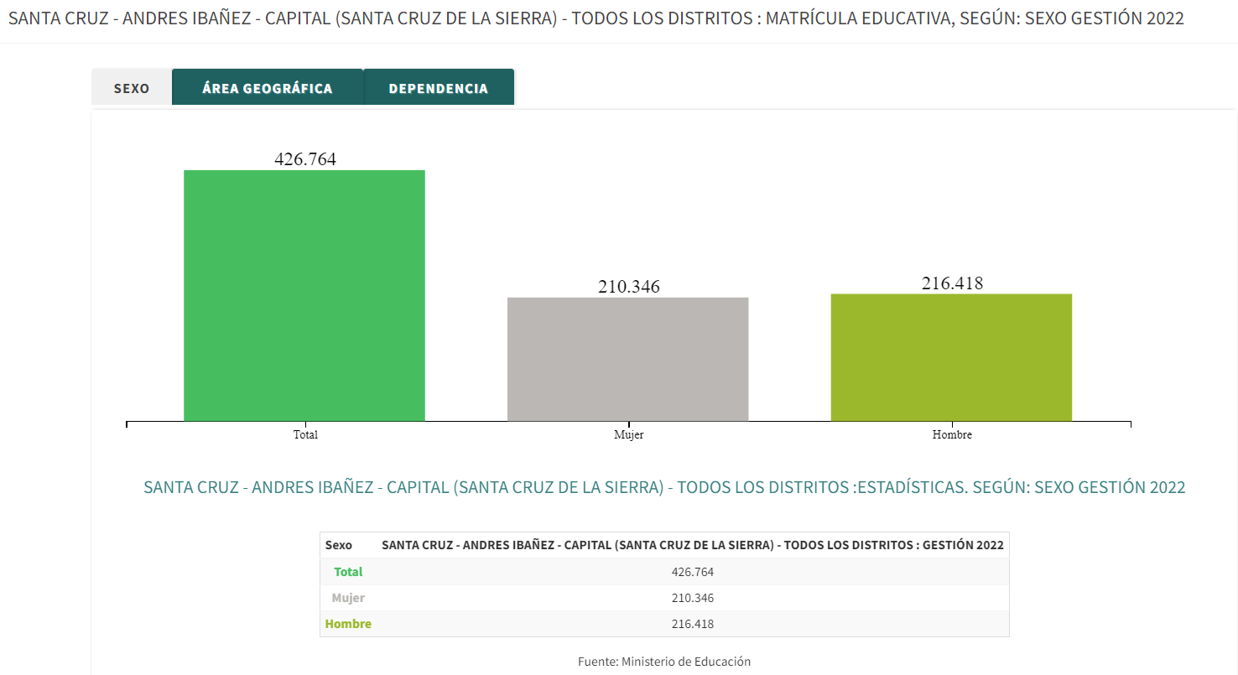

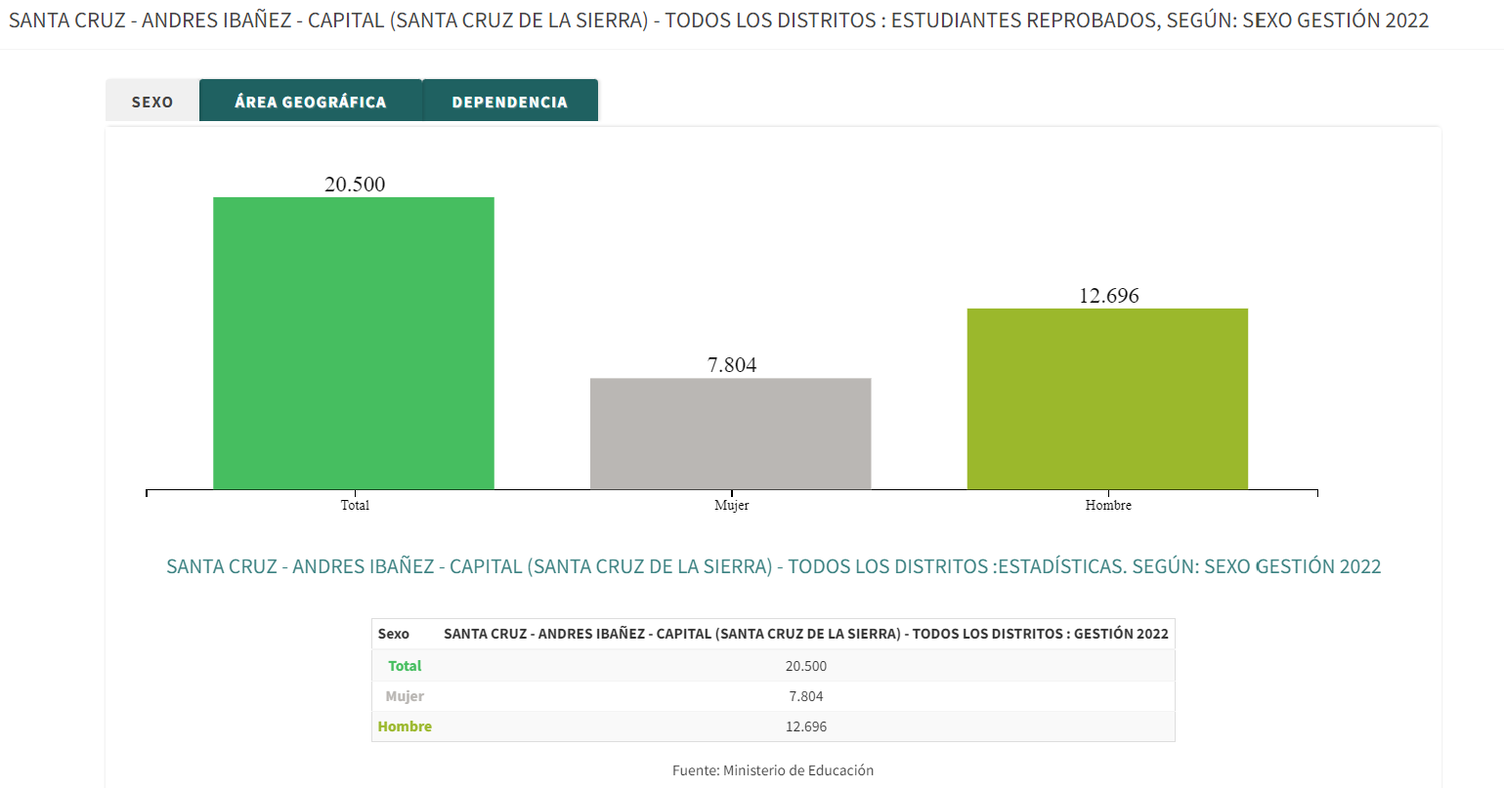

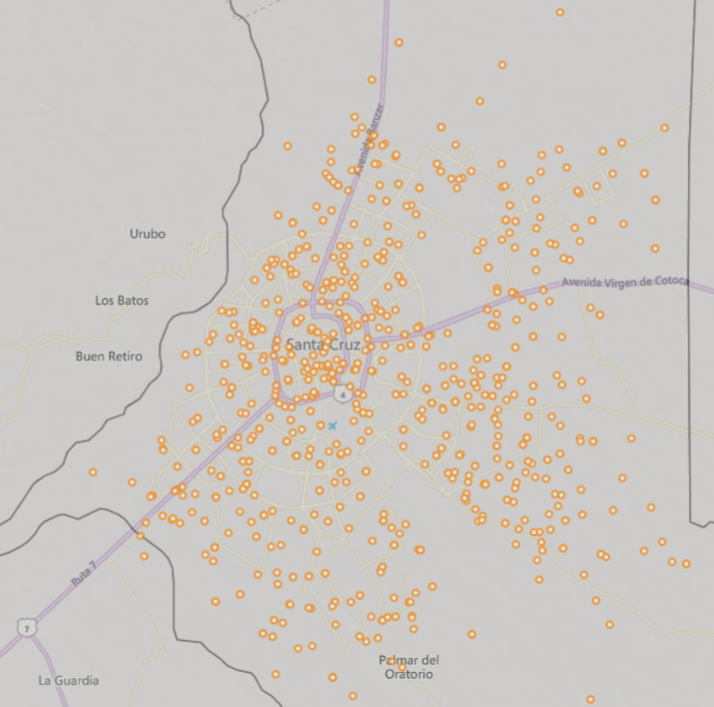UNIDADES EDUCATIVAS DE SANTA CRUZ, PROVINCIA: ANDRÉS IBAÑEZ, MUNICIPIO: CAPITAL (SANTA CRUZ DE LA SIERRA), DISTRITO: TODOS LOS DISTRITOS, AREA URBANA

### Estudio de Viabilidad:

#### Demanda del Mercado:

Encuestas y entrevistas indican un 80% de interés en soluciones de monitoreo emocional entre directores de instituciones educativas en Bolivia.

Se utilizó la metodología de muestreo con ayuda de expertos en la materia.

La disposición para adoptar nuevas tecnologías es positiva, especialmente aquellas centradas en mejorar la calidad de vida de los estudiantes.

#### Regulaciones y Normativas:

Se ha realizado un análisis legal exhaustivo para garantizar que "EmoCare" cumple con las regulaciones locales de privacidad y protección de datos en Bolivia.

#### Innovación Tecnológica:

"EmoCare" utiliza tecnología de procesamiento de lenguaje natural (NLP) avanzada, marcando una diferencia significativa con las opciones actuales en el mercado boliviano.

### Estrategia de Marketing:

#### Propuesta de Valor:

"EmoCare" se posiciona como la primera solución integral de monitoreo emocional en Bolivia, abordando una necesidad no satisfecha en el mercado local.

La personalización y el enfoque integral destacan a "EmoCare" frente a soluciones más genéricas.

#### Canal de Distribución:

Se explorarán asociaciones con organismos educativos, participación en conferencias educativas y estrategias digitales para llegar eficazmente a las instituciones educativas en Bolivia.

#### Precio:

Se implementará un modelo de precios competitivo y flexible para adaptarse a las limitaciones presupuestarias de las instituciones educativas bolivianas.

### Análisis de Riesgos:

#### Riesgos Tecnológicos:

Se han realizado pruebas exhaustivas para garantizar la seguridad y estabilidad de "EmoCare".

Se implementará un plan de actualizaciones regulares para abordar cualquier vulnerabilidad potencial.

#### Riesgos de Adopción:

Se llevarán a cabo campañas de concientización y se proporcionará información clara sobre las medidas de seguridad de datos para abordar posibles preocupaciones de privacidad.

### Plan de Implementación:

#### Fases de Lanzamiento:

Se establecerá un plan de lanzamiento gradual, incluyendo la implementación piloto en instituciones educativas seleccionadas.

Demostraciones y capacitaciones detalladas asegurarán una transición suave y una adopción efectiva.

#### Capacitación y Soporte:

Se desarrollará un programa de capacitación para el personal escolar, garantizando un soporte técnico efectivo durante la implementación.

### Evaluación Continua:

#### Retroalimentación del Usuario:

Se establecerán canales de retroalimentación continuos para recopilar comentarios sobre la efectividad y la usabilidad de "EmoCare".

Un programa de mejora continua se implementará para abordar cualquier problema identificado y garantizar la satisfacción del usuario.

### Conclusiones:

Con base en este estudio de mercado, se concluye que "EmoCare" presenta una oportunidad significativa y receptividad en Bolivia. La combinación de la demanda del mercado, la conformidad con las regulaciones locales y la innovación tecnológica respalda la viabilidad y el éxito potencial de esta iniciativa en el contexto boliviano.

## Mecanismo de Monetización para "EmoCare":

### Ingresos Iniciales:

Suscripciones SAAS (Software as a Service):

Instituciones educativas pagarán una tarifa mensual o anual por el acceso a "EmoCare", basada en el número de usuarios o estudiantes que utilicen la plataforma.

Funciones de Pago:

Ofrecer funciones premium adicionales, como análisis de datos más detallados, informes personalizados y características exclusivas para usuarios de pago.

### Desarrollo Progresivo:

#### Modelo Freemium:

Proporcionar una versión básica gratuita de "EmoCare" con funcionalidades limitadas.

Ofrecer actualizaciones premium y características avanzadas a través de suscripciones pagas.

#### Publicidad:

Introducir espacios publicitarios dentro de la plataforma dirigidos a profesionales de la educación y servicios relacionados con el bienestar emocional.

### Proyecciones

#### Proyecciones a Corto Plazo (1-2 años):

Enfocarse en la adopción a nivel nacional, capturando una parte significativa del mercado boliviano.

Aumentar los ingresos a medida que más instituciones educativas se suscriban y adopten "EmoCare".

#### Proyecciones a Mediano Plazo (3-5 años):

Expandir la presencia a nivel regional en América Latina, aprovechando la experiencia acumulada en el mercado boliviano.

Introducir nuevas características y funciones de pago para satisfacer las crecientes demandas del mercado.

#### Proyecciones a Largo Plazo (6-10 años):

Explorar la expansión global, adaptando "EmoCare" a los requisitos específicos de otros mercados.

Diversificar las fuentes de ingresos mediante asociaciones estratégicas y la introducción de servicios complementarios.

## Modelo de Negocio para "EmoCare":

### Segmento de Clientes:

Instituciones educativas: Escuelas, colegios en Bolivia y posteriormente en América Latina y otros mercados internacionales.

### Propuesta de Valor:

* Solución Integral de Monitoreo Emocional.
* Mejora del Rendimiento Académico y Bienestar Estudiantil.
* Análisis Avanzado de Sentimientos con Tecnología NLP.
* Cumplimiento con Normativas Locales de Privacidad.

### Canales de Distribución:

* Ventas Directas a Instituciones Educativas.
* Alianzas con Organismos Educativos y Gubernamentales.
* Estrategias Digitales y Participación en Eventos Educativos.

### Relaciones con Clientes:

* Soporte Técnico Continuo.
* Actualizaciones Periódicas y Mejoras Basadas en Retroalimentación.
* Programas de Capacitación para Usuarios.

### Recursos Clave:

* Equipo de Desarrollo de Software.
* Profesionales de NLP y Psicología.
* Equipo de Ventas y Marketing.
* Infraestructura Tecnológica Segura.

### Actividades Clave:

* Desarrollo y Mantenimiento de la Plataforma "EmoCare".
* Campañas de Marketing y Promoción.
* Investigación Continua para Mejorar la Tecnología y la Experiencia del Usuario.

### Socios Clave:

* Instituciones Educativas y Organismos Gubernamentales.
* Empresas de Publicidad para Colaboraciones.
* Proveedores de Servicios en la Nube para la Infraestructura.

### Estructura de Costos:

* Desarrollo y Mantenimiento de Software.
* Gastos de Marketing y Publicidad.
* Costos de Infraestructura en la Nube.
* Salarios y Beneficios para el Personal.

### Fuentes de Ingresos:

* Suscripciones SAAS.
* Funciones de Pago Adicionales.
* Publicidad y Colaboraciones.

Este modelo de negocio establece una base sólida para "EmoCare", asegurando un equilibrio entre ingresos, desarrollo continuo y relaciones sostenibles con los clientes en el mercado nacional y global. La flexibilidad en el modelo de monetización permite adaptarse a diferentes etapas del crecimiento y a las necesidades cambiantes del mercado.

Capitulo IX

PRUEBAS EN EL SOFTWARE

**UNIVERSIDAD AUTÓNOMA GABRIEL RENÉ MORENO FACULTAD DE INGENIERÍA EN CIENCIAS DE LA COMPUTACIÓN Y TELECOMUNICACIONES**

CARRERA: INGENIERÍA EN SISTEMAS



**GRUPO # 22  
SOFTWARE DE MONITOREO EMOCIONAL PARA EL BIENESTAR ESTUDIANTIL BASADO EN EL ANÁLISIS DE SENTIMIENTO  
“EMOCARE”**

**Autores:**

Univ. Cruz Vargas Joan Paul 219015937

Univ. Meneses Choque Karla Patricia 218073135

**Materia:** Ingeniería De Software II - INF512 SB

**Tutor:** Ing. Martínez Canedo Rolando Antonio

Santa Cruz de la Sierra - Bolivia

Noviembre – 2023

# CAPITULO 9

## Pruebas en el software

### Pruebas según PUDS

#### Esquema de Pruebas según PUDS para la Gestión de Usuarios en el Software Web:

##### Pruebas de Registro:

* Verificación de registro exitoso.
* Validación de casos de registro inválido o duplicado.

##### Pruebas de Administración de Roles y Permisos:

* Asignación correcta de roles.
* Acceso adecuado según permisos asociados a cada rol.

##### Pruebas de Acceso y Autenticación:

* Acceso a áreas específicas según el rol.
* Validación de seguridad mediante pruebas de autenticación.

#### Esquema de Pruebas según PUDS para el Cuestionario Periódico:

##### Pruebas de Acceso al Cuestionario:

* Acceso al cuestionario de evaluación emocional.
* Claridad y accesibilidad en la presentación del cuestionario.

##### Pruebas de Completitud del Cuestionario:

* Recepción y procesamiento de respuestas completas.
* Consistencia en la presentación de preguntas y opciones de respuesta.

#### Esquema de Pruebas según PUDS para el Análisis de Respuestas:

##### Pruebas de Análisis NLP:

* Utilización de técnicas NLP para el análisis de respuestas.
* Precisión y relevancia del análisis de estados emocionales.

#### Esquema de Pruebas según PUDS para Alertas de Indicadores de Riesgo:

##### Pruebas de Notificación a Directores y Consejeros:

* Envío correcto de notificaciones.
* Eficacia en la comunicación de indicadores de riesgo emocional.

#### Esquema de Pruebas según PUDS para Generación de Perfil Emocional:

##### Pruebas de Generación de Perfiles:

* Generación basada en el análisis de respuestas.
* Coherencia y relevancia de los perfiles emocionales.

#### Esquema de Pruebas según PUDS para Recomendaciones Personalizadas:

##### Pruebas de Recomendaciones Personalizadas:

* Alineación con el perfil emocional.
* Variedad y utilidad de las recomendaciones.

#### Esquema de Pruebas según PUDS para Registro de Sesiones de Apoyo:

##### Pruebas de Registro y Documentación:

* Registro preciso de sesiones.
* Recuperación y presentación de históricos de sesiones.

#### Esquema de Pruebas según PUDS para Notificaciones y Recordatorios:

##### Pruebas de Notificaciones y Recordatorios:

* Puntualidad en el envío.
* Efectividad en fomentar la participación regular.

### Prueba de la caja negra

#### Pruebas de Caja Negra para la Gestión de Usuarios en el Software Web:

##### Pruebas de Registro:

* Entrada: Datos válidos de registro para un nuevo estudiante.
* Salida Esperada: Registro exitoso en la plataforma.
* Caso de Prueba: Intento de registro con un correo electrónico ya existente.

##### Pruebas de Administración de Roles y Permisos:

* Entrada: Acceso con el rol de profesor.
* Salida Esperada: Acceso a funciones de evaluación y seguimiento.
* Caso de Prueba: Intento de acceso con el rol de estudiante.

##### Pruebas de Acceso y Autenticación:

* Entrada: Credenciales válidas de un consejero.
* Salida Esperada: Acceso permitido a la sección de análisis.
* Caso de Prueba: Intento de acceso con credenciales incorrectas.

#### Pruebas de Caja Negra para el Cuestionario Periódico:

##### Pruebas de Acceso al Cuestionario:

* Entrada: Intento de acceso al cuestionario por parte de un estudiante autenticado.
* Salida Esperada: Acceso al cuestionario emocional.
* Caso de Prueba: Intento de acceso sin estar autenticado.

##### Pruebas de Completitud del Cuestionario:

* Entrada: Respuestas completas de un estudiante.
* Salida Esperada: Procesamiento de respuestas y feedback.
* Caso de Prueba: Intento de envío de cuestionario incompleto.

#### Pruebas de Caja Negra para el Análisis de Respuestas:

##### Pruebas de Análisis NLP:

* Entrada: Respuestas variadas para análisis de un estudiante.
* Salida Esperada: Identificación correcta de estados emocionales.
* Caso de Prueba: Respuestas ambiguas para evaluar la precisión.

#### Pruebas de Caja Negra para Alertas de Indicadores de Riesgo:

##### Pruebas de Notificación a directores y Consejeros:

* Entrada: Detección de indicadores de riesgo emocional en el perfil de un estudiante.
* Salida Esperada: Envío de notificaciones a directores y consejeros.
* Caso de Prueba: Ausencia de indicadores de riesgo en el perfil.

#### Pruebas de Caja Negra para Generación de Perfil Emocional:

##### Pruebas de Generación de Perfiles:

Entrada: Datos de análisis de respuestas de un estudiante.

Salida Esperada: Generación de perfiles emocionales.

Caso de Prueba: Ausencia de datos para generar un perfil.

#### Pruebas de Caja Negra para Recomendaciones Personalizadas:

##### Pruebas de Recomendaciones Personalizadas:

* Entrada: Perfiles emocionales diversos de varios estudiantes.
* Salida Esperada: Recomendaciones acordes a perfiles.
* Caso de Prueba: Ausencia de recomendaciones para perfiles específicos.

#### Pruebas de Caja Negra para Registro de Sesiones de Apoyo:

##### Pruebas de Registro y Documentación:

* Entrada: Datos de sesiones de apoyo registrados por un consejero.
* Salida Esperada: Registro preciso y documentación de sesiones.
* Caso de Prueba: Registro de sesiones sin datos.

#### Pruebas de Caja Negra para Notificaciones y Recordatorios:

##### Pruebas de Notificaciones y Recordatorios:

* Entrada: Programación de notificaciones y recordatorios para un estudiante.
* Salida Esperada: Envío puntual y efectivo de mensajes.
* Caso de Prueba: Ausencia de respuesta del estudiante a las notificaciones.

Capitulo III

Manual de calidad / sqap

**UNIVERSIDAD AUTÓNOMA GABRIEL RENÉ MORENO FACULTAD DE INGENIERÍA EN CIENCIAS DE LA COMPUTACIÓN Y TELECOMUNICACIONES**

CARRERA: INGENIERÍA EN SISTEMAS



**GRUPO # 22  
SOFTWARE DE MONITOREO EMOCIONAL PARA EL BIENESTAR ESTUDIANTIL BASADO EN EL ANÁLISIS DE SENTIMIENTO  
“EMOCARE”**

**Autores:**

Univ. Cruz Vargas Joan Paul 219015937

Univ. Meneses Choque Karla Patricia 218073135

**Materia:** Ingeniería De Software II - INF512 SB

**Tutor:** Ing. Martínez Canedo Rolando Antonio

Santa Cruz de la Sierra - Bolivia

Noviembre – 2023

# CAPITULO 10

## Marketing

Estrategia de Marketing para "EmoCare"

### 1. Definir tu Público Objetivo:

#### Estudiantes de Nivel Secundaria:

##### Campañas en Redes Sociales:

Crear contenido visual atractivo en Instagram y Facebook, como memes y videos cortos, abordando desafíos emocionales típicos de la adolescencia.

Implementar sorteos y desafíos interactivos para fomentar la participación.

##### Eventos Escolares:

Colaborar con instituciones educativas para organizar eventos presenciales y virtuales.

Implementar embajadores estudiantiles para compartir experiencias positivas con EmoCare.

#### Directores y consejeros:

##### LinkedIn y Eventos Profesionales:

Publicar artículos y casos de estudio en LinkedIn para resaltar la eficacia de EmoCare.

Patrocinar y participar activamente en conferencias educativas y eventos relevantes.

##### Webinarios Personalizados:

Organizar webinarios en vivo para proporcionar demostraciones prácticas y responder preguntas.

Ofrecer periodos de prueba extendidos exclusivos para directores y consejeros.

### 2. Desarrollar una Propuesta Única de Venta (PUV):

#### Beneficios Clave:

##### Estudiantes:

"EmoCare te acompaña en tu viaje emocional, ofreciendo apoyo personalizado para mejorar tu bienestar."

Enfocarse en la personalización, mostrando cómo EmoCare se adapta a las necesidades individuales de cada estudiante.

##### Directores y consejeros:

"Monitoreo avanzado y detección temprana de indicadores emocionales, facilitando una intervención precisa y oportuna."

Destacar informes detallados que simplifican la toma de decisiones.

#### ¿Qué nos hace Únicos?:

"EmoCare va más allá del monitoreo, ofreciendo análisis profundo con procesamiento de lenguaje natural para proporcionar recomendaciones personalizadas, marcando la diferencia en el bienestar emocional escolar."

Resaltar la tecnología NLP avanzada y cómo se traduce en una experiencia más rica para los usuarios.

### Branding:

#### Logo y Colores:

##### Logo Representativo:

Crear una campaña de lanzamiento destacando el significado detrás del logo y su conexión con la empatía y el cuidado.

##### Colores Cálidos:

Utilizar colores en campañas visuales que transmitan emociones positivas y tranquilidad.

#### Nombre Estratégico:

"EmoCare" fusiona las palabras emoción y cuidado, transmitiendo la esencia de la aplicación.

Lanzar una serie de mensajes y contenido explicando la elección del nombre y su relación con la misión de la plataforma.

### Sitio Web Atractivo:

#### Secciones Clave:

##### Página de Inicio:

Implementar una función de registro fácil y destacar testimonios positivos.

##### Características:

Crear videos instructivos que muestren la interfaz de EmoCare y cómo aprovechar al máximo sus funciones.

##### Demostración Interactiva:

Permitir a los visitantes interactuar con una versión de demostración de EmoCare.

##### Blog:

Publicar artículos regulares sobre bienestar emocional y casos de éxito.

### Material Promocional:

#### Folletos:

* Diseñar folletos específicos para estudiantes y directores/consejeros.
* Incluir códigos QR para descuentos exclusivos.

#### Tarjetas de Presentación:

* Personalizar tarjetas para diferentes audiencias.
* Destacar la página web y la disponibilidad de demostraciones.

### 6. Contenido en Redes Sociales:

#### Plataformas Relevantes:

##### Facebook e Instagram:

Publicar contenido diario relevante para estudiantes.

Crear campañas pagadas segmentadas por ubicación y edad.

#### LinkedIn:

Compartir contenido más profesional centrado en casos de estudio y beneficios para directores y consejeros.

#### Publicaciones:

##### Estudiantes:

Consejos diarios para manejar el estrés y mejorar el bienestar.

##### Directores/consejeros:

Datos estadísticos sobre la eficacia del monitoreo emocional en el rendimiento escolar.

### Campañas Publicitarias:

#### Redes Sociales:

##### Anuncios Visuales:

Utilizar imágenes vibrantes y mensajes claros.

##### Testimonios Visuales:

Crear una serie de testimonios en video de estudiantes y profesionales educativos.

### Demostraciones Efectivas a través de Videos:

#### Videos Demostrativos:

##### Simulaciones de Uso:

Crear videos interactivos que guíen a los usuarios a través de la plataforma.

##### Entrevistas Testimoniales:

Realizar entrevistas a usuarios reales y mostrar cómo EmoCare ha impactado positivamente en sus vidas.

### Eventos Virtuales:

#### Simulaciones Interactivas:

##### Webinarios Temáticos:

Organizar eventos en línea con temas específicos, como "Cómo mejorar el bienestar emocional en el aula".

##### Participación Activa:

Involucrarse en chats y responder preguntas en tiempo real.

#### Ferias Educativas Virtuales:

##### Pabellón Virtual:

Crear un espacio interactivo para que los visitantes exploren EmoCare.

##### Promociones Especiales:

Ofrecer descuentos exclusivos para aquellos que se inscriban durante el evento.

### Optimización para Motores de Búsqueda (SEO):

#### Palabras Clave:

##### Investigación Continua:

Mantenerse actualizado con las tendencias de búsqueda y ajustar las palabras clave según sea necesario.

##### Contenido Optimizado:

Crear contenido en el blog con títulos y meta descripciones optimizadas para SEO.

Esta estrategia de marketing integral tiene en cuenta cada detalle para establecer y posicionar "EmoCare" como una solución esencial para el bienestar emocional en entornos educativos, tanto para estudiantes como para directores y consejeros.

Capitulo III

Manual de calidad / sqap

**UNIVERSIDAD AUTÓNOMA GABRIEL RENÉ MORENO FACULTAD DE INGENIERÍA EN CIENCIAS DE LA COMPUTACIÓN Y TELECOMUNICACIONES**

CARRERA: INGENIERÍA EN SISTEMAS



**GRUPO # 22  
SOFTWARE DE MONITOREO EMOCIONAL PARA EL BIENESTAR ESTUDIANTIL BASADO EN EL ANÁLISIS DE SENTIMIENTO  
“EMOCARE”**

**Autores:**

Univ. Cruz Vargas Joan Paul 219015937

Univ. Meneses Choque Karla Patricia 218073135

**Materia:** Ingeniería De Software II - INF512 SB

**Tutor:** Ing. Martínez Canedo Rolando Antonio

Santa Cruz de la Sierra - Bolivia

Noviembre – 2023

# CAPITULO 11

## Aspectos de puesta en marcha

### Despliegue

#### Amazon EC2 (Elastic Compute Cloud) para Proyectos Web:

Amazon EC2 es un servicio de cómputo en la nube altamente escalable que permite a los desarrolladores implementar y ejecutar aplicaciones de manera eficiente. Para proyectos web, EC2 es una opción popular debido a su flexibilidad y capacidad para escalar según las necesidades del proyecto. Aquí hay información clave sobre el uso de Amazon EC2 para proyectos web:

Implementación de Servidores Virtuales:

Amazon EC2 permite lanzar servidores virtuales (instancias) en la nube, proporcionando capacidad de cómputo escalable según la demanda del proyecto web.

Variedad de Sistemas Operativos:

EC2 ofrece una amplia gama de sistemas operativos, lo que permite a los desarrolladores seleccionar la plataforma más adecuada para su aplicación web.

Configuración y Personalización:

Los usuarios tienen control total sobre la configuración de las instancias EC2, incluidos recursos como CPU, memoria y almacenamiento. Esto permite personalizar entornos de desarrollo y producción según las necesidades del proyecto.

Seguridad:

EC2 ofrece funciones de seguridad robustas, como grupos de seguridad y listas de control de acceso, para proteger las instancias y garantizar la integridad de los proyectos web.

Elasticidad y Escalabilidad:

La elasticidad de EC2 permite aumentar o disminuir la capacidad de cómputo según las demandas del proyecto. Esto es fundamental para proyectos web que pueden experimentar variaciones en la carga de trabajo.

Balanceo de Carga:

Para mejorar el rendimiento y la disponibilidad, Amazon EC2 se puede combinar con servicios de balanceo de carga para distribuir el tráfico entre múltiples instancias.

Monitoreo y Optimización:

EC2 proporciona herramientas de monitoreo que permiten supervisar el rendimiento de las instancias y realizar ajustes para optimizar la eficiencia del proyecto web.

Integración con Otros Servicios AWS:

EC2 se integra fácilmente con otros servicios de Amazon Web Services (AWS) como Amazon RDS (Base de Datos Relacional), Amazon S3 (Almacenamiento en la Nube), y más, proporcionando una solución integral para proyectos web.

Capitulo XII

PRODUCTO

**UNIVERSIDAD AUTÓNOMA GABRIEL RENÉ MORENO FACULTAD DE INGENIERÍA EN CIENCIAS DE LA COMPUTACIÓN Y TELECOMUNICACIONES**

CARRERA: INGENIERÍA EN SISTEMAS



**GRUPO # 22  
SOFTWARE DE MONITOREO EMOCIONAL PARA EL BIENESTAR ESTUDIANTIL BASADO EN EL ANÁLISIS DE SENTIMIENTO  
“EMOCARE”**

**Autores:**

Univ. Cruz Vargas Joan Paul 219015937

Univ. Meneses Choque Karla Patricia 218073135

**Materia:** Ingeniería De Software II - INF512 SB

**Tutor:** Ing. Martínez Canedo Rolando Antonio

Santa Cruz de la Sierra - Bolivia

Noviembre – 2023

# CAPITULO 12

## Producto: Emocare de Novatech

El producto "Emocare" de Novatech se destaca por cumplir con los más altos estándares en diversos aspectos cruciales, asegurando una experiencia integral para sus usuarios. A continuación, se detallan los siete puntos clave que destacan la calidad y funcionalidad del producto:

Correctitud:

Emocare garantiza la exactitud en el procesamiento y presentación de información, proporcionando resultados precisos y confiables para cumplir con las expectativas de los usuarios.

Eficiencia:

Diseñado para optimizar el rendimiento, Emocare ofrece una eficiencia notable en términos de velocidad de respuesta y recursos utilizados, asegurando una experiencia fluida y sin contratiempos.

Fiabilidad:

La fiabilidad es un pilar fundamental de Emocare. El producto está diseñado y probado exhaustivamente para garantizar un rendimiento consistente y confiable en diversas situaciones y entornos.

Facilidad de Uso:

Emocare se distingue por su interfaz intuitiva y amigable, facilitando a los usuarios la comprensión y utilización de sus funciones. La experiencia de usuario ha sido cuidadosamente diseñada para garantizar la máxima comodidad.

Facilidad de Mantenimiento:

Con un enfoque en la sostenibilidad, Emocare se presenta con facilidades de mantenimiento que simplifican las actualizaciones, correcciones y mejoras, garantizando una gestión eficiente y sin complicaciones a lo largo del tiempo.

Seguridad e Integridad:

La seguridad y la integridad de los datos son prioritarias en Emocare. Se implementan robustas medidas de seguridad para proteger la privacidad de los usuarios y garantizar la integridad de la información procesada esto se da ya que están desplegados en servidores confiables.

Portabilidad:

Emocare está diseñado para adaptarse a diversas plataformas y entornos, proporcionando una portabilidad que permite a los usuarios acceder y utilizar el producto de manera consistente, independientemente del dispositivo o sistema operativo dado que es a través de un navegador.

# Bibliografía

[¿Cómo crear una empresa en Bolivia? Conozca los pasos - Bolivia Emprende](https://boliviaemprende.com/guias/como-crear-una-empresa-en-bolivia-conozca-los-pasos)

[GUIA DE TRÁMITES - SEPREC](https://www.seprec.gob.bo/index.php/guia-de-tramites/)

[SEPREC - Servicio Plurinacional de Registro de Comercio](https://www.seprec.gob.bo/)

<https://www.impuestos.gob.bo/pdf/GACCT/REGIMEN%20GENERAL%2020.pdf>

<https://www.rigobertoparedes.com/es/licencia-de-funcionamiento-en-bolivia-3-2/#:~:text=La%20licencia%20de%20funcionamiento%20es,hasta%20la%20clausura%20del%20mismo>

<https://impositivocontable.com/creacion-de-empresas/licencia-de-funcionamiento-alcaldia-santa-cruz-de-la-sierra>

<https://boliviaemprende.com/guias/guia-para-la-afiliacion-la-caja-nacional-de-salud>

<https://boliviaemprende.com/guias/guia-de-registro-de-empresas-las-afps>

<https://www.prevision.com.bo/empresas#paraempresas>

<https://www.prevision.com.bo/archivos/docs/2---empleadores.pdf>

<https://ovt.mintrabajo.gob.bo/#/loginRoe>

<https://boliviaemprende.com/guias/guia-de-registro-al-registro-obligatorio-de-empleadores-roe>

<https://boliviaemprende.com/publicaciones/manual-para-la-gestion-de-derechos-de-propiedad-intelectual-para-la-mipyme>

<https://dda.senapi.gob.bo/dan/>

<https://reportes.sie.gob.bo/reporteestadistico/>

<https://seie.minedu.gob.bo/reportes/estadisticas>

<https://seie.minedu.gob.bo/reportes/estadisticas/grupo1/matricula>

<https://seie.minedu.gob.bo/reportes/mapas_unidades_educativas/>

<https://chat.openai.com/share/26c0394a-8f85-4da3-84ae-125ef7575202>

<https://chat.openai.com/c/c715d00b-9926-4caa-9c05-71e9e9d1a39b>

# Anexos:

## Sprint

### Sprint 1

#### Sprint Planning

##### Objetivo del Sprint

El objetivo del sprint es sentar las bases para el desarrollo del proyecto, incluyendo la comprensión de requisitos, la planificación de la arquitectura, la definición de herramientas, la especificación de requisitos, la creación de prototipos, el diseño de la arquitectura y la base de datos, así como la implementación de funcionalidades clave como el registro de usuarios, gestión de roles, cuestionarios y la integración de PyTorch.

##### Historias de usuario (tarjetas 3C)

###### HU-01: Registro de usuarios

|  |  |  |  |  |  |  |
| --- | --- | --- | --- | --- | --- | --- |
|  | | | | | | |
| **HU-Nro.** | Nombre HU | Modulo | Tiempo estimado | | | Desarrollador |
| HU-01 | Registro de usuarios | Autenticación | 2 | | | Cruz Vargas Joan Paul |
| Como: | Usuario | | | | | |
| Quiero: | Poder registrarme en la aplicación | | | | | |
| Para: | Poder acceder a las funcionalidades del software. | | | | | |
| Descripción: | El usuario debe poder ingresar su información personal (nombre, correo electrónico, contraseña) para crear una cuenta. Debe recibir un mensaje de confirmación después de registrarse con éxito. | | | | | |
| Proceso / Lógica | | | | | | |
|  | |  | | | | |
| Criterios de Aceptación | | | | | | |
| El usuario puede ingresar su información personal para crear una cuenta.  El usuario recibe un mensaje de confirmación después de registrarse con éxito.  Si el usuario intenta registrarse con un correo electrónico que ya está en uso, recibe un mensaje de error. | | | | | | |
| Prioridad: | Alta | Estimación PHU | | 3 | | |
| Excepciones |  | | | | | |
| Prototipo / Mockup | | | | | | |
|  | | | | | | |
| **Fecha Publicada** | Estado | Fecha Terminada | | | Product Owner | |
| 19/09/2023 | Terminada | 16/10/2023 | | | Meneses Choque Karla Patricia | |

###### HU-02: Inicio de sesión

|  |  |  |  |  |  |  |
| --- | --- | --- | --- | --- | --- | --- |
|  | | | | | | |
| **HU-Nro.** | Nombre HU | Modulo | Tiempo estimado | | | Desarrollador |
| HU-02 | Inicio de sesión | Autenticación | 2 | | | Cruz Vargas Joan Paul |
| Como: | Usuario | | | | | |
| Quiero: | Poder iniciar sesión en la aplicación | | | | | |
| Para: | Acceder a las funciones personalizadas y protegidas | | | | | |
| Descripción: | El usuario debe poder ingresar su correo electrónico y contraseña para iniciar sesión. Si ingresa una contraseña incorrecta o un correo electrónico que no está asociado a ninguna cuenta, debe recibir un mensaje de error. | | | | | |
| Proceso / Lógica | | | | | | |
|  | |  | | | | |
| Criterios de Aceptación | | | | | | |
| El usuario puede ingresar su correo electrónico y contraseña para iniciar sesión.  Si el usuario ingresa una contraseña incorrecta, recibe un mensaje de error.  Si el usuario ingresa un correo electrónico que no está asociado a ninguna cuenta, recibe un mensaje de error. | | | | | | |
| Prioridad: | Alta | Estimación PHU | | 3 | | |
| Excepciones |  | | | | | |
| Prototipo / Mockup | | | | | | |
|  | | | | | | |
| **Fecha Publicada** | Estado | Fecha Terminada | | | Product Owner | |
| 19/09/2023 | Terminada | 16/10/2023 | | | Meneses Choque Karla Patricia | |

###### HU-03: Gestión de roles y permisos

|  |  |  |  |  |  |  |
| --- | --- | --- | --- | --- | --- | --- |
|  | | | | | | |
| **HU-Nro.** | Desarrollador | Desarrollador | Desarrollador | | | Desarrollador |
| HU-03 | Gestión de roles y permisos | Administración de usuarios | 3 | | | Cruz Vargas Joan Paul |
| **Como:** | Director | | | | | |
| **Quiero:** | Poder asignar y gestionar roles y permisos para los usuarios (estudiantes, Consejeros) | | | | | |
| **Para:** | Controlar el acceso a las funciones de la aplicación. | | | | | |
| **Descripción:** | El sistema asignara roles según previamente establecidos | | | | | |
| **Proceso / Lógica** | | | | | | |
|  | |  | | | | |
| **Criterios de Aceptación** | | | | | | |
| El Director puede asignar roles a los usuarios cuando se registran.  El Director puede cambiar los roles y permisos de los usuarios después del registro. | | | | | | |
| **Prioridad:** | Alta | Estimación PHU | | 5 | | |
| **Excepciones** |  | | | | | |
| **Prototipo / Mockup** | | | | | | |
|  | | | | | | |
| **Fecha Publicada** | Estado | Fecha Terminada | | | Product Owner | |
| 19/09/2023 | Terminada | 16/10/2023 | | | Meneses Choque Karla Patricia | |

##### Contexto del sistema

En este sprint, el objetivo principal es establecer y consolidar la gestión de usuarios con herencia en el sistema. Se trabajará en la creación de los tres tipos de usuarios: Director, Consejero y Estudiante, incorporando las funcionalidades y permisos específicos asociados a cada rol. El enfoque estará en garantizar la correcta autenticación, autorización y experiencia del usuario, estableciendo las bases para futuras iteraciones. Además, se buscará validar y optimizar el flujo de registro y autenticación para asegurar una integración fluida de los nuevos tipos de usuarios en el sistema.



##### Spring backlog

|  |  |  |  |  |  |  |
| --- | --- | --- | --- | --- | --- | --- |
| Sprint Backlog | | | | | | |
| Numero de Sprint: 1 | | | Tiempo programado: 4 semana | | | |
| Objetivo: Establecer las bases del proyecto, desde la comprensión de requisitos y planificación de la arquitectura hasta la implementación de funcionalidades clave como registro de usuarios y gestión de roles, con un enfoque en la calidad y eficiencia. | | | | | | |
| Fecha de inicio: 19/09/2023 | | | Fecha de finalización: 16/10/2023 | | | |
| **Id** | Tarea | Tipo | | Estimación | Responsable | Estado |
| HU-01 | Registrarme en la aplicación | Planificación | |  | Karla Meneses | Done |
| HU-02 | Iniciar sesión en la aplicación | Planificación | |  | Paul Cruz | Done |
| HU-03 | Asignar y gestionar roles y permisos para los usuarios (estudiantes, profesores, consejeros) | Planificación | |  | Karla Meneses | Done |

#### Proceso/patrón de desarrollo por historia de usuario

##### Diseño

###### Diseño de la arquitectura

Nivel 1: Diagrama de contexto

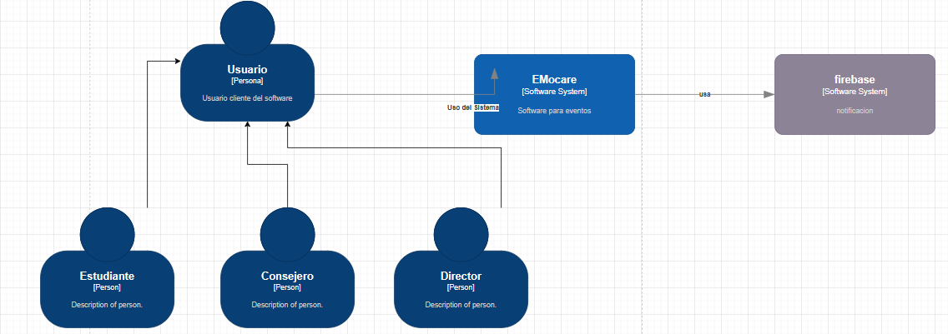

Nivel 2: Diagrama de contenedor



Nivel 3: Diagrama de componentes



###### Diseño de datos

Modelo conceptual

Tabla de Volumen

|  |  |  |  |
| --- | --- | --- | --- |
| Tabla Usuario | | | |
| Atributo | Tipo de Datos | Tamaño Estimado | Comentarios |
| UsuarioID | INT | 4 bytes | Clave primaria |
| Nombre | VARCHAR(255) | Variable | Nombre del usuario |
| TipoPersona | VARCHAR(50) | Variable | Tipo de persona (por ejemplo, "Consejero") |
| FechaNacimiento | DATE | 3 bytes | Fecha de nacimiento |
| FechaCreacion | DATETIME | 8 bytes | Fecha de creación del usuario |
| FechaActualizacion | DATETIME | 8 bytes | Fecha de última actualización |

|  |  |  |  |
| --- | --- | --- | --- |
| Tabla Consejero | | | |
| Atributo | Tipo de Datos | Tamaño Estimado | Comentarios |
| ConsejeroID | INT | 4 bytes | Clave primaria y clave foránea a UsuarioID |
| Especialidad | VARCHAR(100) | Variable | Especialidad del consejero |

|  |  |  |  |
| --- | --- | --- | --- |
| Tabla Director | | | |
| Atributo | Tipo de Datos | Tamaño Estimado | Comentarios |
| DirectorID | INT | 4 bytes | Clave primaria y clave foránea a UsuarioID |
| Cargo | VARCHAR(100) | Variable | Cargo del director |

|  |  |  |  |
| --- | --- | --- | --- |
| Tabla Rol | | | |
| Atributo | Tipo de Datos | Tamaño Estimado | Comentarios |
| RolID | INT | 4 bytes | Clave primaria |
| Descripcion | VARCHAR(255) | Variable | Descripción del rol |

|  |  |  |  |
| --- | --- | --- | --- |
| Tabla Estudiante | | | |
| Atributo | Tipo de Datos | Tamaño Estimado | Comentarios |
| EstudianteID | INT | 4 bytes | Clave primaria y clave foránea a UsuarioID |
| Observacion | TEXT | Variable | Observaciones sobre el estudiante |

###### Diseño de la lógica de negocio

El diseño es el proceso mediante el cual se crea una estructura, un plan y una estrategia para abordar un problema o un conjunto de requerimientos. A través del diseño, se establece cómo se construirá la solución y cómo funcionará en la práctica. Además, el diseño debe ser flexible y adaptable, ya que los requisitos y las circunstancias pueden cambiar a lo largo del tiempo.

Diagrama de secuencia

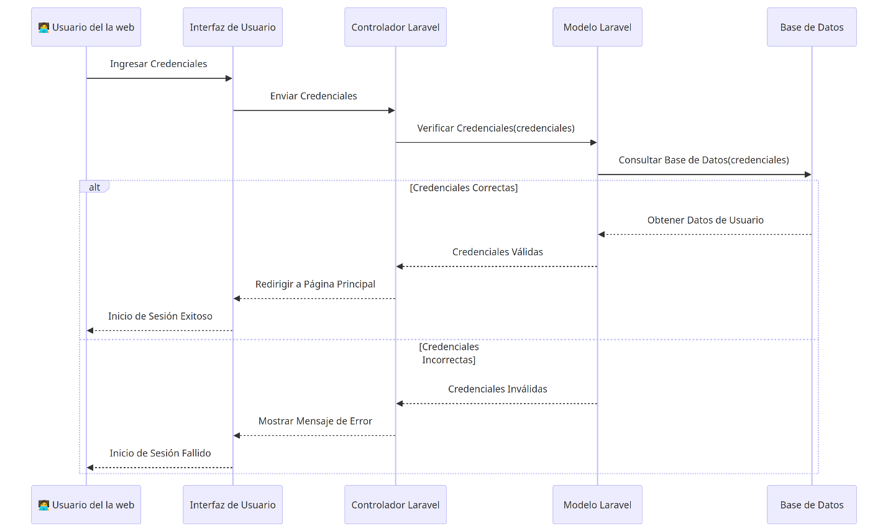Iniciar Sesión

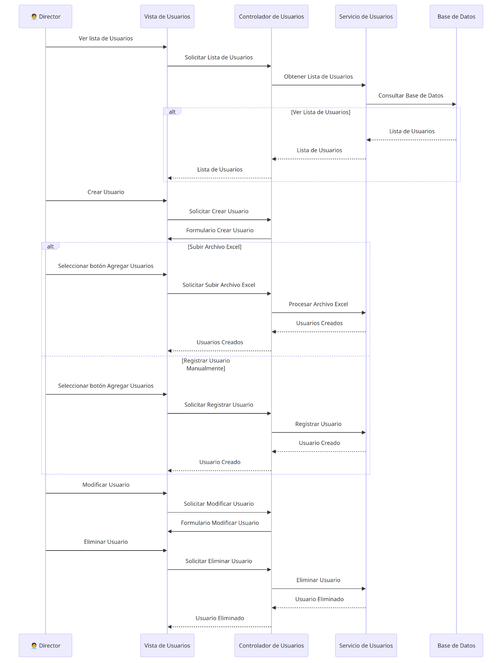Administrar Usuarios

##### Implementación

###### Componentes y artefactos generados

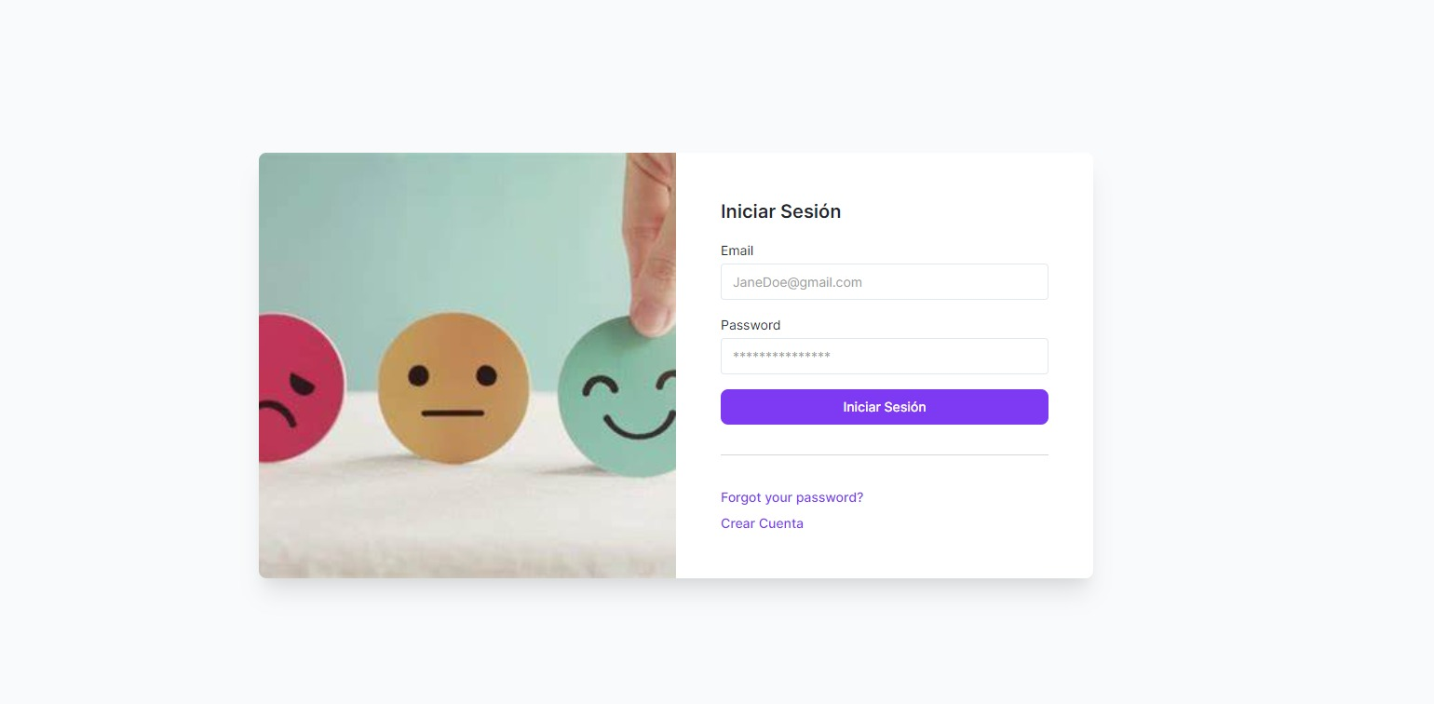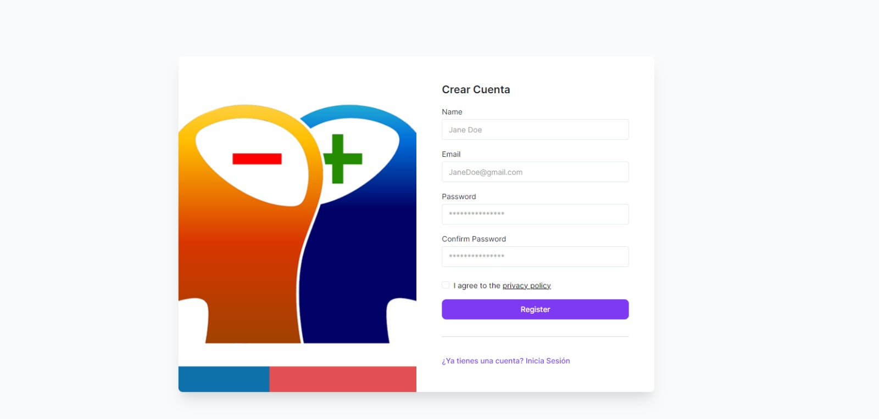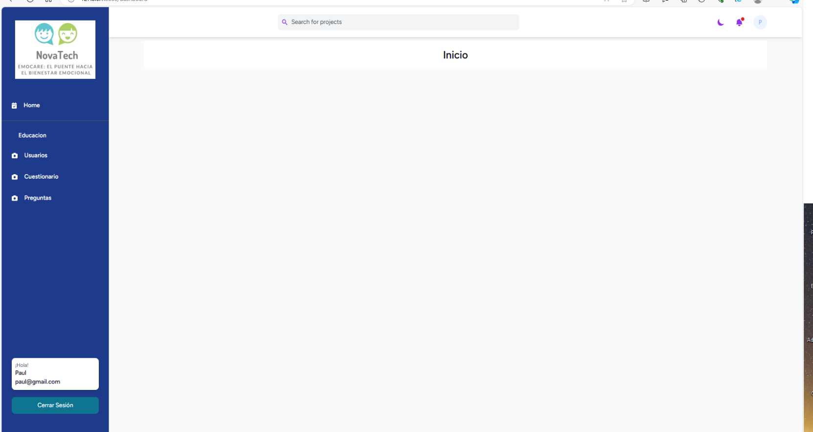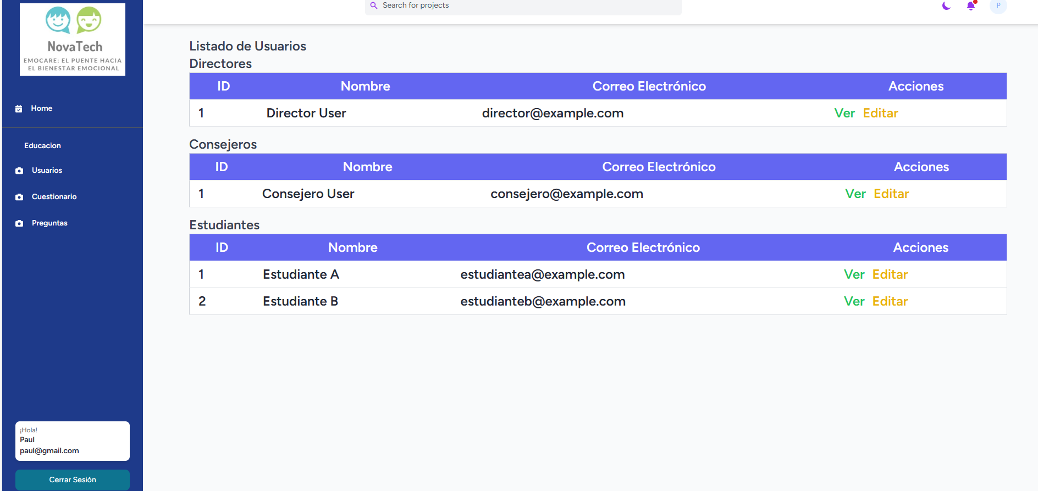

###### Pruebas

Plan de pruebas (criterios de aceptación)

|  |  |
| --- | --- |
| **HU1.**  **Registro** | |
|  |  |
| **Criterios de aceptación** | |
| * Se debe poder registrar los datos |  |
| **Resultado de revisión** | |
| Se insertan correctamente los datos |  |

|  |  |
| --- | --- |
| **HU2. Inicio de sesión** | |
|  |  |
| **Criterios de aceptación** | |
| * Se debe poder iniciar sesión correctamente |  |
| **Resultado de revisión** | |
| Se comprueba que funciona correctamente. |  |

|  |  |
| --- | --- |
| **HU3.**  **Roles y permisos** | |
|  |  |
| **Criterios de aceptación** | |
| * Se debe poder visualizar tener una diferenciación entre los roles de los usuarios |  |
| **Resultado de revisión** | |
| Se comprueba que hay una clara diferencia entre los datos de los usuarios |  |

#### Sprint Review

|  |  |
| --- | --- |
| Revisión de Sprint | |
| Objetivos del Sprint  Cumplir con las tareas con el fin de alcanzar un hito significativo en el desarrollo de la aplicación, lo que podría implicar tener una versión funcional de la aplicación lista para su uso o, al menos, encontrarse en un estado avanzado de desarrollo. | |
| Participantes | |
| Nombre | Rol |
| Univ. Cruz Vargas Joan Paul | Scrum Master |
| Univ. Meneses Choque Karla Patricia | Developer |
| Presentación del Incremento | |
| Función Presentada | Retroalimentación |
| Registro | Terminado |
| Inicio de sesión | Terminado |
| Roles y permisos | Terminado |

#### Sprint Retrospective

|  |  |  |  |
| --- | --- | --- | --- |
| Retrospectiva de Sprint | | | |
| Fecha | 16/10/2023 | | |
| Facilitador | Karla Meneses | | |
| Objetivo  Evaluar el desempeño y los resultados de las tareas completadas, identificar posibles áreas de mejora en la planificación, el diseño, la implementación y el despliegue de la aplicación. | | | |
| Nombres de asistentes  Univ. Cruz Vargas Joan Paul  Univ. Meneses Choque Karla Patricia | | | |
| Temas para tratar  Comprensión de requisitos  Las historias de usuario  Herramientas de trabajo  Formación como equipo | | | |
| Discusión | | | |
| ¿Qué salió bien? | | ¿Que no salió bien? | ¿Qué haremos de manera diferente? |
| Se logró una comprensión sólida de los requisitos iniciales del proyecto. Y se cumplió con las historias de usuario | | Hubo algunos detalles ambiguos en los requisitos iniciales que ralentizaron el proceso. | Tener una comunicación más regular con el product owner para aclarar cualquier ambigüedad en los requisitos. |
| Logramos determinar las herramientas necesarias para llevar a cabo el proyecto | | Buscar opciones para herramientas necesarias de paga | Buscar opciones de herramientas gratuitas o de prueba de mínimo 30 dias |
| Se ha formado un equipo de desarrollo competente y comprometido | | Algunos contratiempos en la organización | Continuar fortaleciendo la colaboración y la comunicación dentro del equipo. |
| Análisis y construcción de las clases a través de bibliotecas de Python para generación de modelos de análisis de sentimientos | | Errores a la hora de generar el modelo entrenado | Probar librerías nuevas para el próximo entrenamiento |

### Sprint 2

#### Sprint Planning

##### Objetivo del Sprint

Poder llevar a cabo a su totalidad las funcionalidades planeadas.

##### Historias de Usuario

###### HU-04: Cuestionario periódico

|  |  |  |  |  |  |  |
| --- | --- | --- | --- | --- | --- | --- |
|  | | | | | | |
| **HU-Nro.** | Nombre HU | Modulo | Tiempo estimado | | | Desarrollador |
| HU-04 | Cuestionario periódico | Cuestionario | 3 | | | Cruz Vargas Joan Paul |
| **Como:** | Estudiante | | | | | |
| **Quiero:** | Poder completar un cuestionario periódico | | | | | |
| **Para:** | Evaluar mi estado emocional y bienestar. | | | | | |
| **Descripción:** | El estudiante debe poder completar un cuestionario periódico para evaluar su estado emocional y bienestar. | | | | | |
| **Proceso / Lógica** | | | | | | |
|  | |  | | | | |
| **Criterios de Aceptación** | | | | | | |
| El estudiante recibe una notificación cuando haya un nuevo cuestionario disponible.  El estudiante puede completar el cuestionario en cualquier momento. | | | | | | |
| **Prioridad:** | Alta | Estimación PHU | | 5 | | |
| **Excepciones** |  | | | | | |
| **Prototipo / Mockup** | | | | | | |
|  | | | | | | |
| **Fecha Publicada** | Estado | Fecha Terminada | | | Product Owner | |
| 17/10/2023 | Terminada | 13/11/2023 | | | Meneses Choque Karla Patricia | |

###### HU-05: Análisis de respuestas

|  |  |  |  |  |  |  |
| --- | --- | --- | --- | --- | --- | --- |
|  | | | | | | |
| **HU-Nro.** | Nombre HU | Modulo | Tiempo estimado | | | Desarrollador |
| HU-05 | Análisis de respuestas | Análisis de cuestionario | 4 | | | Cruz Vargas Joan Paul |
| **Como:** | Consejero | | | | | |
| **Quiero:** | Que las respuestas del cuestionario de los estudiantes sean analizadas utilizando técnicas de Procesamiento de Lenguaje Natural (NLP) | | | | | |
| **Para:** | Determinar los estados emocionales de los estudiantes. | | | | | |
| **Descripción:** | El Consejero debe poder ver un resumen del análisis de las respuestas del cuestionario. | | | | | |
| **Proceso / Lógica** | | | | | | |
|  | |  | | | | |
| **Criterios de Aceptación** | | | | | | |
| El consejero puede ver un resumen del análisis de las respuestas del cuestionario. | | | | | | |
| **Prioridad:** | Alta | Estimación PHU | | 6 | | |
| **Excepciones** |  | | | | | |
| **Prototipo / Mockup** | | | | | | |
|  | | | | | | |
| **Fecha Publicada** | Estado | Fecha Terminada | | | Product Owner | |
| 17/10/2023 | Terminada | 13/11/2023 | | | Meneses Choque Karla Patricia | |

###### HU-06: Alerta de indicadores de riesgo

|  |  |  |  |  |  |  |
| --- | --- | --- | --- | --- | --- | --- |
|  | | | | | | |
| **HU-Nro.** | Nombre HU | Modulo | Tiempo estimado | | | Desarrollador |
| HU-06 | Alertas de indicadores de riesgo | Análisis de cuestionario | 3 | | | Cruz Vargas Joan Paul |
| **Como:** | Consejero o director | | | | | |
| **Quiero:** | Recibir alertas cuando se detecten indicadores de riesgo emocional en los perfiles de los estudiantes. | | | | | |
| **Para:** | Identificar a tiempo posibles problemas emocionales en los estudiantes. | | | | | |
| **Descripción:** | Debe haber una función que analice las respuestas del cuestionario y genere alertas cuando se detecten indicadores de riesgo. | | | | | |
| **Proceso / Lógica** | | | | | | |
|  | |  | | | | |
| **Criterios de Aceptación** | | | | | | |
| El Consejero o Director recibe alertas cuando se detectan indicadores de riesgo emocional en los perfiles de los estudiantes. | | | | | | |
| **Prioridad:** | Alta | Estimación PHU | | 5 | | |
| **Excepciones** |  | | | | | |
| **Prototipo / Mockup** | | | | | | |
|  | | | | | | |
| **Fecha Publicada** | Estado | Fecha Terminada | | | Product Owner | |
| 17/10/2023 | Terminada | 13/11/2023 | | | Meneses Choque Karla Patricia | |

##### Contexto del Sistema

Este sprint se enfoca en fortalecer la capacidad del sistema para evaluar y apoyar el bienestar emocional de los usuarios. Desarrollaremos cuestionarios periódicos, aplicaremos análisis avanzados de respuestas mediante NLP y estableceremos alertas para detectar indicadores de riesgo. El objetivo es crear un entorno digital proactivo y predictivo que mejore la comprensión y respuesta a las necesidades emocionales de los usuarios.



##### Sprint Backlog

|  |  |  |  |  |  |  |
| --- | --- | --- | --- | --- | --- | --- |
| Sprint Backlog | | | | | | |
| Numero de Sprint: 2 | | | Tiempo programado: 4 semana | | | |
| Objetivo: Establecer las bases del proyecto, desde la comprensión de requisitos y planificación de la arquitectura hasta la implementación de funcionalidades clave como registro de usuarios y gestión de roles, con un enfoque en la calidad y eficiencia. | | | | | | |
| Fecha de inicio: 17/10/2023 | | | Fecha de finalización: 13/11/2023 | | | |
| **Id** | Tarea | Tipo | | Estimación | Responsable | Estado |
| HU-04 | Completar un cuestionario periódico | Análisis | |  | Paul Cruz | Done |
| HU-05 | Que las respuestas del cuestionario de los estudiantes sean analizadas utilizando técnicas de Procesamiento de Lenguaje Natural (NLP) | Planificación | |  | Paul Cruz | Done |
| HU-06 | Recibir alertas cuando se detecten indicadores de riesgo emocional en los perfiles de los estudiantes. | Diseño | |  | Karla Meneses | Done |

#### Proceso / patrón de desarrollo por historia de usuario

##### Diseño

###### Diseño de la arquitectura

Nivel 1: Diagrama de contexto



Nivel 2: Diagrama de contenedor



Nivel 3: Diagrama de componentes



###### Diseño de Datos

Modelo conceptual



Tabla de Volumen

|  |  |  |  |
| --- | --- | --- | --- |
| Tabla PerfilEmocional | | | |
| Atributo | Tipo de Datos | Tamaño Estimado | Comentarios |
| PerfilEmocionalID | INT | 4 bytes | Clave primaria |
| Estado | VARCHAR(50) | Variable | Estado del perfil emocional |
| Veredicto | VARCHAR(100) | Variable | Veredicto asociado al perfil emocional |
| FechaCreacion | DATETIME | 8 bytes | Fecha de creación del perfil emocional |
| FechaActualizacion | DATETIME | 8 bytes | Fecha de última actualización del perfil emocional |

|  |  |  |  |
| --- | --- | --- | --- |
| Tabla Respuesta | | | |
| Atributo | Tipo de Datos | Tamaño Estimado | Comentarios |
| RespuestaID | INT | 4 bytes | Clave primaria |
| Respuesta | TEXT | Variable | Texto de la respuesta |

|  |  |  |  |
| --- | --- | --- | --- |
| Tabla Pregunta | | | |
| Atributo | Tipo de Datos | Tamaño Estimado | Comentarios |
| PreguntaID | INT | 4 bytes | Clave primaria |
| Pregunta | TEXT | Variable | Texto de la pregunta |
| RespuestaID | INT | 4 bytes | Clave foránea referenciando RespuestaID |

|  |  |  |  |
| --- | --- | --- | --- |
| Tabla Cuestionario | | | |
| Atributo | Tipo de Datos | Tamaño Estimado | Comentarios |
| CuestionarioID | INT | 4 bytes | Clave primaria |
| Titulo | VARCHAR(255) | Variable | Título del cuestionario |
| Descripcion | TEXT | Variable | Descripción del cuestionario |
| FechaCreacion | DATETIME | 8 bytes | Fecha de creación del cuestionario |
| FechaActualizacion | DATETIME | 8 bytes | Fecha de última actualización del cuestionario |

###### Diseño de la Lógica del Negocio

Diagrama de secuencia

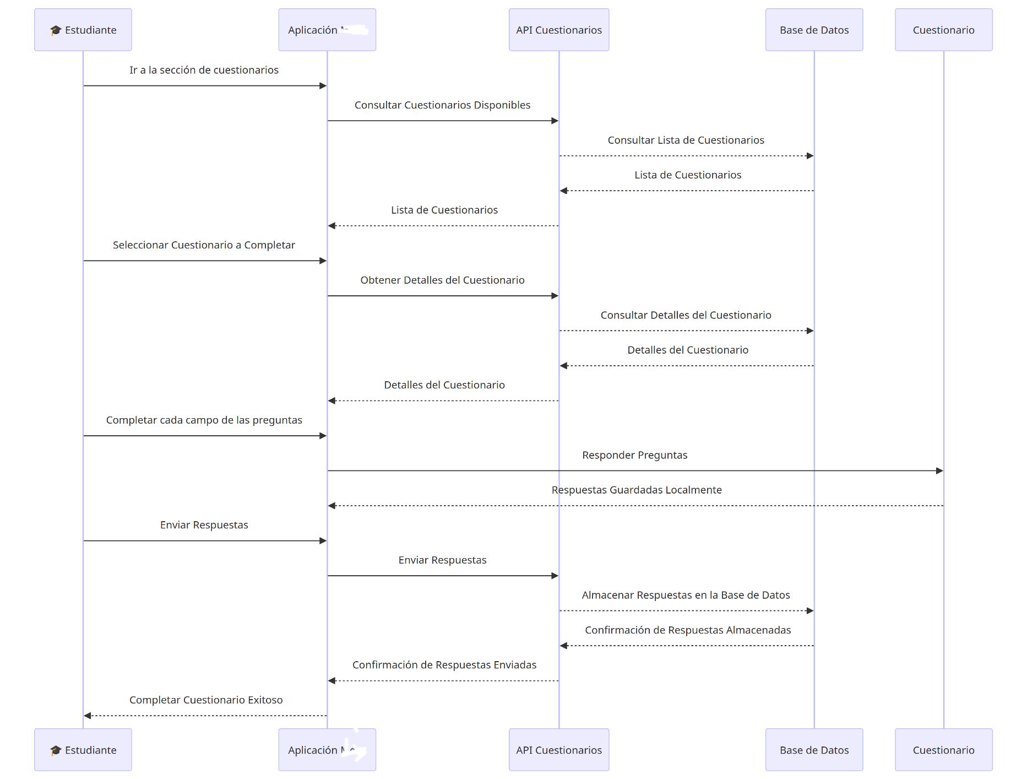Completar cuestionario

##### Implementación

###### Componentes y artefactos generados

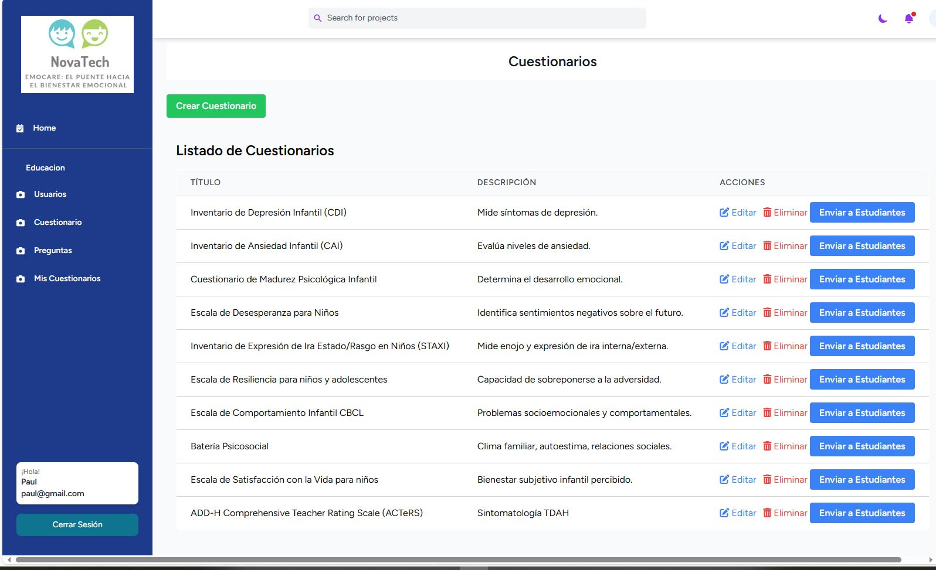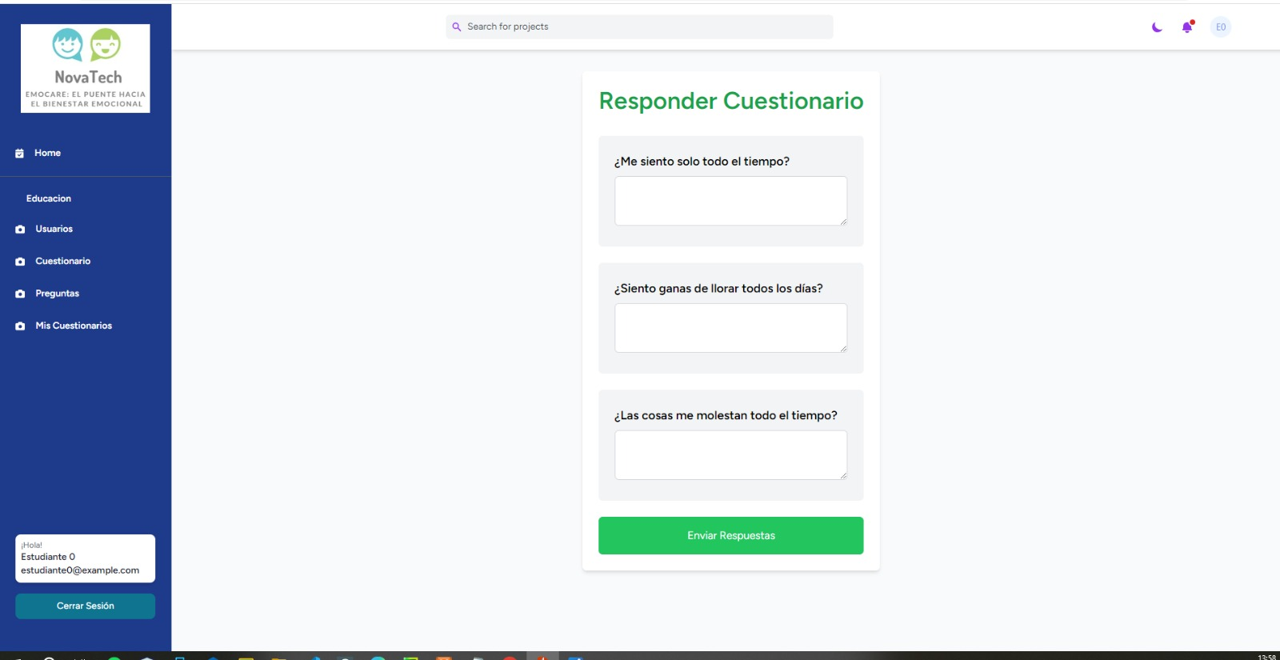

##### Pruebas

###### Plan de Pruebas (criterios de aceptación)

|  |  |
| --- | --- |
| **HU4. Cuestionario periódico** | |
|  |  |
| **Criterios de aceptación** | |
| * El estudiante puede completar el cuestionario. |  |
| **Resultado de revisión** | |
| Se crean y responden los cuestionarios |  |

|  |  |
| --- | --- |
| **HU-05: Análisis de respuestas** | |
|  |  |
| **Criterios de aceptación** | |
| * El consejero puede ver un resumen del análisis de las respuestas del cuestionario del NLP. |  |
| **Resultado de revisión** | |
| Se puede ver el resultado del análisis de la respuesta |  |

|  |  |
| --- | --- |
| **HU-06: Alerta de indicadores de riesgo** | |
|  |  |
| **Criterios de aceptación** | |
| * El Consejero o Director recibe alertas cuando se detectan indicadores de riesgo emocional en los perfiles de los estudiantes. |  |
| **Resultado de revisión** | |
| Se comprueba el recibir las alertas |  |

#### Sprint Review

|  |  |
| --- | --- |
| Revisión de Sprint | |
| Objetivos del Sprint  Cumplir con las tareas con el fin de alcanzar un hito significativo en el desarrollo de la aplicación, lo que podría implicar tener una versión funcional de la aplicación lista para su uso o, al menos, encontrarse en un estado avanzado de desarrollo. | |
| Participantes | |
| Nombre | Rol |
| Univ. Cruz Vargas Joan Paul | Scrum Master |
| Univ. Meneses Choque Karla Patricia | Developer |
| Presentación del Incremento | |
| Función Presentada | Retroalimentación |
| Cuestionario Periodico | Terminado |
| Analisis de Respuestas | Terminado |
| Alertas | Terminado |

#### Sprint Retrospective

|  |  |  |  |
| --- | --- | --- | --- |
| Retrospectiva de Sprint | | | |
| Fecha | 13/11/2023 | | |
| Facilitador | Karla Meneses | | |
| Objetivo  Evaluar el desempeño y los resultados de las tareas completadas, identificar posibles áreas de mejora en la planificación, el diseño, la implementación y el despliegue de la aplicación. | | | |
| Nombres de asistentes  Univ. Cruz Vargas Joan Paul  Univ. Meneses Choque Karla Patricia | | | |
| Temas para tratar  Cuestionario Periodico  Analisis de Respuestas  Alertas | | | |
| Discusión | | | |
| ¿Qué salió bien? | | ¿Que no salió bien? | ¿Qué haremos de manera diferente? |
| Se realizo los Cuestionario con exito | | Algunas preguntas no estaban bien formuladas | Buscar filtrar los tipos de preguntas para los siguientes cuestionarios |
| Análisis de Respuestas integrada | | Algunos datos han sido difíciles de interpretar debido a la falta de contextualización. | Entrenaremos con un mayor numero de datos de dataset la librería |
| Se integro las Alertas | | Se dedico mas tiempo de lo esperado, responden las alertas. | Seguir haciendo pruebas a las alertas |